TỔNG LIÊN ĐOÀN LAO ĐỘNG VIỆT NAM
TRƯỜNG ĐẠI HỌC TÔN ĐỨC THẮNG
KHOA CÔNG NGHỆ THÔNG TIN



ĐỒ ÁN CUỐI KỲ
MÔN LẬP TRÌNH WEB VÀ ỨNG DỤNG

HỆ THỐNG QUẢN LÝ BÁN HÀNG TẠI CỬA HÀNG ĐIỆN THOẠI VÀ PHỤ KIỆN

Người hướng dẫn: ThS. Vũ Đình Hồng
Người thực hiện: Phạm Ngọc Anh - 52400002
Mai Thu Minh – 52400022
Huỳnh Thị Kiều Vy – 52400040
Lớp: 503073
Khoá: 28
THÀNH PHỐ HỒ CHÍ MINH, NĂM 2026
TỔNG LIÊN ĐOÀN LAO ĐỘNG VIỆT NAM
TRƯỜNG ĐẠI HỌC TÔN ĐỨC THẮNG
KHOA CÔNG NGHỆ THÔNG TIN

ĐỒ ÁN CUỐI KỲ
MÔN LẬP TRÌNH WEB VÀ ỨNG DỤNG

HỆ THỐNG QUẢN LÝ BÁN HÀNG TẠI CỬA HÀNG ĐIỆN THOẠI VÀ PHỤ KIỆN

Người hướng dẫn: ThS. Vũ Đình Hồng
Người thực hiện: Phạm Ngọc Anh - 52400002
Mai Thu Minh – 52400022
Huỳnh Thị Kiều Vy – 52400040
Lớp: 503073
Khoá: 28
THÀNH PHỐ HỒ CHÍ MINH, NĂM 2026
LỜI CẢM ƠN
Chúng em xin gửi lời cảm ơn chân thành và sâu sắc nhất đến thầy ThS. Vũ Đình Hồng. Trong suốt quá trình thực hiện đề tài, nhờ sự hỗ trợ tận tình, những chỉ dẫn chi tiết và những định hướng quý báu của Thầy mà nhóm chúng em đã có điều kiện thuận lợi để hoàn thành đồ án này.
Đồng thời, chúng em xin bày tỏ lòng biết ơn đến Trường đại học Tôn Đức Thắng và khoa Công nghệ thông tin đã tạo môi trường học tập hiện đại, tạo điều kiện tốt nhất về cơ sở vật chất để chúng em có nền tảng vững chắc, tự tin thực hiện các dự án thực tế.
Do kiến thức chuyên môn và kinh nghiệm thực tiễn còn nhiều hạn chế, bài báo cáo đồ án này không tránh khỏi những thiếu sót. Chúng em rất mong nhận được những ý kiến đóng góp từ Thầy để sản phẩm nhóm chúng em hoàn thiện hơn cũng như giúp chúng em rút ra được những bài học quý giá cho hành trang sau này.
Lời cuối cùng, chúng em kính chúc Thầy thật nhiều sức khỏe và gặt hái được nhiều thành công trong sự nghiệp cao quý của mình.
Chúng em xin chân thành cảm ơn!
TP. Hồ Chí Minh, ngày 23 tháng 03 năm 2026
Tác giả
(Ký tên và ghi rõ họ tên)
 |  | 

CÔNG TRÌNH ĐƯỢC HOÀN THÀNH
TẠI TRƯỜNG ĐẠI HỌC TÔN ĐỨC THẮNG
Tôi xin cam đoan đây là công trình nghiên cứu của riêng tôi và được sự hướng dẫn khoa học của ThS. Vũ Đình Hồng. Các nội dung nghiên cứu, kết quả trong đề tài này là trung thực và chưa công bố dưới bất kỳ hình thức nào trước đây. Những số liệu trong các bảng biểu phục vụ cho việc phân tích, nhận xét, đánh giá được chính tác giả thu thập từ các nguồn khác nhau có ghi rõ trong phần tài liệu tham khảo.
Ngoài ra, trong Dự án còn sử dụng một số nhận xét, đánh giá cũng như số liệu của các tác giả khác, cơ quan tổ chức khác đều có trích dẫn và chú thích nguồn gốc.
Nếu phát hiện có bất kỳ sự gian lận nào tôi xin hoàn toàn chịu trách nhiệm về nội dung Dự án của mình. Trường Đại học Tôn Đức Thắng không liên quan đến những vi phạm tác quyền, bản quyền do tôi gây ra trong quá trình thực hiện (nếu có).
TP. Hồ Chí Minh, ngày 23 tháng 03 năm 2026
Tác giả
(Ký tên và ghi rõ họ tên)

HỆ THỐNG QUẢN LÝ BÁN HÀNG TẠI CỬA HÀNG ĐIỆN THOẠI VÀ PHỤ KIỆN
TÓM TẮT
Trong bối cảnh chuyển đổi số ngày càng sâu rộng, các cửa hàng bán lẻ điện thoại và phụ kiện quy mô nhỏ và vừa tại Việt Nam vẫn đang phụ thuộc vào các phương pháp quản lý thủ công, dẫn đến nhiều hạn chế như sai sót trong tính toán, khó kiểm soát tồn kho và theo dõi doanh thu. Đề tài này được thực hiện nhằm giải quyết những vấn đề thực tiễn đó thông qua việc thiết kế và xây dựng một hệ thống quản lý bán hàng theo mô hình Point of Sale (POS), phù hợp với nhu cầu thực tế của cửa hàng mà không phụ thuộc vào các phần mềm thương mại chi phí cao.
Hệ thống được phát triển bằng ngôn ngữ lập trình PHP thuần (Pure PHP) theo kiến trúc MVC, kết hợp với hệ quản trị cơ sở dữ liệu MySQL và framework giao diện Bootstrap. Nhóm tự xây dựng các thành phần kiến trúc gồm cơ chế định tuyến, middleware xác thực, phân quyền người dùng và lớp truy vấn dữ liệu đơn giản hóa, được triển khai và kiểm thử trên môi trường XAMPP.
Kết quả, hệ thống đã đáp ứng đầy đủ các yêu cầu nghiệp vụ đặt ra, bao gồm: quản lý sản phẩm và danh mục, xử lý giao dịch bán hàng tại quầy, quản lý thông tin khách hàng và lịch sử mua hàng, xuất hóa đơn PDF, cùng chức năng thống kê và báo cáo doanh thu theo nhiều khoảng thời gian. Hệ thống cũng triển khai cơ chế phân quyền rõ ràng giữa Quản trị viên và Nhân viên bán hàng, đảm bảo tính bảo mật và toàn vẹn dữ liệu.
Hệ thống được kỳ vọng sẽ là nền tảng hỗ trợ thiết thực cho các cửa hàng bán lẻ điện thoại quy mô nhỏ và vừa trong việc tối ưu hóa quy trình vận hành, giảm thiểu sai sót và nâng cao hiệu quả kinh doanh trong kỷ nguyên số. Hướng phát triển tiếp theo có thể mở rộng sang quản lý nhập hàng, tích hợp thanh toán điện tử và triển khai trên môi trường đám mây.

MỤC LỤC
DANH MỤC HÌNH VẼ viii
DANH MỤC BẢNG BIỂU xiii
DANH MỤC CÁC CHỮ VIẾT TẮT xiv
CHƯƠNG 1. GIỚI THIỆU 1
1.1 Đặt vấn đề 1
1.2 Mục tiêu đề tài 2
1.3 Đối tượng, phạm vi và phương pháp nghiên cứu 3
1.3.1 Đối tượng nghiên cứu 3
1.3.2 Phạm vi nghiên cứu 4
1.4 Quy trình nghiệp vụ hệ thống 5
CHƯƠNG 2. CƠ SỞ LÝ THUYẾT 8
2.1 Mô hình kiến trúc MVC 8
2.2 Sơ lược về một số công nghệ - kỹ thuật sử dụng 9
2.2.1 Ngôn ngữ lập trình PHP 9
2.2.2 Hệ quản trị cơ sở dữ liệu MySQL 10
2.2.3 Bootstrap 11
2.2.4 XAMPP 11
CHƯƠNG 3. PHÂN TÍCH THIẾT KẾ 13
3.1 Thiết kế sơ đồ UML 13
3.1.1 Use Case Diagram 13
2. Hệ thống kiểm tra trạng thái đăng nhập và quyền truy cập. 25
3.1.2 Mô tả nghiệp vụ hệ thống bằng sơ đồ hoạt động (Activity Diagram) 32
3.1.3 Phân tích hành vi bằng sơ đồ tuần tự (Sequence Diagram) 44
3.2 Thiết kế cơ sở dữ liệu 53
3.2.1 Sơ đồ ERD 53
3.2.2 Đặc tả các bảng dữ liệu 54
CHƯƠNG 4. HIỆN THỰC HỆ THỐNG 58
4.1 Cấu trúc thư mục và cơ chế Routing 58
4.1.1 Cấu trúc thư mục 58
4.1.2 Cơ chế routing 60
4.2 Hiện thực cơ sở dữ liệu 63
4.3 Hiện thực lớp Core 67
4.3.1 Lớp định tuyến trung tâm (router.php) 67
4.3.2 Lớp điều khiển (Contronller.php) 69
4.3.3 Lớp mô hình (Model.php) 70
4.4 Xử lý các nghiệp vụ cốt lõi 71
4.4.1 Cơ chế tạo Token và gửi Email đăng nhập hiệu lực 1 phút 71
4.4.2 Logic bắt buộc đổi mật khẩu lần đầu 74
4.4.3 Xử lý giỏ hàng POS và tính toán tiền tự động 77
4.4.4 Logic kiểm tra điều kiện xóa sản phẩm 83
4.4.5 Hệ thống báo cáo và thống kê 85
4.4.6 Phân quyền hệ thống 86
4.4.7 Các cơ chế bảo mật hệ thống 89
CHƯƠNG 5. KẾT QUẢ ĐẠT ĐƯỢC 91
5.1.1 Chức năng đăng nhập mặc định 91
5.1.2 Cơ chế xác thực tài khoản nhân viên mới 92
5.1.3 Giao diện tổng quan 93
5.1.4 Chức năng quản lý sản phẩm 95
5.1.5 Chức năng quản lý danh mục 96
5.1.6 Chức năng quản lý nhân viên 97
5.1.7 Chức năng bán hàng POS 98
5.1.8 Báo cáo và thống kê 100
5.1.9 Hồ sơ cá nhân 101
CHƯƠNG 6. KẾT LUẬN 102
6.1 Tổng kết quá trình thực hiện 102
6.2 Kết quả đạt được 102
6.3 Hạn chế 103
6.4 Hướng phát triển 104

DANH MỤC HÌNH VẼ
Hình 2.1: Mô tả mô hình kiến trúc hoạt động MVC 8
Hình 3.1: Sơ đồ usecase phân rã chức năng đăng nhập 13
Bảng 3.1: Bảng đặc tả usecase phân rã chức năng đăng nhập 13
Hình 3.2 Sơ đồ usecasse phân rã chức năng thêm nhân viên 14
Bảng 3.2: Bảng đặc tả usecase phân rã chức năng thêm nhân viên 14
Hình 3.3: Sơ đồ usecase phân rã chức năng khoá tài khoản 15
Bảng 3.3: Bảng đặc tả usecase phân rã chức năng khoá tài khoản 15
Hình 3.4: Sơ đồ usecase phân rã chức năng gửi lại email 16
Bảng 3.4: Bảng đặc tả usecase phân rã chức năng gửi lại email 16
Hình 3.5: Sơ đồ usecase phân rã chức năng xem danh sách nhân viên 17
Bảng 3.5: Bảng đặc tả usecase phân rã chức năng xem danh sách sinh viên 17
Hình 3.6: Sơ đồ usecase phân rã chức năng xem lịch sử mua hàng 18
Bảng 3.6: Bảng đặc tả usecase phân rã chức năng xem lịch sử mua hàng 18
Hình 3.7: Sơ đồ usecase phân rã chức năng thêm sản phẩm 19
Bảng 3.7: Bảng đặc tả usecase phân rã chức năng thêm sản phẩm 19
Hình 3.8: Sơ đồ usecase phân rã chức năng xoá sản phẩm 20
Bảng 3.8: Bảng đặc tả usecase phân rã chức năng xoá sản phẩm 20
Hình 3.9: Sơ đồ usecase phân tả chức năng cập nhật sản phẩm 22
Bảng 3.9: Bảng đặc tả usecase chức năng cập nhật sản phẩm 22
Hình 3.10: Sơ đồ usecase phân rã chức năng quản lý danh mục 23
Bảng 3.10: Bảng đặc tả usecase phân rã chức năng quản lý danh mục 23
Hình 3.11: Sơ đồ usecase phân rã chức năng xem hoá đơn 24
Bảng 3.11: Bảng đặc tả usecase phân rã chức năng xem hoá đơn 24
Hình 3.12: Sơ đồ usecase phân rã chức năng in hoá đơn 26
Bảng 3.12: Bảng đặc tả usecase phân rã chức năng in hoá đơn 26
Hình 3.13: Sơ đồ usecase phân rã chức năng thêm sản phẩm 27
Bảng 3.13: Bảng đặc tả usecase phân rã chức năng thêm sản phẩm 27
Hình 3.14: Sơ đồ usecase phân rã chức năng cập nhật và xoá sản phẩm 28
Bảng 3.14: Bảng đặc tả usecase phân rã chức năng cập nhật và xoá sản phẩm 28
Hình 3.15: Sơ đồ usecase phân rã chức năng thanh toán đơn hàng 29
Bảng 3.15: Bảng đặc tả usecase chức năng thanh toán đơn hàng 29
Hình 3.16: Sơ đồ usecase phân rã chức năng xem biểu đồ doanh thu 31
Bảng 3.16: Bảng đặc tả usecase chức năng xem biểu đồ doanh thu 31
Hình 3.17: Sơ đồ hoạt động chức năng đăng nhập 32
Hình 3.18: Sơ đồ hoạt động chức năng thêm nhân viên 33
Hình 3.19: Sơ đồ hoạt động chức năng khoá tài khoản nhân viên 34
Hình 3.20: Sơ đồ hoạt động chức năng gửi lại email 35
Hình 3.21: Sơ đồ hoạt động chức năng xem danh sách nhân viên 36
Hình 3.22: Sơ đồ chức năng tạo tài khoản khách hàng 37
Hình 3.23: Sơ đồ hoạt động chức năng thêm sản phẩm 38
Hình 3.24: Sơ đồ hoạt động chức năng cập nhật sản phẩm 38
Hình 3.25: Sơ đồ hoạt động chức năng xoá sản phẩm 39
Hình 3.26: Sơ đồ hoạt động chức năng quản lý danh mục 39
Hình 3.27: Sơ đồ hoạt động chức năng xem danh sách khách hàng 40
Hình 3.28: Sơ đồ hoạt động chức năng xem lịch sử mua hàng 40
Hình 3.29: Sơ đồ hoạt động chức năng sản phẩm xử lý giao dịch 41
Hình 3.30: Sơ đồ hoạt động chức năng cập nhật và xoá sản phẩm xử lý giao dịch 42
Hình 3.31: Sơ đồ hoạt động chức năng xem biểu đồ doanh thu 42
Hình 3.32: Sơ đồ hoạt động chức năng thanh toán 43
Hình 3.33: Sơ đồ hoạt động chức năng lọc báo cáo 44
Hình 3.34: Sơ đồ tuần tự chức năng đăng nhập 44
Hình 3.35: Sơ đồ tuần tự chức năng thêm nhân viên 45
Hình 3.36: Sơ đồ tuần tự chức năng khoá tài khoản nhân viên 45
Hình 3.37: Sơ đồ tuần tự chức năng xem danh sách và chi tiết sản phẩm 46
Hình 3.38: Sơ đồ tuần tự chức năng tạo tài khoản khách hàng 47
Hình 3.39: Sơ đồ tuần tự chức năng thêm sản phẩ 47
Hình 3.40: Sơ đồ tuần tự chức năng cập nhật sản phẩm 48
Hình 3.41: Sơ đồ tuần tự chức năng xoá sản phẩm 48
Hình 3.42: Sơ đồ tuần tự chức năng quản lý danh mục 49
Hình 3.43: Sơ đồ tuần tự chức năng xem danh sách khách hàng 50
Hình 3.44: Sơ đồ tuần tự chức năng xem lịch sử mua hàng 50
Hình 3.45: Sơ đồ tuần tự chức năng thêm sản phẩm và xử lý giao dịch 51
Hình 3.46: Sơ đồ tuần tự chức năng cập nhật và xoá sản phẩm giao dịch 51
Hình 3.47: Sơ đồ tuần tự chức năng thanh toán đơn hàng 52
Hình 3.48: Sơ đồ tuần tự chức năng xem báo cáo doanh thu 52
Hình 3.49: Sơ đồ tuần tự chứ năng lọc báo cáo 53
Hình 3.50: Sơ đồ ERD 53
Bảng 3.17: Bảng lưu trữ admin và nhân viên bán hàng 54
Bảng 3.18: Bảng lưu trữ quảng lý đăng nhập 55
Bảng 3.19: Bảng lưu trữ điện thoại và phụ kiện 56
Bảng 3.20: Bảng lưu trữ thông tin điện thoại và phụ kiện 56
Bảng 3.21: Bảng lưu trữ thông tin khách hàng đã từng mua hàng 56
Bảng 3.22: Bảng lưu trữ thông tin tổng quát giao dịch 57
Hình 4.1: Sơ đồ luồng xử lý yêu cầu 63
Hình 4.2: Sơ đồ quan hệ các bảng trong cơ sở dữ liệu 64
Hình 4.3: Sơ đồ luồng xử lý Controller - Model - Database 67
Hình 4.4: Sơ đồ luồng xử lý cơ chế tạo token và gửi email đăng nhập 74
Hình 4.5: Sơ đồ logic bắt buộc đổi mật khẩu lần đầu 77
Hình 4.6: Sơ đồ flowchart xử lý giỏ hàng POS và tính toán tiền tự động 78
Hình 4.7: Sơ đồ logic xử lý yêu cầu đơn hàng 83
Bảng 4.1: Bảng phân quyền chức năng 86
Hình 5.1: Trang đăng nhập hệ thống 91
Hình 5.2: Trang đăng nhập sau khi xác thực email thành công 92
Hình 5.3: Trang yêu cầu đổi mật khẩu lần đầu tiên 92
Hình 5.4: Giao diện tổng quna dành cho quản trị viên 94
Hình 5.5: Giao diện tổng quan dành cho nhân viên 94
Hình 5.6: Trang quản lý sản phẩm phía quản trị viên 95
Hình 5.7: Trang quản lý sản phẩm phía nhân viên bán hàng 96
Hình 5.8: Trang quản lý sản phẩm phía nhân viên bán hàng 97
Hình 5.9: Trang quản lý nhân viên 97
Hình 5.10: Trang bán hàng POS dành cho nhân viên 98
Hình 5.11: Popup hiển thị nhấn vào lịch sử khách hàng 99
Hình 5.12: Trang báo cáo phía quản trị viên 100
Hình 5.13: Trang báo cáo phía nhân viên 100
Hình 5.14: Trang hồ sơ cá nhân 101

DANH MỤC BẢNG BIỂU
Bảng 3.1 : Bảng đặc tả usecase phân rã chức năng đăng nhập 13
Bảng 3.2 : Bảng đặc tả usecase phân rã chức năng thêm nhân viên 14
Bảng 3.3 : Bảng đặc tả usecase phân rã chức năng khoá tài khoản 15
Bảng 3.4 : Bảng đặc tả usecase phân rã chức năng gửi lại email 16
Bảng 3.5 : Bảng đặc tả usecase phân rã chức năng xem danh sách sinh viên 17
Bảng 3.6 : Bảng đặc tả usecase phân rã chức năng xem lịch sử mua hàng 18
Bảng 3.7 : Bảng đặc tả usecase phân rã chức năng thêm sản phẩm 19
Bảng 3.8 : Bảng đặc tả usecase phân rã chức năng xoá sản phẩm 20
Bảng 3.9 : Bảng đặc tả usecase chức năng cập nhật sản phẩm 22
Bảng 3.10 : Bảng đặc tả usecase phân rã chức năng quản lý danh mục 23
Bảng 3.11 : Bảng đặc tả usecase phân rã chức năng xem hoá đơn 24
Bảng 3.12 : Bảng đặc tả usecase phân rã chức năng in hoá đơn 26
Bảng 3.13 : Bảng đặc tả usecase phân rã chức năng thêm sản phẩm 27
Bảng 3.14 : Bảng đặc tả usecase phân rã chức năng cập nhật và xoá sản phẩm 28
Bảng 3.15 : Bảng đặc tả usecase chức năng thanh toán đơn hàng 29
Bảng 3.16 : Bảng đặc tả usecase chức năng xem biểu đồ doanh thu 31
Bảng 3.17 : Bảng lưu trữ admin và nhân viên bán hàng 54
Bảng 3.18 : Bảng lưu trữ quảng lý đăng nhập 55
Bảng 3.19 : Bảng lưu trữ điện thoại và phụ kiện 56
Bảng 3.20 : Bảng lưu trữ thông tin điện thoại và phụ kiện 56
Bảng 3.21 : Bảng lưu trữ thông tin khách hàng đã từng mua hàng 56
Bảng 3.22 : Bảng lưu trữ thông tin tổng quát giao dịch 57
Bảng 3.23 : Bảng lưu trữ danh sách sản phẩm trong từng đơn hàng 57

DANH MỤC CÁC CHỮ VIẾT TẮT
POS | Point of Sale
MVC | Model – View – Controller
PHP | Hypertext Preprocessor
UML | Unified Modeling Language
ORM | Object-Relational Mapping)
SQL | Structured Query Language
CSS | Cascading Style Sheets
URL | Uniform Resource Locator
ERD | Entity Relationship Diagram
KPI | Key Perfoemance Indicator

GIỚI THIỆU

Đặt vấn đề
Trong thời đại chuyển đổi số, công nghệ thông tin ngày càng đóng vai trò quan trọng trong việc hỗ trợ các hoạt động kinh doanh và quản lý. Đặc biệt trong lĩnh vực bán lẻ điện thoại di động và phụ kiện, việc quản lý sản phẩm, theo dõi đơn hàng và xử lý giao dịch bán hàng đòi hỏi sự chính xác và nhanh chóng. Các cửa hàng không chỉ cần đảm bảo việc cung cấp sản phẩm cho khách hàng một cách hiệu quả mà còn phải kiểm soát tốt hàng tồn kho, doanh thu và thông tin khách hàng.
Tuy nhiên, trong thực tế nhiều cửa hàng vẫn đang áp dụng các phương pháp quản lý truyền thống như ghi chép sổ sách hoặc sử dụng bảng tính đơn giản để theo dõi hoạt động kinh doanh. Những phương pháp này tuy dễ áp dụng nhưng lại bộc lộ nhiều hạn chế như khó kiểm soát dữ liệu, dễ xảy ra sai sót trong quá trình tính toán và khó theo dõi tình trạng hàng hóa cũng như doanh thu theo thời gian thực. Khi quy mô kinh doanh ngày càng mở rộng, việc quản lý thủ công không còn đáp ứng được yêu cầu về tốc độ và độ chính xác trong quá trình vận hành cửa hàng.
Hiện nay, trên thị trường đã xuất hiện nhiều phần mềm quản lý bán hàng (Point of Sale – POS) nhằm hỗ trợ các cửa hàng trong việc quản lý sản phẩm, xử lý giao dịch và theo dõi hoạt động kinh doanh. Nhưng không phải cửa hàng nào cũng có điều kiện triển khai các hệ thống phần mềm thương mại do chi phí triển khai cao hoặc thiếu khả năng tùy chỉnh theo nhu cầu thực tế của từng cửa hàng. Điều này khiến nhiều cửa hàng nhỏ và vừa vẫn gặp khó khăn trong việc quản lý dữ liệu bán hàng một cách hiệu quả và khoa học.
Chính vì vậy, việc xây dựng một hệ thống quản lý bán hàng cho cửa hàng điện thoại và phụ kiện là rất cần thiết. Hệ thống này giúp quản lý thông tin sản phẩm, khách hàng, hóa đơn bán hàng và theo dõi doanh thu, đồng thời hỗ trợ việc kiểm soát hàng tồn kho và tạo các báo cáo thống kê phục vụ cho hoạt động quản lý. Việc ứng dụng hệ thống quản lý bán hàng không chỉ giúp giảm thiểu sai sót trong quá trình vận hành mà còn nâng cao hiệu quả quản lý và chất lượng phục vụ khách hàng.
Từ những lý do trên, em đã lựa chọn đề tài “Hệ thống quản lý bán hàng tại cửa hàng điện thoại và phụ kiện” nhằm xây dựng một hệ thống hỗ trợ quản lý hoạt động bán hàng một cách hiệu quả và thuận tiện. Thông qua đề tài này, hệ thống được kỳ vọng sẽ góp phần tối ưu hóa quy trình quản lý bán hàng, nâng cao hiệu quả kinh doanh và hỗ trợ các cửa hàng thích ứng tốt hơn với môi trường kinh doanh trong kỷ nguyên số.

Mục tiêu đề tài
Mục tiêu của đề tài xây dựng “Hệ thống quản lý bán hàng tại cửa hàng điện thoại và phụ kiện” là thiết kế và phát triển một hệ thống phần mềm hỗ trợ quản lý hoạt động bán hàng một cách hiệu quả, chính xác và thuận tiện. Thông qua việc xây dựng hệ thống này, nghiên cứu hướng đến việc giải quyết các hạn chế của phương pháp quản lý thủ công và nâng cao hiệu quả vận hành trong môi trường bán lẻ.
Mục tiêu đầu tiên của đề tài là xây dựng một hệ thống quản lý bán hàng hỗ trợ các chức năng cơ bản của cửa hàng điện thoại và phụ kiện. Hệ thống cần cung cấp các chức năng như quản lý sản phẩm, danh mục sản phẩm, khách hàng, hóa đơn bán hàng và người dùng. Việc tích hợp các chức năng này trong một hệ thống thống nhất giúp quá trình quản lý trở nên rõ ràng, thuận tiện và giảm thiểu sai sót trong quá trình xử lý dữ liệu.
Mục tiêu tiếp theo là tự động hóa quá trình quản lý bán hàng và cập nhật dữ liệu kinh doanh. Hệ thống sẽ hỗ trợ ghi nhận các giao dịch bán hàng, cập nhật thông tin sản phẩm và danh mục sản phẩm tự động. Điều này giúp thay thế các phương pháp quản lý thủ công truyền thống, giảm thiểu sai sót trong quá trình tính toán và giúp nhân viên dễ dàng theo dõi tình trạng hàng hóa trong cửa hàng.
Bên cạnh đó, đề tài còn hướng đến tăng cường khả năng quản lý và theo dõi hoạt động kinh doanh của cửa hàng. Hệ thống sẽ cung cấp các chức năng thống kê và báo cáo dữ liệu bán hàng nhằm hỗ trợ người quản lý theo dõi doanh thu, kiểm soát tình trạng kinh doanh và đưa ra các quyết định phù hợp trong quá trình vận hành doanh nghiệp.
Cuối cùng, hệ thống được xây dựng với mục tiêu nâng cao tính bảo mật và phân quyền truy cập dữ liệu trong hệ thống. Thông qua cơ chế phân quyền người dùng, hệ thống đảm bảo rằng mỗi nhân viên chỉ có thể truy cập và thực hiện các chức năng phù hợp với vai trò của mình. Điều này giúp bảo vệ các thông tin quan trọng của cửa hàng và đảm bảo tính toàn vẹn của dữ liệu trong quá trình sử dụng hệ thống.

Đối tượng, phạm vi và phương pháp nghiên cứu

Đối tượng nghiên cứu
Đề tài xây dựng “Hệ thống Quản lý bán hàng tại cửa hàng điện thoại và phụ kiện” được thực hiện nhằm xây dựng một ứng dụng hỗ trợ quản lý và vận hành hoạt động bán hàng tại cửa hàng bán lẻ theo mô hình Point of Sale (POS – Hệ thống bán hàng tại điểm bán). Hệ thống hướng đến việc hỗ trợ các hoạt động như quản lý sản phẩm, xử lý giao dịch bán hàng, quản lý khách hàng và theo dõi kết quả kinh doanh. Vì vậy, đề tài tập trung nghiên cứu vào các đối tượng sau:
- Cửa hàng bán lẻ điện thoại và phụ kiện: Đây là môi trường hoạt động chính của hệ thống. Hệ thống được thiết kế để phục vụ các cửa hàng bán lẻ điện thoại, phụ kiện điện tử và các cửa hàng kinh doanh sản phẩm công nghệ quy mô nhỏ và vừa. Hệ thống hỗ trợ cửa hàng trong việc quản lý sản phẩm, kiểm soát tồn kho, xử lý giao dịch bán hàng và theo dõi hoạt động kinh doanh một cách hiệu quả.
- Nhân viên bán hàng: Nhân viên bán hàng là người trực tiếp sử dụng hệ thống trong quá trình phục vụ khách hàng tại quầy thanh toán. Họ sẽ sử dụng các chức năng như tìm kiếm sản phẩm, nhập mã vạch sản phẩm, tạo đơn hàng, nhập thông tin khách hàng và hoàn tất giao dịch thanh toán. Hệ thống được thiết kế nhằm giúp nhân viên thao tác nhanh chóng, giảm sai sót và nâng cao hiệu quả trong quá trình bán hàng.
- Quản trị viên hệ thống (Admin): Quản trị viên là người chịu trách nhiệm quản lý và vận hành hệ thống. Họ có quyền thực hiện các chức năng như quản lý tài khoản nhân viên, quản lý danh mục sản phẩm, quản lý thông tin sản phẩm và theo dõi các báo cáo thống kê kinh doanh. Hệ thống hỗ trợ quản trị viên trong việc kiểm soát hoạt động bán hàng, theo dõi doanh thu và đưa ra các quyết định quản lý phù hợp.
- Khách hàng mua hàng tại cửa hàng: Mặc dù khách hàng không trực tiếp sử dụng hệ thống, thông tin của họ vẫn được lưu trữ và quản lý trong hệ thống thông qua các giao dịch bán hàng. Hệ thống hỗ trợ lưu trữ thông tin cơ bản của khách hàng như họ tên, số điện thoại và địa chỉ, đồng thời ghi nhận lịch sử mua hàng nhằm hỗ trợ nhân viên trong quá trình phục vụ và chăm sóc khách hàng.
- Hệ thống và công nghệ phát triển phần mềm: Ngoài các đối tượng sử dụng hệ thống, đề tài cũng nghiên cứu các công nghệ và phương pháp phát triển phần mềm được áp dụng trong quá trình xây dựng hệ thống POS. Các yếu tố này bao gồm thiết kế cơ sở dữ liệu, quản lý giao dịch bán hàng, cơ chế phân quyền người dùng, bảo mật dữ liệu và giao diện người dùng nhằm đảm bảo hệ thống hoạt động ổn định, hiệu quả và dễ sử dụng.

Phạm vi nghiên cứu
- Phạm vi về không gian: Đề tài tập trung nghiên cứu và xây dựng hệ thống quản lý bán hàng tại cửa hàng điện thoại và phụ kiện theo mô hình Point of Sale (POS – Hệ thống bán hàng tại điểm bán) trong phạm vi các cửa hàng bán lẻ tại Việt Nam. Hệ thống hướng đến phục vụ các cửa hàng kinh doanh điện thoại di động và phụ kiện quy mô nhỏ và vừa, nơi các hoạt động bán hàng chủ yếu diễn ra trực tiếp tại quầy thanh toán. Mục tiêu của hệ thống là hỗ trợ cửa hàng quản lý sản phẩm, khách hàng, nhân viên và các giao dịch bán hàng một cách hiệu quả, từ đó giúp nâng cao chất lượng quản lý và tối ưu hóa quy trình vận hành trong môi trường bán lẻ.
- Phạm vi về thời gian: Phạm vi thời gian của nghiên cứu bao gồm toàn bộ quá trình từ phân tích yêu cầu hệ thống, thiết kế kiến trúc phần mềm, xây dựng cơ sở dữ liệu, phát triển các chức năng của hệ thống cho đến kiểm thử và đánh giá hệ thống. Trong quá trình nghiên cứu, hệ thống sẽ được xây dựng và thử nghiệm nhằm đảm bảo các chức năng hoạt động ổn định, đáp ứng các yêu cầu của một hệ thống quản lý bán hàng tại cửa hàng. Ngoài ra, nghiên cứu cũng xem xét khả năng mở rộng và cải tiến hệ thống trong tương lai nhằm đáp ứng tốt hơn nhu cầu quản lý và phát triển của cửa hàng bán lẻ.

Quy trình nghiệp vụ hệ thống
- Quy trình đăng nhập hệ thống:
- Người dùng (quản trị viên hoặc nhân viên bán hàng) truy cập vào hệ thống và chọn chức năng đăng nhập.
- Người dùng nhập tên đăng nhập (là phần đầu của email) và mật khẩu.
- Hệ thống tiến hành xác thực thông tin đăng nhập. Nếu thông tin hợp lệ, người dùng sẽ được chuyển đến giao diện chính của hệ thống. Nếu thông tin không chính xác, hệ thống sẽ hiển thị thông báo lỗi.
- Đối với nhân viên đăng nhập lần đầu, hệ thống yêu cầu thiết lập mật khẩu mới trước khi có thể sử dụng các chức năng khác của hệ thống.
- Quy trình quản lý tài khoản nhân viên:
- Tạo tài khoản nhân viên: Quản trị viên đăng nhập vào hệ thống và truy cập chức năng quản lý nhân viên. Quản trị viên nhập các thông tin cần thiết như họ tên và email của nhân viên. Sau đó hệ thống sẽ gửi email chứa liên kết đăng nhập đến nhân viên.
- Kích hoạt tài khoản: Nhân viên nhận email và nhấp vào liên kết đăng nhập trong thời gian hiệu lực. Sau khi đăng nhập lần đầu, nhân viên phải đổi mật khẩu để tiếp tục sử dụng hệ thống.
- Quản lý tài khoản: Quản trị viên có thể xem danh sách nhân viên, xem thông tin chi tiết, khóa hoặc mở khóa tài khoản, cũng như gửi lại email đăng nhập khi cần thiết.
- Quy trình quản lý sản phẩm và danh mục:
- Quản lý danh mục: Quản trị viên đăng nhập vào hệ thống và truy cập chức năng quản lý danh mục. Tại đây, quản trị viên có thể xem danh sách danh mục, thêm danh mục mới, chỉnh sửa thông tin hoặc xóa danh mục không còn sử dụng.
- Thêm sản phẩm: Quản trị viên chọn chức năng thêm sản phẩm, nhập các thông tin cần thiết như mã vạch, tên sản phẩm, giá nhập, giá bán, danh mục sản phẩm tùy chọn đăng tải ảnh. Sau đó nhấn lưu để cập nhật sản phẩm vào hệ thống.
- Cập nhật sản phẩm: Quản trị viên chọn sản phẩm từ danh sách và chỉnh sửa các thông tin cần thiết như giá bán hoặc mô tả sản phẩm, sau đó nhấn cập nhật để lưu thay đổi.
- Xóa sản phẩm: Quản trị viên có thể xóa sản phẩm khi sản phẩm đó chưa từng xuất hiện trong bất kỳ đơn hàng nào. Nếu sản phẩm đã được bán, hệ thống sẽ không cho phép xóa nhằm đảm bảo tính toàn vẹn dữ liệu.
- Quy trình bán hàng tại quầy (Point of Sale):
- Tìm kiếm hoặc quét sản phẩm: Nhân viên bán hàng tìm kiếm sản phẩm bằng cách nhập tên sản phẩm hoặc nhập mã vạch.
- Thêm sản phẩm vào đơn hàng: Sau khi tìm thấy sản phẩm, hệ thống sẽ tự động thêm sản phẩm vào danh sách đơn hàng. Nhân viên có thể điều chỉnh số lượng sản phẩm nếu cần.
- Hiển thị thông tin đơn hàng: Hệ thống hiển thị danh sách các sản phẩm đã chọn cùng với thông tin như số lượng, đơn giá và tổng tiền của từng sản phẩm. Tổng giá trị đơn hàng sẽ được tự động cập nhật khi có thay đổi.
- Quy trình quản lý khách hàng trong thanh toán:
- Nhân viên nhập số điện thoại khách hàng trong giao diện thanh toán.
- Nếu khách hàng đã từng mua hàng trước đó, hệ thống sẽ tự động hiển thị thông tin khách hàng và lịch sử mua hàng.
- Nếu khách hàng mua lần đầu, nhân viên sẽ nhập họ tên và địa chỉ của khách hàng. Sau khi hoàn tất giao dịch, hệ thống sẽ tự động tạo thông tin khách hàng mới trong cơ sở dữ liệu.
- Quy trình thanh toán và xuất hóa đơn:
- Nhân viên nhập số tiền khách hàng đưa tại giao diện thanh toán.
- Hệ thống tự động tính toán số tiền cần trả lại cho khách hàng dựa trên tổng giá trị đơn hàng.
- Sau khi xác nhận thanh toán, hệ thống lưu thông tin đơn hàng và xuất hóa đơn dưới dạng file PDF để phục vụ việc in hoặc lưu trữ.
- Quy trình xem báo cáo và thống kê:
- Người dùng (quản trị viên hoặc nhân viên bán hàng) truy cập vào chức năng báo cáo và thống kê.
- Người dùng chọn khoảng thời gian cần xem báo cáo như hôm nay, hôm qua, 7 ngày gần nhất, tháng hiện tại hoặc một khoảng thời gian tùy chọn.
- Hệ thống hiển thị các thông tin thống kê như tổng doanh thu, số lượng đơn hàng, số lượng sản phẩm đã bán và danh sách các đơn hàng theo thời gian.
- Người dùng có thể chọn một đơn hàng cụ thể để xem chi tiết giao dịch. Đối với quản trị viên, hệ thống còn hiển thị thêm thông tin tổng lợi nhuận nhằm hỗ trợ việc đánh giá hiệu quả kinh doanh.

CƠ SỞ LÝ THUYẾT

Mô hình kiến trúc MVC
MVC (Model – View – Controller) là một mô hình kiến trúc phần mềm được sử dụng phổ biến trong phát triển ứng dụng web. Nguyên lý hoạt động của mô hình này dựa trên việc phân chia cấu trúc ứng dụng thành ba thành phần chức năng biệt lập bao gồm:
- Model: Đây là phần đảm nhiệm vai trò lưu trữ và xử lý các logic liên quan đến dữ liệu. Model thực hiện các thao tác cần thiết trên dữ liệu nền tảng, sau đó chuyển kết quả xử lý đến bộ phần điều khiển (Controller).
- View: Là các thành phần chịu trách nhiệm hiển thị giao diện người dùng. View tiếp nhận dữ liệu từ Controller và trình bày chúng dưới dạng trực quan (HTML, CSS, Json, XML…). Nhiệm vụ chính của View là cung cấp cách thức tương tác giữa người dùng và hệ thống mà không chứa các logic xử lý nghiệp vụ hay truy vấn dữ liệu trực tiếp.
- Controller: Đóng vai trò là bộ phận điều phối và kiểm soát của toàn bộ hệ thống. Khi nhận được yêu cầu từ người dùng thông qua View, Controller sẽ phân tích và gọi các hàm xử lý tương ứng trong Model. Sau khi Model hoàn tất việc xử lý dữ liệu, Controller sẽ lựa chọn View phù hợp để phản hồi kết quả lại cho người dùng.
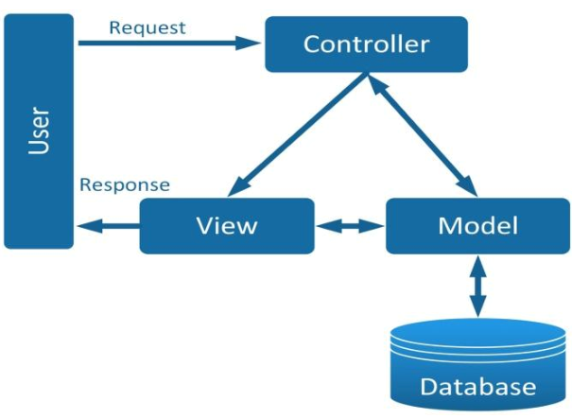
Hình 2.1: Mô tả mô hình kiến trúc hoạt động MVC
(Nguồn: techmaster.vn)

Sơ lược về một số công nghệ - kỹ thuật sử dụng

Ngôn ngữ lập trình PHP
PHP (Hypertext Preprocessor) là một ngôn ngữ lập trình kịch bản phía máy chủ, được thiết kế chuyên biệt cho việc phát triển các ứng dụng web động. Với khả năng xử lý dữ liệu linh hoạt, tích hợp chặt chẽ với cơ sở dữ liệu và sinh nội dung động, PHP trở thành lựa chọn phù hợp cho các hệ thống quản lý trên nền tảng web.
Trong phạm vi đề tài này, PHP được sử dụng như nền tảng cốt lõi để xây dựng toàn bộ hệ thống theo định hướng không phụ thuộc vào bất kỳ framework nào. Thay vì sử dụng các framework phổ biến như Laravel hay CodeIgniter, hệ thống được phát triển hoàn toàn bằng Pure PHP, cho phép kiểm soát toàn diện kiến trúc và luồng xử lý bên trong.
Cụ thể, nhóm tiến hành tự thiết kế và triển khai các thành phần kiến trúc quan trọng bao gồm:
- Cơ chế định tuyến (Routing): Thực hiện ánh xạ giữa các URL và phương thức xử lý tương ứng trong Controller, giúp tổ chức luồng điều hướng một cách rõ ràng, nhất quán và tối ưu.
- Middleware (Xử lý trung gian): Đóng vai trò như một lớp kiểm soát trước khi yêu cầu được chuyển đến Controller. Middleware được sử dụng để thực hiện các chức năng như xác thực người dùng, kiểm tra quyền truy cập, cũng như ngăn chặn các hình thức tấn công phổ biến như CSRF.
- Kiến trúc MVC (Model – View – Controller): Đảm bảo sự phân tách rõ ràng giữa ba thành phần: dữ liệu (Model), giao diện (View) và điều khiển (Controller). Nhờ đó, hệ thống trở nên dễ bảo trì, dễ mở rộng và hạn chế sự phụ thuộc giữa các thành phần.
- Cơ chế ORM (Object-Relational Mapping) đơn giản hóa: Nhóm tự xây dựng lớp truy vấn dữ liệu nhằm trừu tượng hóa quá trình làm việc với cơ sở dữ liệu, giúp giảm thiểu việc viết trực tiếp các câu lệnh SQL và tăng tính tái sử dụng của mã nguồn.
- Hệ thống xác thực và phân quyền: Triển khai cơ chế đăng nhập, quản lý phiên làm việc, mã hóa mật khẩu bằng thuật toán bcrypt và kiểm soát truy cập dựa trên vai trò, đảm bảo tính bảo mật và phân tách quyền hạn rõ ràng giữa các nhóm người dùng.
Trong đề tài này, PHP đóng vai trò trung tâm trong việc điều phối toàn bộ luồng nghiệp vụ, từ xử lý đơn hàng, quản lý người dùng, đến tương tác với cơ sở dữ liệu, qua đó đảm bảo tính nhất quán và ổn định của toàn hệ thống.

Hệ quản trị cơ sở dữ liệu MySQL
MySQL là một hệ quản trị cơ sở dữ liệu quan hệ (Relational Database Management System – RDBMS) được lựa chọn trong đề tài nhờ tính ổn định cao, hiệu năng xử lý tốt và khả năng mở rộng linh hoạt. Hệ thống sử dụng MySQL để tổ chức và quản lý dữ liệu dưới dạng các bảng, đồng thời khai thác ngôn ngữ truy vấn SQL để thực hiện các thao tác truy xuất và xử lý dữ liệu.
Để đảm bảo tính toàn vẹn dữ liệu và tối ưu hiệu suất hệ thống, nhiều kỹ thuật và cơ chế đã được áp dụng trong quá trình thiết kế và triển khai cơ sở dữ liệu, bao gồm:
- Ràng buộc dữ liệu (Constraints): Sử dụng khóa chính (Primary Key) và khóa ngoại (Foreign Key) nhằm đảm bảo tính liên kết chặt chẽ và nhất quán giữa các bảng dữ liệu.
- Chỉ mục (Indexing): Áp dụng chỉ mục trên các trường dữ liệu quan trọng giúp tăng tốc độ truy vấn, đặc biệt đối với các bảng có dữ liệu lớn như sản phẩm và hóa đơn.
- Giao dịch (Transaction): Sử dụng cơ chế transaction để đảm bảo tính toàn vẹn dữ liệu trong các thao tác quan trọng, điển hình là quá trình thanh toán, tránh xảy ra các trạng thái dữ liệu không nhất quán.
- Ràng buộc nghiệp vụ (Business Rules): Thiết lập các quy tắc kiểm soát dữ liệu ở cả tầng cơ sở dữ liệu và tầng ứng dụng. Ví dụ, hệ thống không cho phép xóa các sản phẩm đã từng phát sinh giao dịch nhằm bảo toàn dữ liệu lịch sử tài chính.
Thông qua việc áp dụng đồng bộ các cơ chế trên, hệ thống đảm bảo được các yêu cầu quan trọng về tính chính xác, nhất quán và an toàn của dữ liệu, đặc biệt là dữ liệu tài chính trong các hệ thống quản lý bán lẻ.

Bootstrap
Bootstrap là một framework CSS mã nguồn mở được sử dụng rộng rãi trong phát triển giao diện web, cho phép xây dựng các ứng dụng có tính thẩm mỹ cao, nhất quán và tương thích trên nhiều thiết bị khác nhau. Với việc cung cấp sẵn hệ thống lưới (grid system) và các thành phần giao diện (UI components), Bootstrap giúp rút ngắn đáng kể thời gian thiết kế và triển khai giao diện người dùng.
Trong hệ thống POS, Bootstrap được sử dụng như nền tảng chính để xây dựng và chuẩn hóa giao diện, cụ thể:
- Thiết kế giao diện responsive: Đảm bảo hệ thống hiển thị tốt trên nhiều loại thiết bị như máy tính, máy tính bảng và điện thoại di động, đáp ứng nhu cầu sử dụng linh hoạt trong môi trường bán lẻ.
- Chuẩn hóa các thành phần giao diện: Sử dụng các thành phần có sẵn như button, form, table, modal, navbar,… nhằm đảm bảo tính đồng nhất trong toàn bộ hệ thống.
- Tăng tốc độ phát triển giao diện: Giảm thiểu thời gian viết CSS từ đầu, cho phép tập trung nhiều hơn vào logic nghiệp vụ và trải nghiệm người dùng.
Nhờ đó, Bootstrap góp phần xây dựng một giao diện hệ thống POS có tính trực quan cao, thân thiện với người dùng và đảm bảo tính chuyên nghiệp trong môi trường vận hành thực tế.

XAMPP
XAMPP là một bộ phần mềm tích hợp được sử dụng để thiết lập môi trường phát triển web cục bộ, cho phép triển khai và vận hành các ứng dụng web ngay trên máy cá nhân mà không cần đến máy chủ thực tế. XAMPP cung cấp sẵn các thành phần cần thiết cho quá trình phát triển, bao gồm:
- Apache: Đóng vai trò là web server, chịu trách nhiệm tiếp nhận và xử lý các yêu cầu HTTP từ phía client
- MySQL: Hệ quản trị cơ sở dữ liệu dùng để lưu trữ và quản lý dữ liệu của hệ thống
- PHP: Môi trường thực thi các đoạn mã phía server, xử lý logic nghiệp vụ và tương tác với cơ sở dữ liệu
Trong phạm vi đề tài, XAMPP được sử dụng như nền tảng triển khai và kiểm thử hệ thống trong giai đoạn phát triển, với các vai trò cụ thể như sau:
- Triển khai và vận hành hệ thống trên môi trường local: Cho phép chạy thử toàn bộ hệ thống POS trên máy cá nhân mà không cần phụ thuộc vào hạ tầng server bên ngoài.
- Hỗ trợ debug và kiểm thử: Tạo điều kiện thuận lợi để phát hiện, phân tích và khắc phục lỗi trong quá trình lập trình.
- Mô phỏng môi trường hoạt động thực tế: Giúp kiểm tra tính ổn định và khả năng tương thích của hệ thống trước khi triển khai chính thức.
Việc sử dụng XAMPP mang lại nhiều lợi ích thiết thực như tính linh hoạt trong phát triển, tiết kiệm chi phí triển khai hạ tầng và đảm bảo độ ổn định của hệ thống thông qua quá trình kiểm thử toàn diện trước khi đưa vào vận hành thực tế.

PHÂN TÍCH THIẾT KẾ

Thiết kế sơ đồ UML

Use Case Diagram

Chức năng đăng nhập
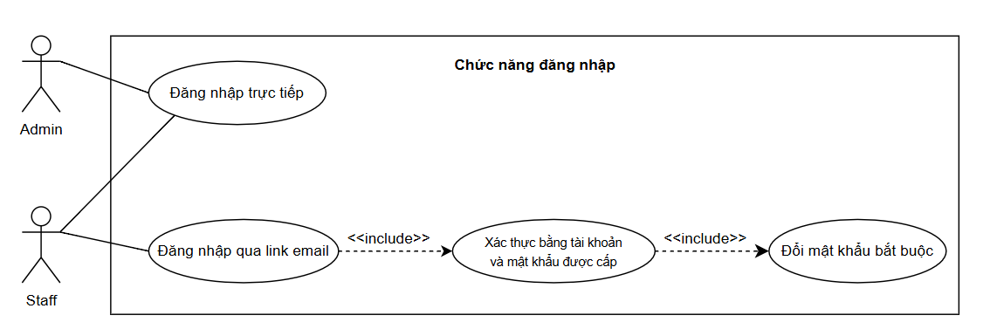
Hình 3.1: Sơ đồ usecase phân rã chức năng đăng nhập
Bảng 3.1: Bảng đặc tả usecase phân rã chức năng đăng nhập
Tên Use Case | Đăng nhập | ID | UC - AM01
Mô tả | Người dùng (admin/staff) truy cập vào hệ thống để sử dụng các chức năng theo phân quyền.
Tác nhân | Admin, Staff
Các bước thực hiện | - Người dùng chọn phương thức đăng nhập:  - Admin: Đăng nhập trực tiếp admin/admin.  - Staff mới: Truy cập vào link xác thực từ email.  - Người dùng nhập thông tin xác thực:  - Admin/Staff cũ: Email/usename và mật khẩu cá nhân.  - Staff mới: username (prefix email) và mật khẩu tạm.  - Nếu nhân viên mới hệ thống yệ cầu đổi mật khẩu trước khi vào trang chính.
Điều kiện thoát | Người dùng đặp nhập thành công và truy cập được vào các trang thông tin.
Yêu cầu trước khi thực hiện | - Với admin: Tài khoản đã được mặc định sẵn.  - Với nhân viên: Đã được admin tạo tài khoản và nhận được email chứa link 1 phút.
Điều kiện sau khi thực hiện | Người dùng được truy cập vào các trang theo đúng phân quyền chức năng.

Chức năng thêm nhân viên
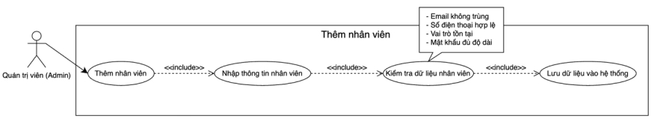
Hình 3.2 Sơ đồ usecasse phân rã chức năng thêm nhân viên
Bảng 3.2: Bảng đặc tả usecase phân rã chức năng thêm nhân viên
Tên Use Case | Thêm nhân viên | ID | UC - UM01
Mô tả | Cho phép quản trị viên tạo tài khoản mới cho nhân viên bán hàng trong hệ thống.
Tác nhân | Admin
Các bước thực hiện | - Admin mở trang nhân viên.  - Hệ thống hiển thị danh sách nhân viên hiện có.  - Admin chọn chức năng thêm nhân viên.  - Hệ thống hiển thị form nhập thông tin nhân viên.  - Admin nhập họ tên và địa chỉ email của nhân viên.  - Admin nhấn tạo tài khoản.  - Hệ thống lưu thông tin nhân viên vào cơ sở dữ liệu.  - Hệ thống tự động gửi email liên kết đăng nhập cho nhân viên.
Điều kiện thoát | Tài khoản nhân viên mới được tạo và email đăng nhập được gửi thành công.
Yêu cầu trước khi thực hiện | Admin đã đăng nhập vào hệ thống.
Điều kiện sau khi thực hiện | Nhân viên mới xuất hiện trong danh sách nhân viên cửa hàng. Nhân viên có thể truy cập email để kích hoạt hoặc đăng nhập tài khoản.

Chức năng khoá tài khoản
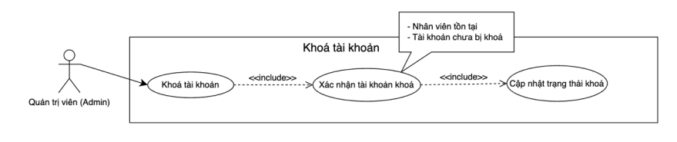
Hình 3.3: Sơ đồ usecase phân rã chức năng khoá tài khoản
Bảng 3.3: Bảng đặc tả usecase phân rã chức năng khoá tài khoản
Tên Use Case | Khoá tài khoản | ID | UC - UM02
Mô tả | Admin khóa tài khoản nhân viên
Tác nhân | Admin
Các bước thực hiện | - Admin mở trang nhân viên.  - Hệ thống hiện thị danh sách nhân viên.  - Admin chọn một chọn nhân viên trong danh sách.  - Admin nhấn khoá.  - Hệ thộng hiện thông báo cập nhật trạng thái thành công.  - Hệ thống cập nhật trạng thái tài khoản thành bị khoá.
Điều kiện thoát | Tài khoản nhân viên bị khoá và không thể đăng nhập hệ thống.
Yêu cầu trước khi thực hiện | Admin đã đăng nhập vào hệ thống.  Nhân viên phải tồn tại trong hệ thống.
Điều kiện sau khi thực hiện | Trạng thái tài khoản nhân viên được cập nhật thành bị khoá.  Nhân viên không thể đăng nhập vào hệ thống cho đến khi tài khoản được mở lại.

Chức năng gửi lại email
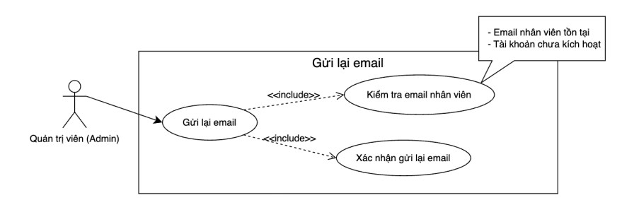
Hình 3.4: Sơ đồ usecase phân rã chức năng gửi lại email
Bảng 3.4: Bảng đặc tả usecase phân rã chức năng gửi lại email
Tên Use Case | Gửi lại email | ID | UC - UM03
Mô tả | Cho phép quản trị viên gửi lịa email chưa liên kết đăng nhập/kích hoạt mới cho nhân viên khi liên kết cũ đã hết hạn hoặc nhân viên chưa đăng nhập.
Tác nhân | Admin
Các bước thực hiện | - Admin chọn Nhân viên.  - Hệ thông hiện thị danh sách nhân viên.  - Chọn nhân viên trong danh sách nhân viên.  - Admin nhấn Gửi lại link.  - Hệ thống hiện thị thông báo “Gửi lại link kích hoạt mới?Link cũ sẽ vô hiệu hoá”.  - Nhấn OK để xác nhân.  - Hệ thống gửi link kích hoạt mới (kink đăng nhập giả lập 1 phút)  - Hệ thống hiển thị thông báo gửi email thành công.  - Nhấn Hoàn tất và làm mới.
Điều kiện thoát | Email chứ liên kết đăng nhập mới được gửi thành công cho nhân viên.
Yêu cầu trước khi thực hiện | Admin đã đăng nhập vào hệ thống.  Nhân viên đã có tài khoản trong hệ thống.
Điều kiện sau khi thực hiện | Liên kết cũ đã bị vô hiệu hoá.  Nhân viên nhận được email chứu liên kết đăng nhập mới.  Liên kết đăng nhập mới chỉ có hiệu lực trong 1 phút.

Chức năng xem danh sách nhân viên
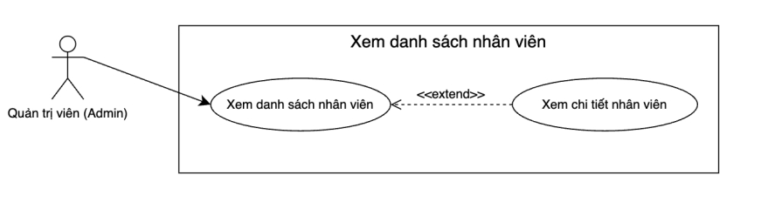
Hình 3.5: Sơ đồ usecase phân rã chức năng xem danh sách nhân viên
Bảng 3.5: Bảng đặc tả usecase phân rã chức năng xem danh sách sinh viên
Tên Use Case | Xem danh sách | ID | UC - PM01
Mô tả | Cho phép Admin hoặc Nhân viên xem danh sách các khách hàng đã lưu trong hệ thống.
Tác nhân | Nhân viên
Các bước thực hiện | - Nhân viên mở trang Khách hàng  - Hệ thống hiển thị danh sách khách hàng gồm các thông tin cơ bản: Họ tên, số điện thoại, địa chỉ.
Điều kiện thoát | Danh sách khách hàng được hiển thị thành công trên màn hình.
Yêu cầu trước khi thực hiện | Người dùng đã đăng nhập vào hệ thống.
Điều kiện sau khi thực hiện | Người dùng có thể xem thông tin khách hàng.  Người dùng có thể chọn một khách hàng để xem chi tiết hoặc xem lịch sử mua hàng.

Chức năng xem lịch sử mua
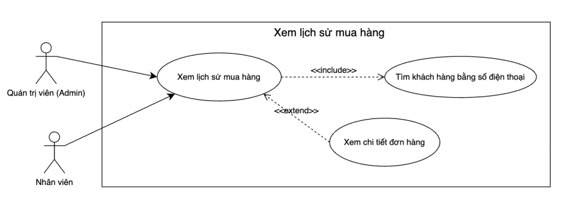
Hình 3.6: Sơ đồ usecase phân rã chức năng xem lịch sử mua hàng
Bảng 3.6: Bảng đặc tả usecase phân rã chức năng xem lịch sử mua hàng
Tên Use Case | Xem lịch sử mua hàng | ID | UC – CM01
Mô tả | Cho phép người dùng xem lịch sử mua hàng và có thể xem chi tiết đơn hàng nếu cần.
Tác nhân | Admin, nhân viên.
Các bước thực hiện | - Người dùng mở trang Bán hàng  - Nhập số điện thoại.  - Hệ thống sẽ hiện thị khách hàng cũ.  - Người dùng chọn chức năng xem lịch sử mua.  - Hệ thống truy xuất dữ liệu các dơn hàng của khách hàng từ cơ sở dữ liệu.  - Hệ thống hiển thi dánh sách đơn hàng đã mua của khách hàng.  - Người dùng có thể xem chi tiết đơn hàng nếu cần.
Điều kiện thoát | Danh sách lịch sử mua của khách hàng được hiển thị thành công.
Yêu cầu trước khi thực hiện | Người dùng đã đăng nhập.  Khách hàng đã tồn tại trong hệ thống
Điều kiện sau khi thực hiện | Người dùng có thể xem được các đơn hàng đã mua của khách hàng.

Chức năng thêm sản phẩm quản lý hàng hóa
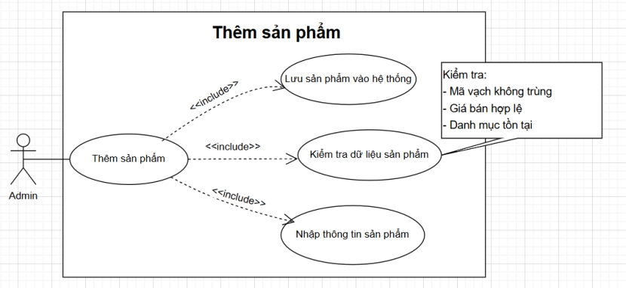
Hình 3.7: Sơ đồ usecase phân rã chức năng thêm sản phẩm
Bảng 3.7: Bảng đặc tả usecase phân rã chức năng thêm sản phẩm
Tên Use Case | Thêm sản phẩm | ID | UC - PM04
Mô tả | Cho phép Admin thêm một sản phẩm mới vào hệ thống quản lý hàng hóa.
Tác nhân | Admin
Các bước thực hiện | - Admin chọn chức năng Quản lý hàng hóa, chọn thêm sản phẩm  - Hệ thống hiển thị form nhập thông tin sản phẩm.  - Admin nhập các thông tin cần thiết  - Admin nhấn nút lưu, hệ thống kiểm tra tính hợp lệ của dữ liệu  - Nếu họp lệ, hệ thống lưu thôg tin và CSDL  - Hiển thị thông báo thêm thành công
Điều kiện thoát | Nếu thành công: Sản phẩm được tạo mới trong hệ thống.  Nếu thất bại: Không có thay đổi dữ liệu trong hệ thống.
Yêu cầu trước khi thực hiện | Admin đã đăng nhập hệ thống.  Có quyền quản lý hàng hóa.  Hệ thống đã có ít nhất một danh mục sản phẩm.
Điều kiện sau khi thực hiện | Sản phẩm mới được lưu vào cơ sở dữ liệu.  Sản phẩm xuất hiện trong danh sách sản phẩm.  Sản phẩm có thể được sử dụng trong giao dịch bán hàng.

Chức năng xóa sản phẩm
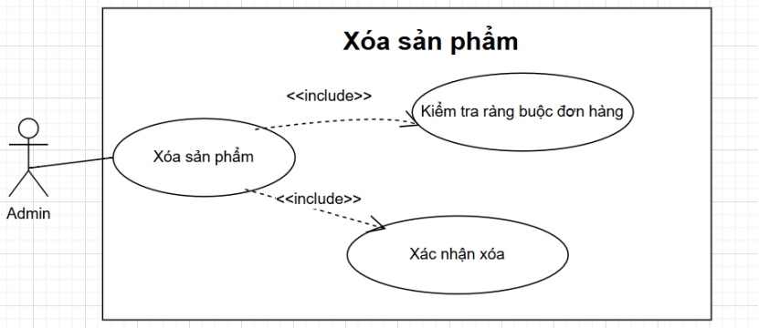
Hình 3.8: Sơ đồ usecase phân rã chức năng xoá sản phẩm
Bảng 3.8: Bảng đặc tả usecase phân rã chức năng xoá sản phẩm
Tên Use Case | Xóa sản phẩm | ID | UC – PM05
Mô tả | Cho phép quản trị viên xóa một sản phẩm khỏi hệ thống POS.Nếu sản phẩm đã tồn tại trong đơn hàng, hệ thống sẽ không cho phép xóa để đảm bảo tính toàn vẹn dữ liệu.
Tác nhân | Admin
Các bước thực hiện | - Quản trị viên truy cập vào danh sách sản phẩm.  - Quản trị viên chọn sản phẩm cần xóa.  - Hệ thống hiển thị hộp thoại xác nhận xóa.  - Quản trị viên xác nhận thao tác xóa.  - Hệ thống kiểm tra xem sản phẩm có tồn tại trong đơn hàng hay không.  - Nếu sản phẩm không nằm trong đơn hàng, hệ thống tiến hành xóa sản phẩm khỏi cơ sở dữ liệu.  - Hệ thống cập nhật danh sách sản phẩm và hiển thị thông báo xóa thành công.
Điều kiện thoát | Nếu thành công: Sản phẩm được tạo mới trong hệ thống.  Nếu thất bại: Không có thay đổi dữ liệu trong hệ thống.  Nếu quản trị viên hủy thao tác xóa: Hệ thống không thực hiện thay đổi dữ liệu, Quay lại màn hình danh sách sản phẩm.
Yêu cầu trước khi thực hiện | Quản trị viên đã đăng nhập vào hệ thống.  Sản phẩm cần xóa tồn tại trong hệ thống
Điều kiện sau khi thực hiện | Nếu xóa thành công: sản phẩm bị xóa khỏi danh sách sản phẩm.  Nếu không thỏa điều kiện: hệ thống hiển thị thông báo lỗi và sản phẩm không bị xóa.

Chức năng cập nhật sản phẩm
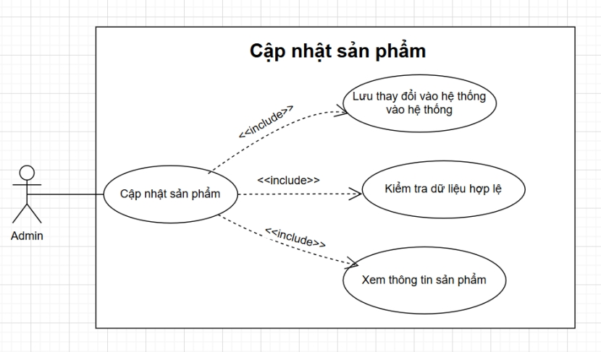
Hình 3.9: Sơ đồ usecase phân tả chức năng cập nhật sản phẩm
Bảng 3.9: Bảng đặc tả usecase chức năng cập nhật sản phẩm
Tên Use Case | Xóa sản phẩm | ID | UC - PM05
Mô tả | Cho phép quản trị viên chỉnh sửa thông tin của sản phẩm đã tồn tại trong hệ thống như: tên sản phẩm, giá nhập, giá bán, danh mục hoặc mô tả.
Tác nhân | Admin
Các bước thực hiện | - Quản trị viên mở danh sách sản phẩm.  - Quản trị viên chọn một sản phẩm cần chỉnh sửa.  - Hệ thống hiển thị thông tin chi tiết sản phẩm.  - Quản trị viên chỉnh sửa các thông tin cần thay đổi.  - Quản trị viên nhấn Cập nhật / Lưu thay đổi.  - Hệ thống kiểm tra tính hợp lệ của dữ liệu.  - Hệ thống cập nhật thông tin sản phẩm vào cơ sở dữ liệu.  - Hệ thống hiển thị thông báo cập nhật thành công.
Điều kiện thoát | Thông tin sản phẩm được cập nhật thành công trong hệ thống hoặc không có thay đổi dữ liệu nếu cập nhật thất bại hoặc người dùng hủy thao tác.
Yêu cầu trước khi thực hiện | Quản trị viên đã đăng nhập vào hệ thống.  Sản phẩm đã tồn tại trong cơ sở dữ liệu.
Điều kiện sau khi thực hiện | Thông tin sản phẩm được cập nhật thành công trong hệ thống hoặc dữ liệu không thay đổi nếu thao tác thất bại/hủy.

Chức năng quản lí danh mục
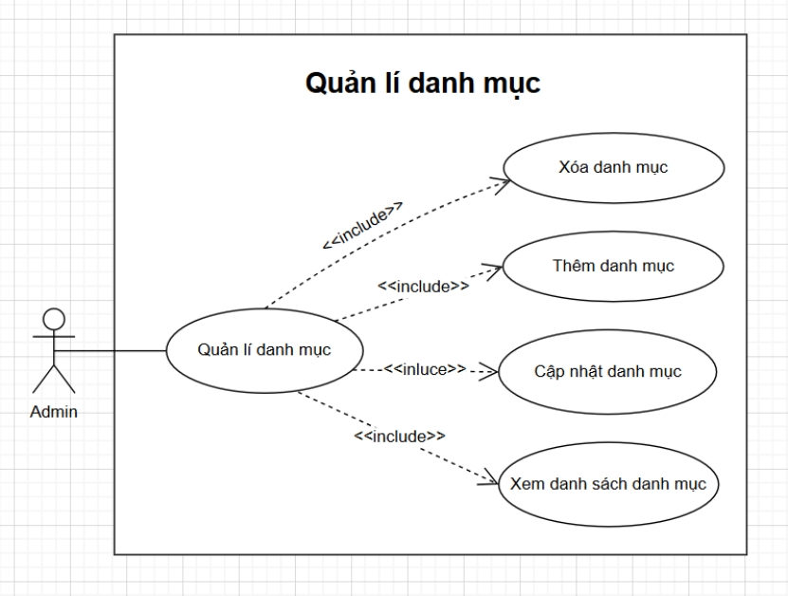
Hình 3.10: Sơ đồ usecase phân rã chức năng quản lý danh mục
Bảng 3.10: Bảng đặc tả usecase phân rã chức năng quản lý danh mục
Tên Use Case | Quản lí danh mục | ID | UC – PM06
Mô tả | Cho phép quản trị viên quản lý các danh mục sản phẩm trong hệ thống bao gồm: xem danh sách, thêm, cập nhật và xóa danh mục.
Tác nhân | Admin
Các bước thực hiện | - Quản trị viên truy cập chức năng quản lý danh mục.  - Hệ thống hiển thị danh sách các danh mục hiện có.  - Quản trị viên có thể thực hiện các thao tác: Thêm/ Xóa? Cập nhật,..  - Hệ thống kiểm tra tính hợp lệ của dữ liệu.  - Hệ thống cập nhật thay đổi vào cơ sở dữ liệu.  - Hệ thống hiển thị danh sách danh mục đã được cập nhật.
Điều kiện thoát | Hệ thống cập nhật thành công danh mục (thêm/sửa/xóa) hoặc không thay đổi dữ liệu nếu thao tác không hợp lệ hoặc bị hủy.
Yêu cầu trước khi thực hiện | Quản trị viên đã đăng nhập vào hệ thống.  Có quyền quản lý danh mục sản phẩm.
Điều kiện sau khi thực hiện | Hệ thống cập nhật thành công danh mục (thêm/sửa/xóa) hoặc không thay đổi dữ liệu nếu thao tác không hợp lệ hoặc bị hủy.

Chức năng Xem hóa đơn
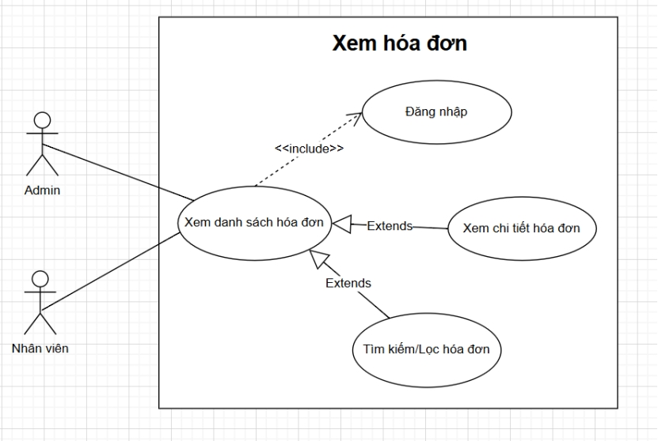
Hình 3.11: Sơ đồ usecase phân rã chức năng xem hoá đơn
Bảng 3.11: Bảng đặc tả usecase phân rã chức năng xem hoá đơn
Tên Use Case | Xem hóa đơn | ID | UC – PM07
Mô tả | Use Case này cho phép người dùng xem danh sách các hóa đơn đã được tạo trong hệ thống và xem chi tiết từng hóa đơn bao gồm thông tin khách hàng, danh sách sản phẩm và thông tin thanh toán.
Tác nhân | Admin, Nhân viên
Luồng chính | - Người dùng chọn chức năng “Xem hóa đơn”.  - Hệ thống kiểm tra trạng thái đăng nhập và quyền truy cập.  - Hệ thống truy xuất danh sách hóa đơn từ cơ sở dữ liệu.  - Hệ thống hiển thị danh sách hóa đơn bao gồm:mã hóa đơn, ngày tạo, nhân viên thực hiên, tên khách hàng, tổng tiền  - Người dùng chọn một hóa đơn cụ thể.  - Hệ thống hiển thị chi tiết hóa đơn gồm: thông tin khách hàng, thông tin sản phẩm, thông tin thanh toán.
Điều kiện thoát | Use Case kết thúc khi hệ thống trả về kết quả hiển thị danh sách hoặc thông báo lỗi phù hợp và không làm thay đổi dữ liệu nghiệp vụ.
Yêu cầu trước khi thực hiện | Người dùng đã đăng nhập vào hệ thống.  Tài khoản còn hoạt động (không bị khóa).  Người dùng có quyền truy cập chức năng hóa đơn.
Điều kiện sau khi thực hiện | Danh sách hóa đơn được hiển thị thành công.  Người dùng có thể xem chi tiết một hóa đơn.  Không có dữ liệu nào bị thay đổi trong hệ thống.

Chức năng in hóa đơn
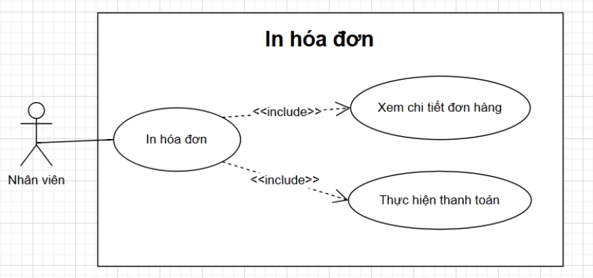
Hình 3.12: Sơ đồ usecase phân rã chức năng in hoá đơn
Bảng 3.12: Bảng đặc tả usecase phân rã chức năng in hoá đơn
Tên Use Case | Xuất hóa đơn | ID | UC – CM03
Mô tả | Nhân viên in hóa đơn sau khi đã xem chi tiết hóa đơn trong hệ thống. Hệ thống sẽ tạo nội dung hóa đơn theo mẫu quy định và thực hiện in.
Tác nhân | Nhân viên
Các bước thực hiện | - Nhân viên đăng nhập vào hệ thống.  - Nhân viên mở chi tiết hóa đơn cần in.  - Nhân viên chọn chức năng “Xuất hóa đơn/In hóa đơn”.  - Hệ thống tạo nội dung hóa đơn theo mẫu.  - Hệ thống xuất hóa đơn dưới dạng file PDF hoặc gửi lệnh in.  - Hệ thống hiển thị thông báo in hóa đơn thành công.
Điều kiện thoát | Thành công: Hóa đơn được in ra đầy đủ và chính xác.  Không thành công: Hệ thống hiển thị thông báo lỗi phù hợp.
Yêu cầu trước khi thực hiện | Nhân viên đã đăng nhập vào hệ thống.  Hóa đơn tồn tại trong hệ thống.
Điều kiện sau khi thực hiện | Hóa đơn được in thành công.  Không làm thay đổi dữ liệu hóa đơn trong hệ thống.

Chức năng thêm sản phẩm xử lý giao dịch
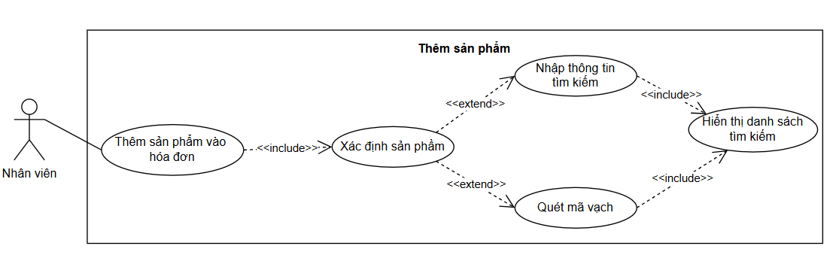
Hình 3.13: Sơ đồ usecase phân rã chức năng thêm sản phẩm
Bảng 3.13: Bảng đặc tả usecase phân rã chức năng thêm sản phẩm
Tên Use Case | Thêm sản phẩm | ID | UC – TP01
Mô tả | Cho phép nhân viên bán hàng nhập sản phẩm cần mua thông qua các cách khác nhau như tìm kiếm sản phẩm hoặc nhập mã vạch
Tác nhân | Nhân viên
Các bước thực hiện | - Nhân viên bán hàng bắt đầu quá trình thêm sản phẩm vào hóa đơn.  - Nhân viên bắt buộc phải xác định tìm kiếm sản phẩm bằng cách nào.  - Lựa chọn tìm kiếm theo tên sản phẩm hoặc quét mã vạch của sản phẩm.  - Hệ thống hiển thị thông tin sản phẩm tương ứng.  - Nhân viên chọn sản phẩm cần thêm.  - Hệ thống thêm sản phẩm vào danh sách hóa đơn
Điều kiện thoát | Sản phẩm được thêm thành công vào danh sách hóa đơn.
Yêu cầu trước khi thực hiện | Nhân viên bán hàng đã đăng nhập và hệ thống.
Điều kiện sau khi thực hiện | Danh sách sản phẩm có trong hóa đơn được cập nhật.  Tổng tiền đơn hàng đã được tính.

Chức năng cập nhật và xóa sản phẩm
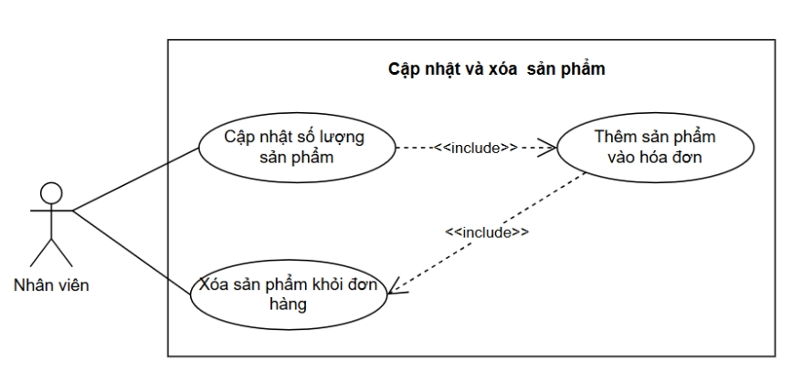
Hình 3.14: Sơ đồ usecase phân rã chức năng cập nhật và xoá sản phẩm
Bảng 3.14: Bảng đặc tả usecase phân rã chức năng cập nhật và xoá sản phẩm
Tên Use Case | Cập nhật và xóa sản phẩm | ID | UC – TP02
Mô tả | Cho phép nhân viên bán hàng cập nhật số lượng sản phẩm hoặc xóa sản phẩm khỏi danh sách sản phẩm trong đơn hàng.
Tác nhân | Nhân viên
Các bước thực hiện | - Nhân viên bán hàng mở đơn hàng đang xử lý  - Hệ thống hiển thị danh sách các sản phẩm trong đơn hàng.  - Nhân viên có thê thực hiện một trong hai thao tác:  - Cập nhật số lượng sản phẩm.  - Xóa sản phẩm khỏi đơn hàng.  - Nếu cập nhật số lượng, nhân viên nhập số lượng mới.  - Hệ thống cập nhật số lượng sản phẩm.  - Nếu xóa sản phẩm, hệ thống loại bỏ sản phẩm khỏi danh sách.  - Hệ thống cập nhật lại tổng tiền của sản phẩm và tổng tiền của đơn hàng.
Điều kiện thoát | Sản phẩm trong đơn hàng được cập nhật số lượng hoặc bị xóa khỏi danh sách.
Yêu cầu đặc biệt | Hệ thống phải cập nhật tổng tiền của đơn hàng ngay lập tức khi số lượng sản phẩm thay đổi hoặc khi sản phẩm bị xóa.
Yêu cầu trước khi thực hiện | Sản phẩm đã tồn tại trong danh sách hóa đơn.
Điều kiện sau khi thực hiện | Danh sách sản phẩm trong hóa đơn được cập nhật với số lượng mới và tổng tiền đơn hàng được tính lại chính xác.

Chức năng thanh toán đơn hàng

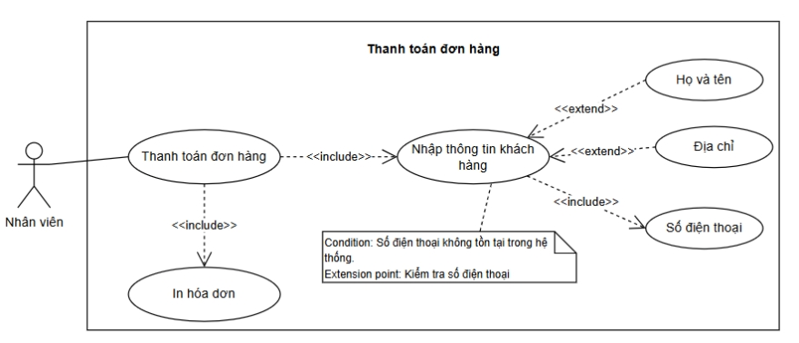
Hình 3.15: Sơ đồ usecase phân rã chức năng thanh toán đơn hàng
Bảng 3.15: Bảng đặc tả usecase chức năng thanh toán đơn hàng
Tên Use Case | Thanh toán đơn hàng | ID | UC – TP03
Mô tả | Cho phép nhân viên thực hiện thanh toán đơn hàng và xuất hóa đơn thanh toán dựa trên thông tin đã nhập.
Tác nhân | Nhân viên
Các bước thực hiện | - Nhân viên bán hàng chọn chức năng thanh toán đơn hàng.  - Hệ thống hiển thị danh sách sản phẩm và tổng tiền.  - Hệ thống yêu cầu nhập thông tin khách hàng.  - Nhân viên nhập số điện thoại khách hàng.  - Hệ thống kiểm tra số điện thoại.  - Trường hợp 1: Số điện thoại đã tồn tại Hệ thống tự động hiển thị họ và tên, địa chỉ.  - Trường hợp 2: Số điện thoại không tồn tại  - Nhân viên nhập họ và tên khách hàng  - Nhân viên nhập địa chỉ khách hàng.  - Nhân viên nhập số tiền khách đưa.  - Hệ thống tính số tiền thối lại.  - Nhân viên xác nhận thanh toán.  - Hệ thống hoàn tất dịch vụ và tạo hóa đơn.
Điều kiện thoát | Đơn hàng được thanh toán thành công và hóa đơn được tạo.
Yêu cầu đặc biệt | Hệ thống phải kiểm tra số điện thoại khách hàng và tự động hiển thị thông tin nếu khách hàng đã tồn tại.
Yêu cầu trước khi thực hiện | Danh sách sản phẩm đã được thêm vào hóa đơn.
Điều kiện sau khi thực hiện | Đơn hàng được lưu vào hệ thống và hóa đơn được tạo.

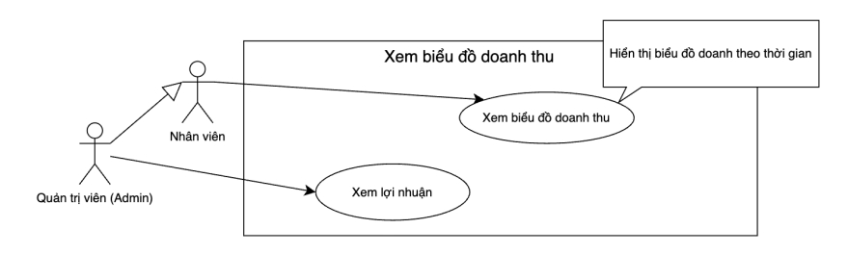
Chức năng xem biểu đồ doanh thu
Hình 3.16: Sơ đồ usecase phân rã chức năng xem biểu đồ doanh thu
Bảng 3.16: Bảng đặc tả usecase chức năng xem biểu đồ doanh thu
Tên Use Case | Xem biểu đồ doanh thu | ID | UC – RA01
Mô tả | Cho phép người dùng xem biểu đồ doanh thu bán hàng của hệ thống để theo dõi tình hình kinh doanh và chỉ có quản trị viên được xem lợi nhuận.
Tác nhân | Admin, Nhân viên
Các bước thực hiện | - Người dùng chọn Báo cáo trên menu hệ thống.  - Hệ thống mở trang Báo cáo kinh doanh.  - Hệ thống truy xuất dữ liệu doanh thu từ cơ sở dữ liệu.  - Hệ thống hiển thị biểu đồ doanh thu trên màn hình.  - Người dùng quan sát và theo dõi tình hình doanh thu.
Điều kiện thoát | Biểu đồ doanh thu được hiển thị thành công.
Yêu cầu trước khi thực hiện | Người dùng đã đăng nhập vào hệ thống
Điều kiện sau khi thực hiện | Người dùng có thể xem và phân tích doanh thu của hệ thống,

Mô tả nghiệp vụ hệ thống bằng sơ đồ hoạt động (Activity Diagram)

Chức năng đăng nhập
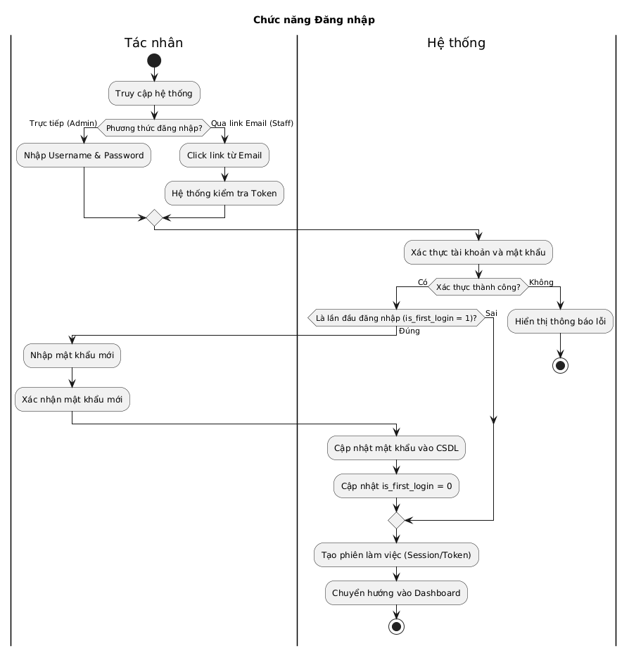
Hình 3.17: Sơ đồ hoạt động chức năng đăng nhập

Chức năng thêm nhân viên
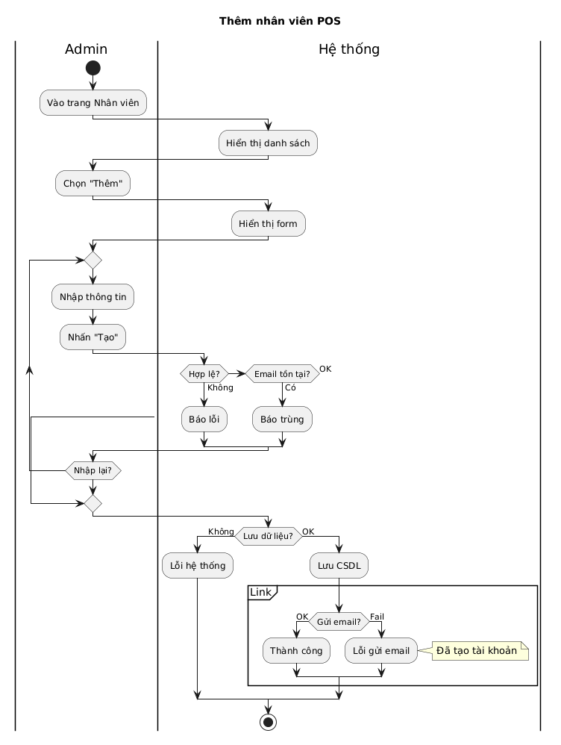
Hình 3.18: Sơ đồ hoạt động chức năng thêm nhân viên

Chức năng khóa tài khoản nhân viên
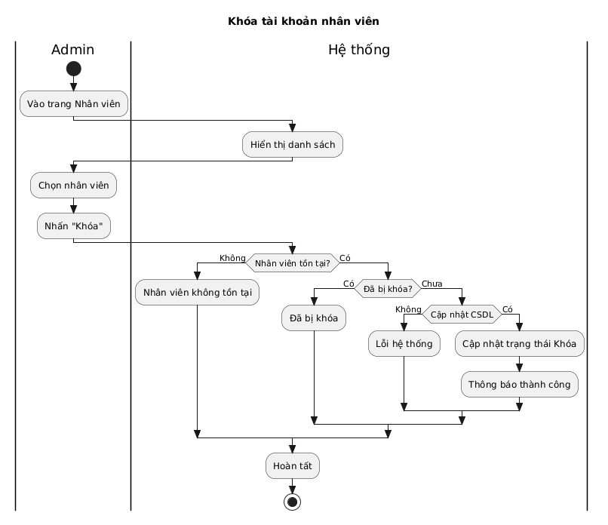
Hình 3.19: Sơ đồ hoạt động chức năng khoá tài khoản nhân viên

Chức năng gửi lại email
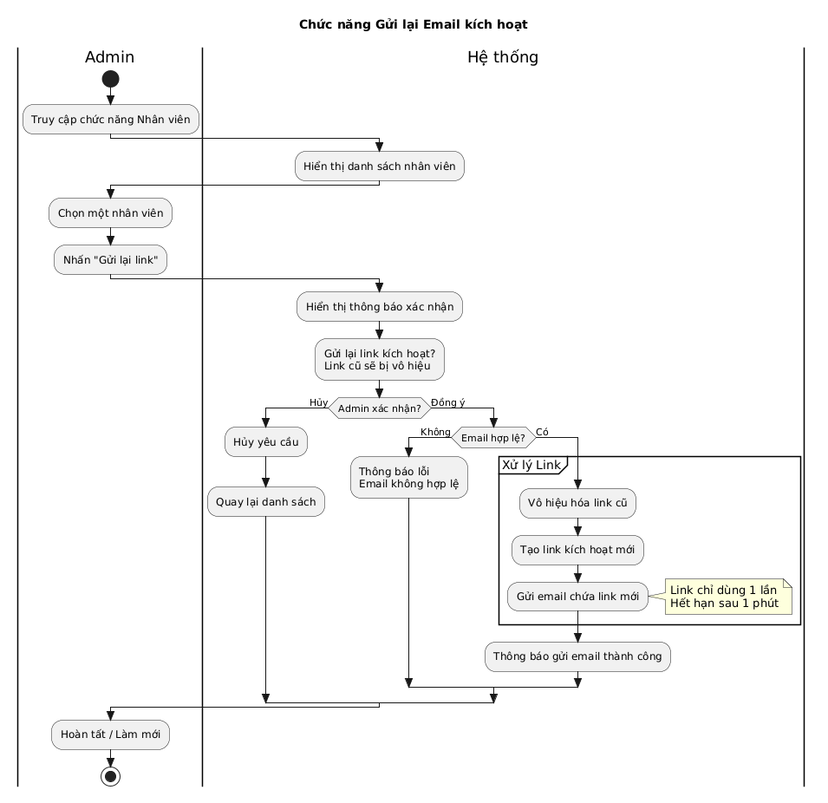
Hình 3.20: Sơ đồ hoạt động chức năng gửi lại email

Chức năng xem danh sách và chi tiết nhân viên
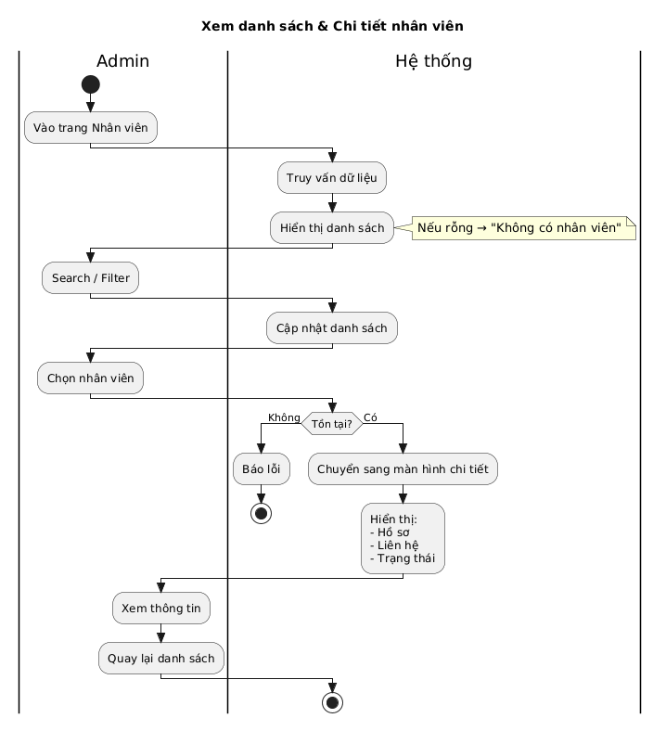
Hình 3.21: Sơ đồ hoạt động chức năng xem danh sách nhân viên

Chức năng tạo tài khoản khách hàng
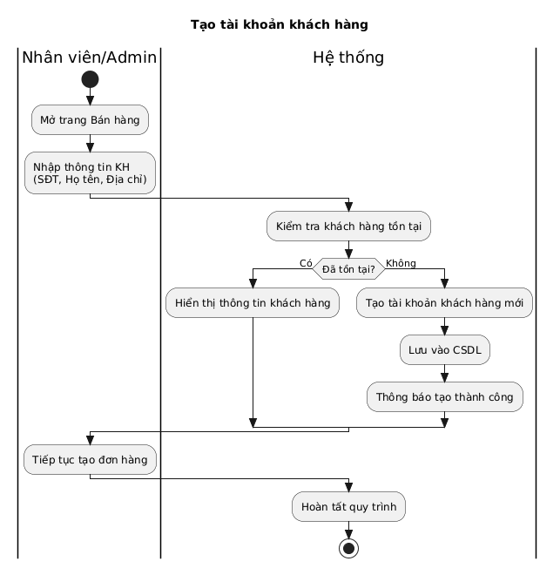
Hình 3.22: Sơ đồ chức năng tạo tài khoản khách hàng

Chức năng thêm sản phẩm
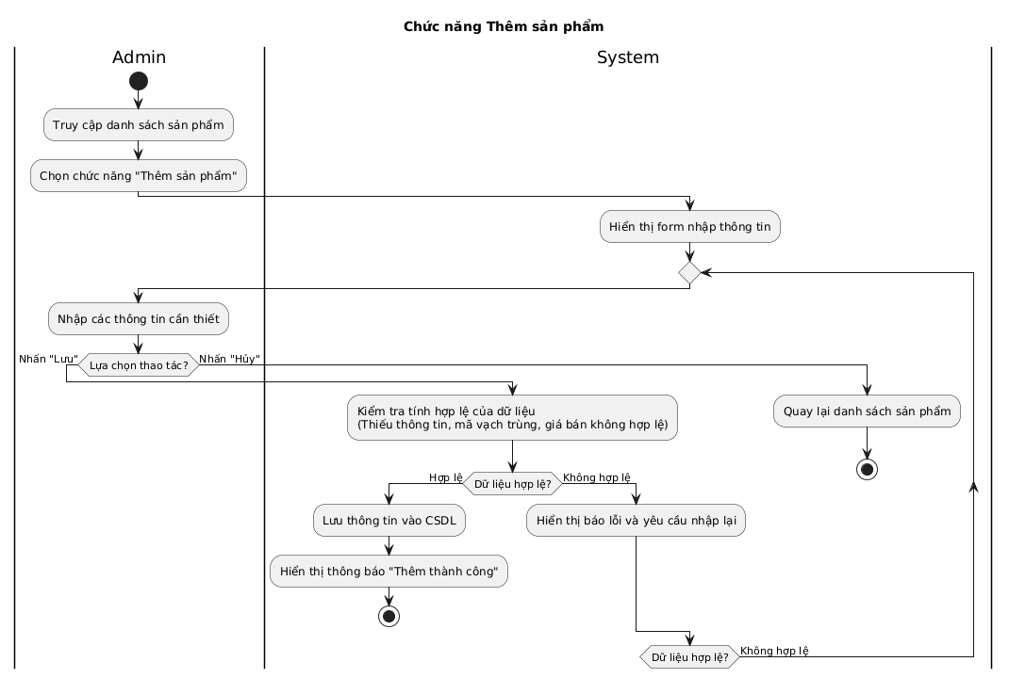
Hình 3.23: Sơ đồ hoạt động chức năng thêm sản phẩm

Chức năng cập nhật sản phẩm
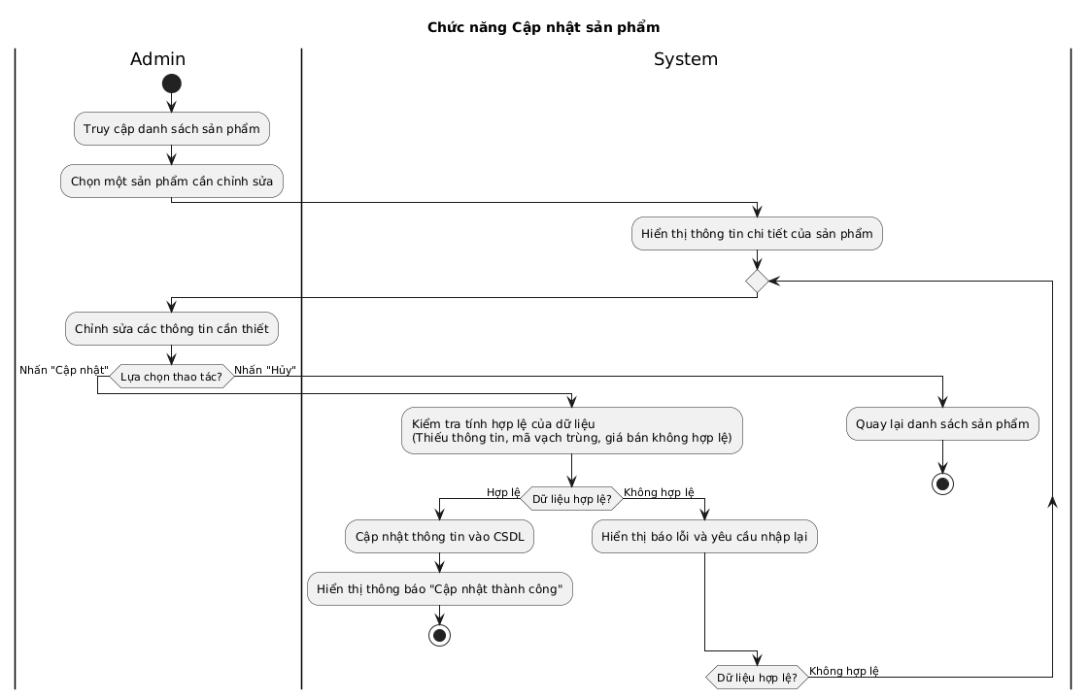
Hình 3.24: Sơ đồ hoạt động chức năng cập nhật sản phẩm

Chức năng xóa sản phẩm
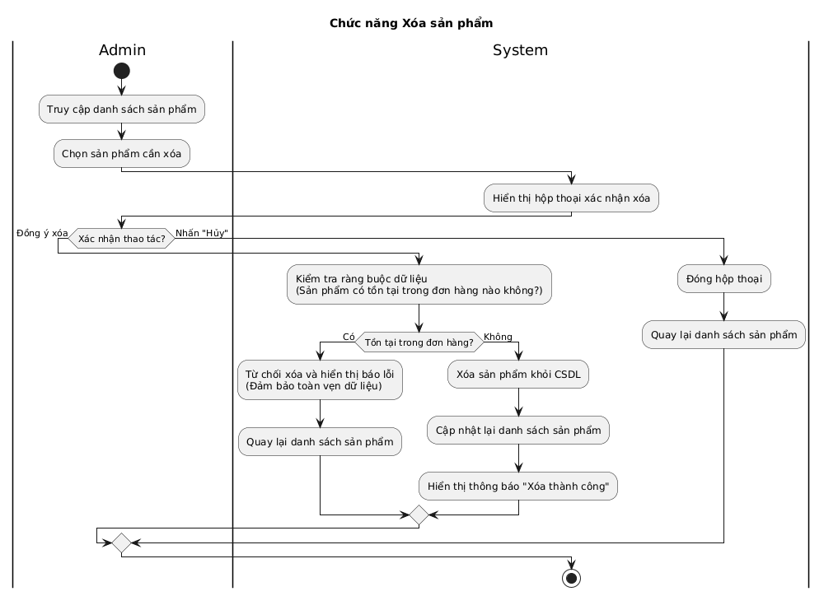
Hình 3.25: Sơ đồ hoạt động chức năng xoá sản phẩm

Chức năng quản lý danh mục
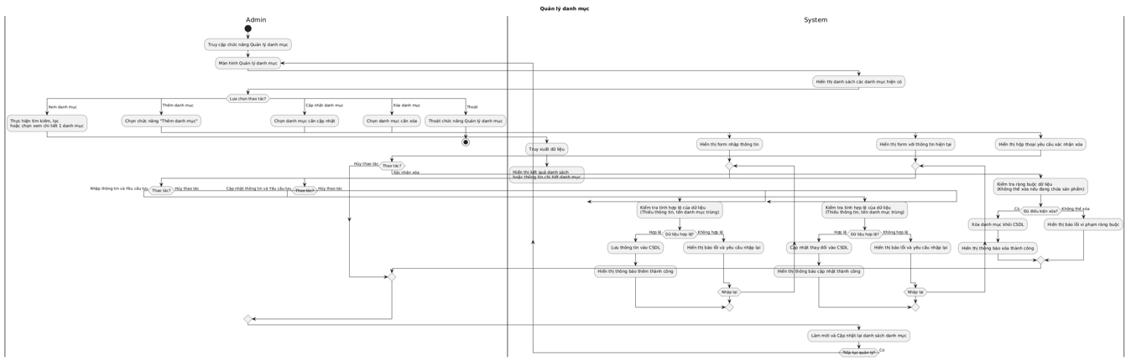
Hình 3.26: Sơ đồ hoạt động chức năng quản lý danh mục

Chức năng xem danh sách khách hàng
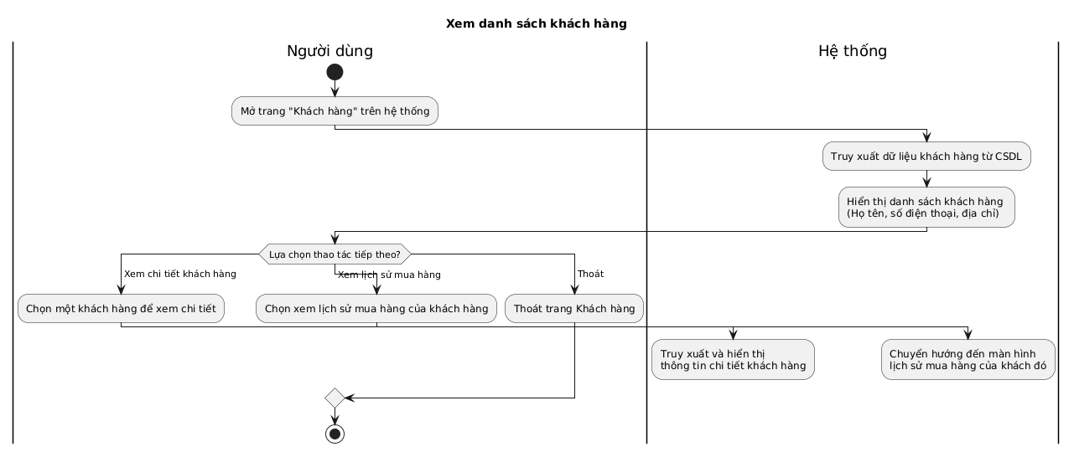
Hình 3.27: Sơ đồ hoạt động chức năng xem danh sách khách hàng

Chức năng xem lịch sử mua hàng
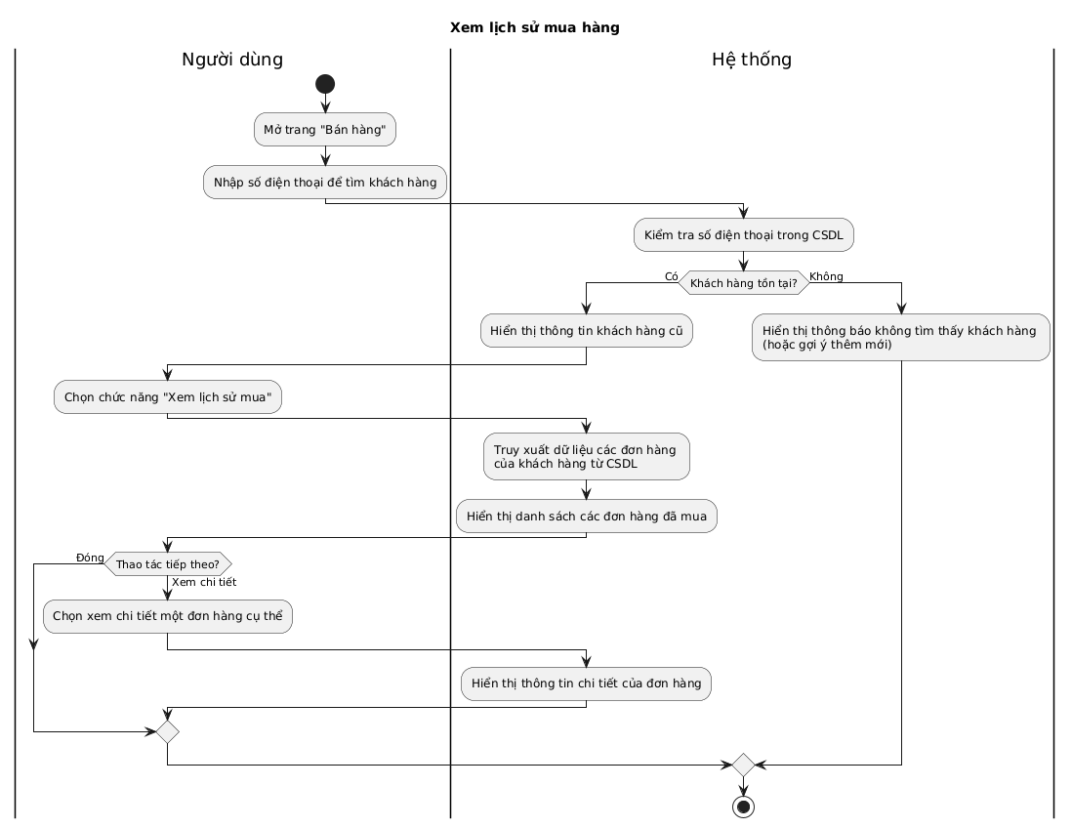
Hình 3.28: Sơ đồ hoạt động chức năng xem lịch sử mua hàng

Chức năng thêm sản phẩm xử lý giao dịch
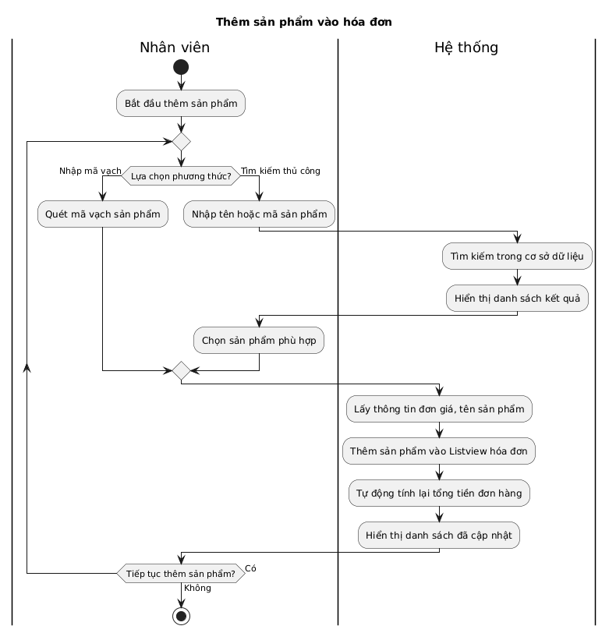
Hình 3.29: Sơ đồ hoạt động chức năng sản phẩm xử lý giao dịch

Chức năng cập nhật và xóa sản phẩm xử lý giao dịch
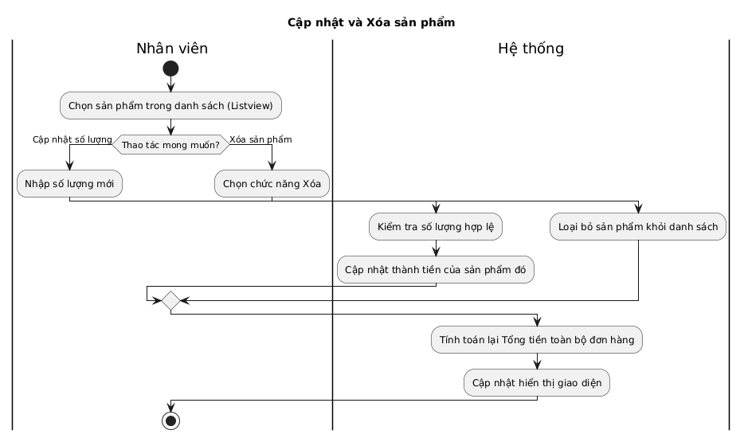
Hình 3.30: Sơ đồ hoạt động chức năng cập nhật và xoá sản phẩm xử lý giao dịch

Chức năng xem biểu đồ doanh thu
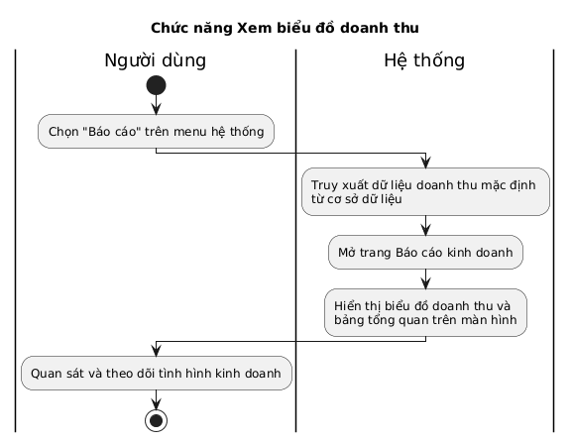
Hình 3.31: Sơ đồ hoạt động chức năng xem biểu đồ doanh thu

Chức năng thanh toán đơn hàng
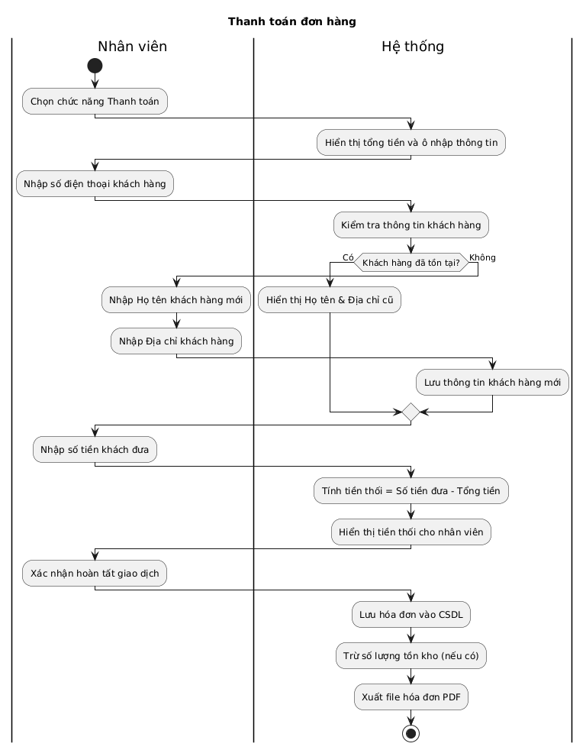
Hình 3.32: Sơ đồ hoạt động chức năng thanh toán

Chức năng lọc báo cáo
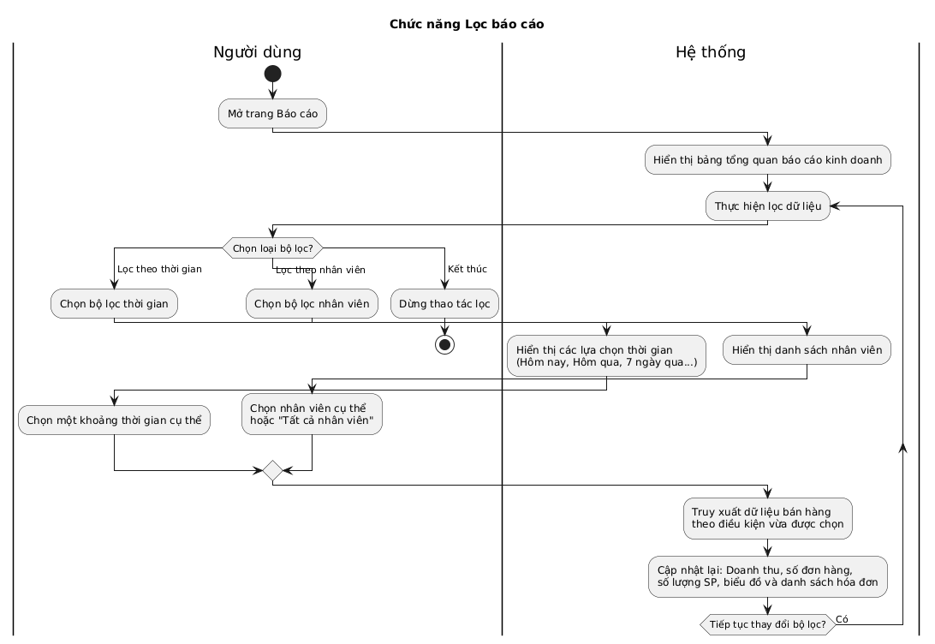
Hình 3.33: Sơ đồ hoạt động chức năng lọc báo cáo

Phân tích hành vi bằng sơ đồ tuần tự (Sequence Diagram)

Chức năng đăng nhập
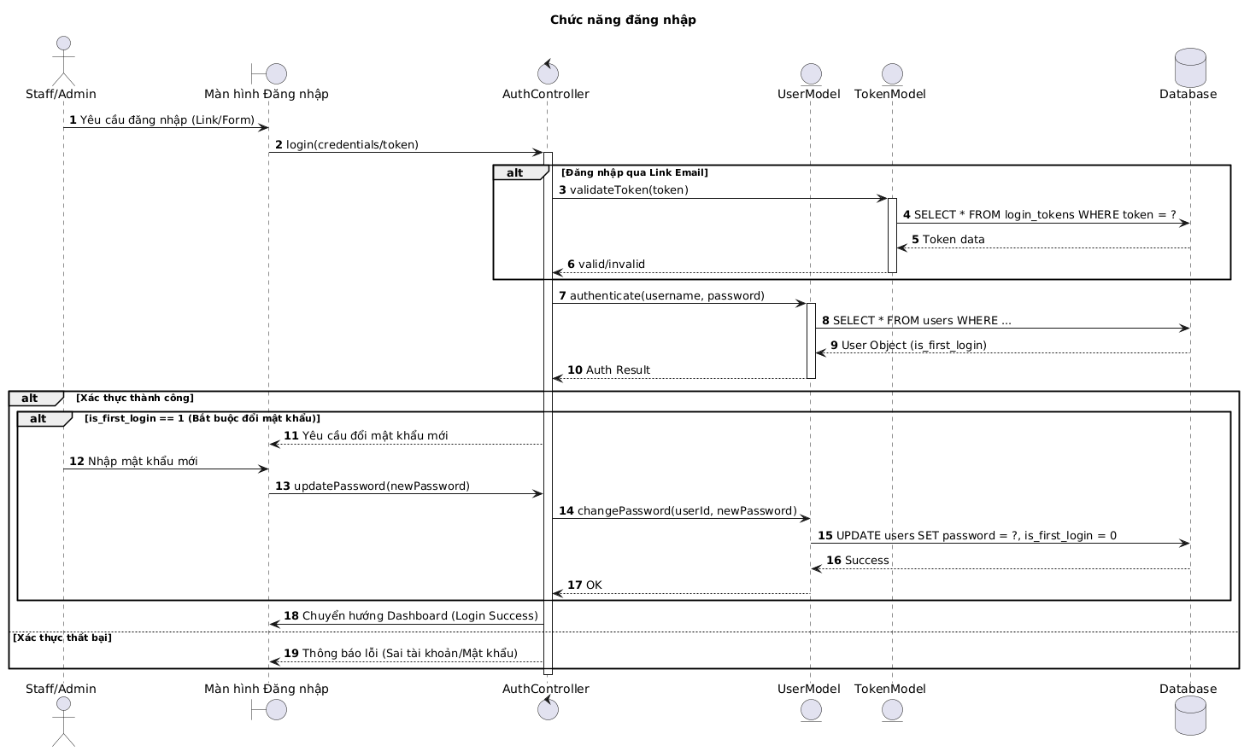
Hình 3.34: Sơ đồ tuần tự chức năng đăng nhập

Chức năng thêm nhân viên
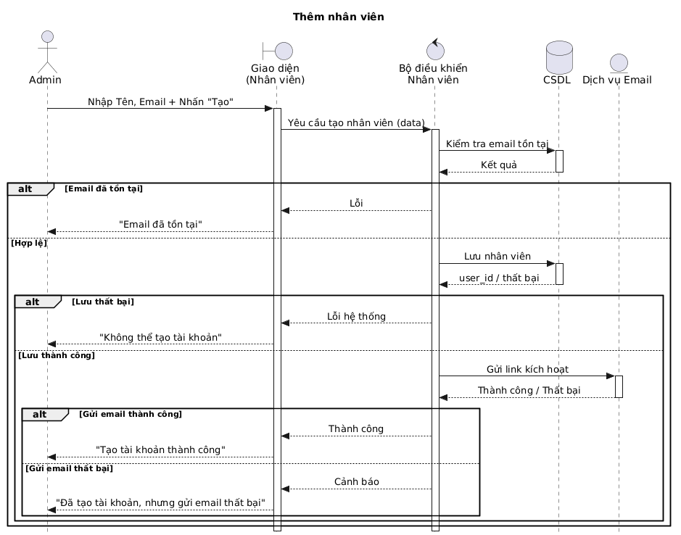
Hình 3.35: Sơ đồ tuần tự chức năng thêm nhân viên

Chức năng khóa tài khoản nhân viên
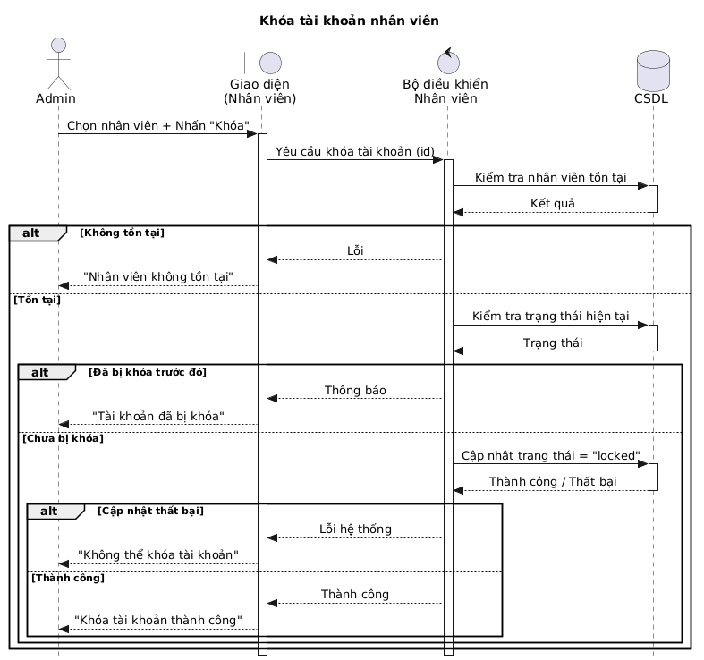
Hình 3.36: Sơ đồ tuần tự chức năng khoá tài khoản nhân viên

Chức năng xem danh sách và chi tiết nhân viên
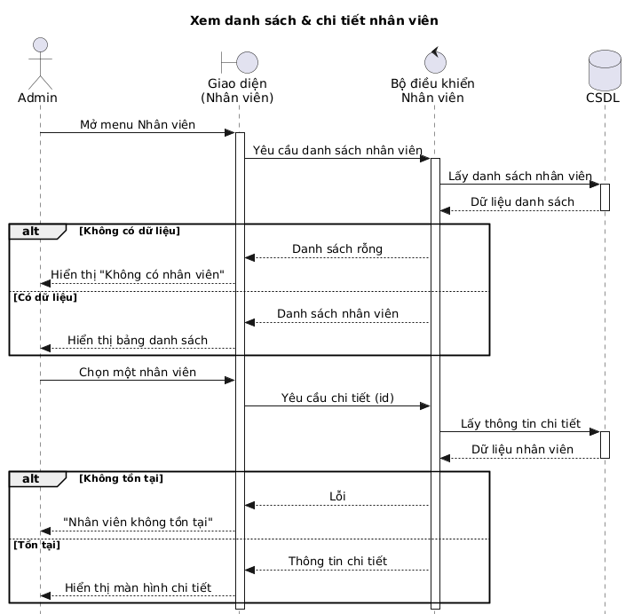
Hình 3.37: Sơ đồ tuần tự chức năng xem danh sách và chi tiết sản phẩm

Chức năng tạo tài khoản khách hàng
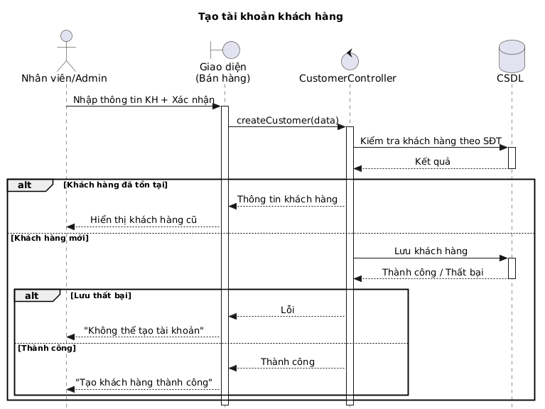
Hình 3.38: Sơ đồ tuần tự chức năng tạo tài khoản khách hàng

Chức năng thêm sản phẩm
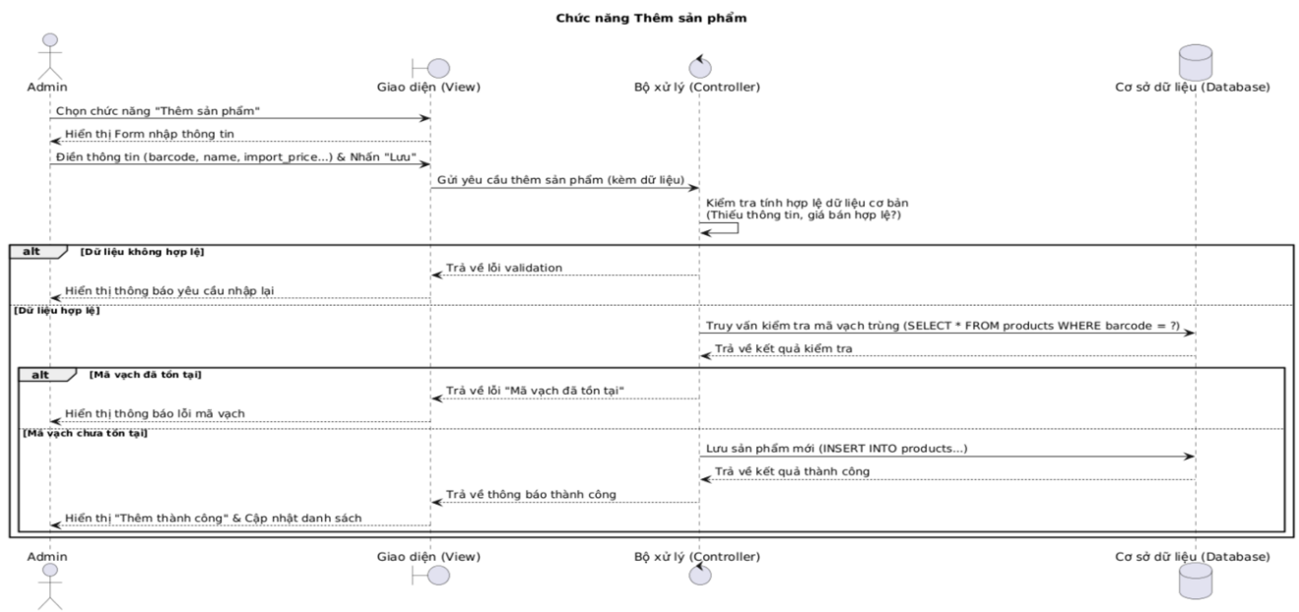
Hình 3.39: Sơ đồ tuần tự chức năng thêm sản phẩ

Chức năng cập nhật sản phẩm
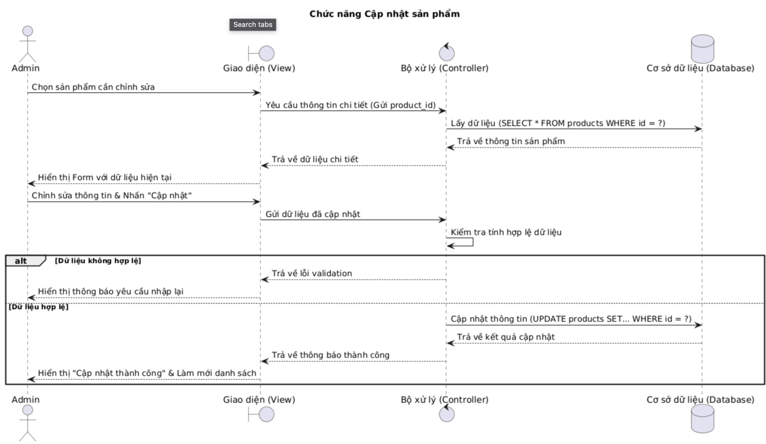
Hình 3.40: Sơ đồ tuần tự chức năng cập nhật sản phẩm

Chức năng xóa sản phẩm
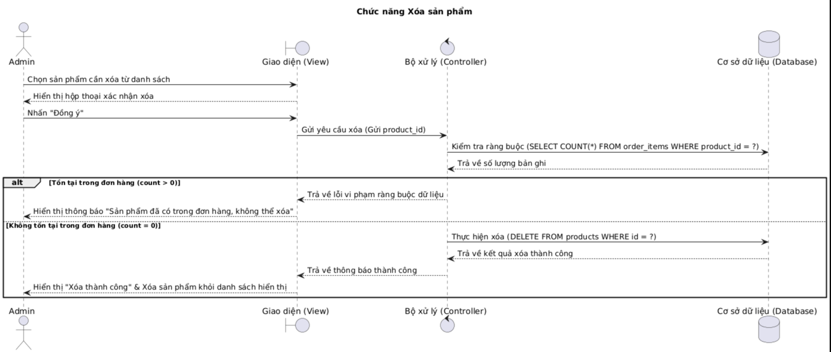
Hình 3.41: Sơ đồ tuần tự chức năng xoá sản phẩm

Chức năng quản lý danh mục
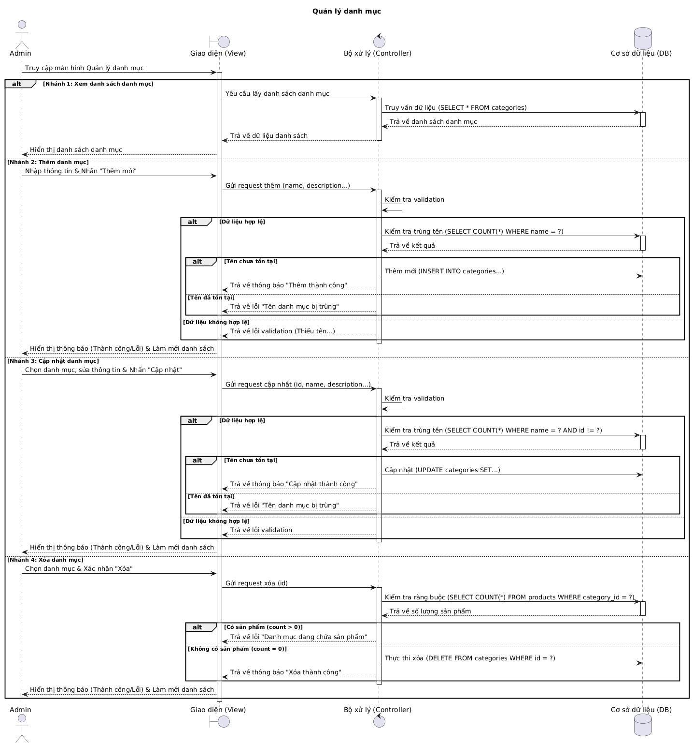
Hình 3.42: Sơ đồ tuần tự chức năng quản lý danh mục

Chức năng xem danh sách khách hàng
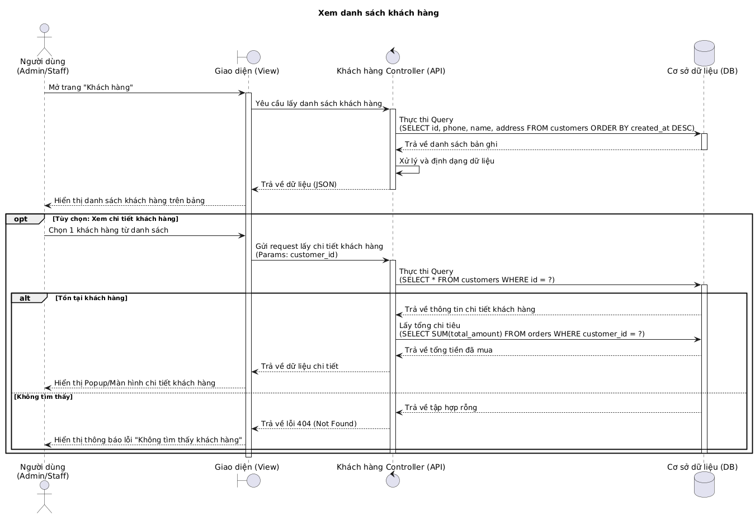
Hình 3.43: Sơ đồ tuần tự chức năng xem danh sách khách hàng

Chức năng xem lịch sử mua hàng
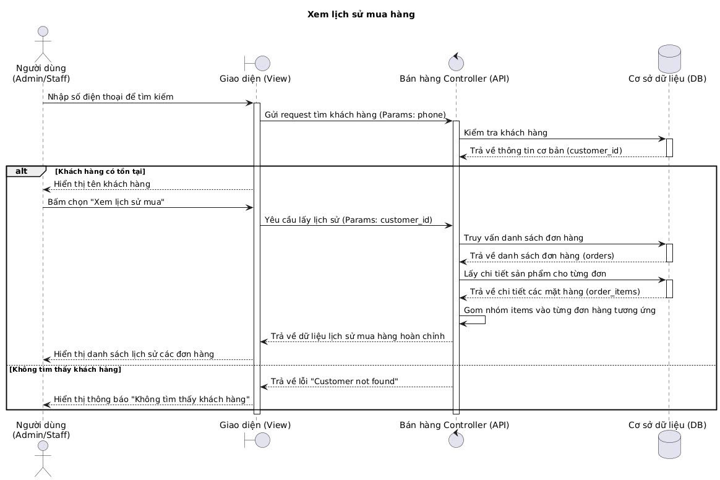
Hình 3.44: Sơ đồ tuần tự chức năng xem lịch sử mua hàng

Chức năng thêm sản phẩm xử lý giao dịch
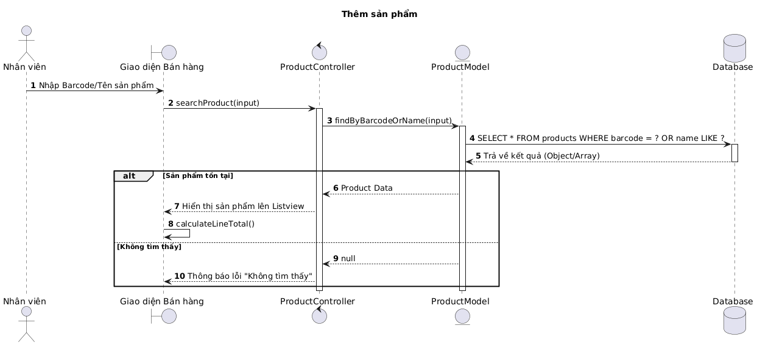
Hình 3.45: Sơ đồ tuần tự chức năng thêm sản phẩm và xử lý giao dịch

Chức năng cập nhật và xóa sản phẩm giao dịch
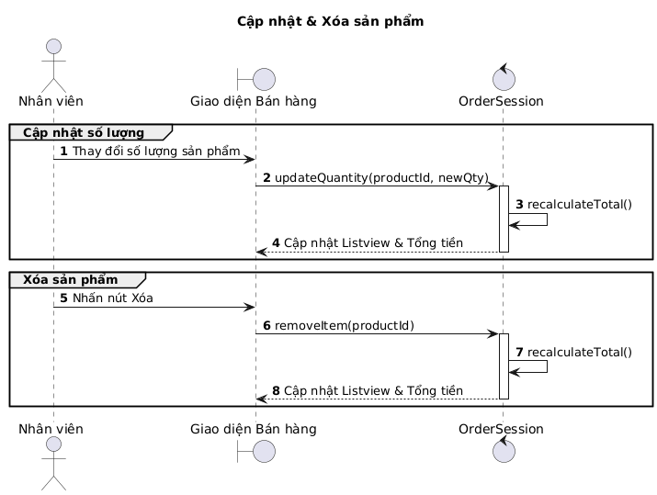
Hình 3.46: Sơ đồ tuần tự chức năng cập nhật và xoá sản phẩm giao dịch

Chức năng thanh toán đơn hàng
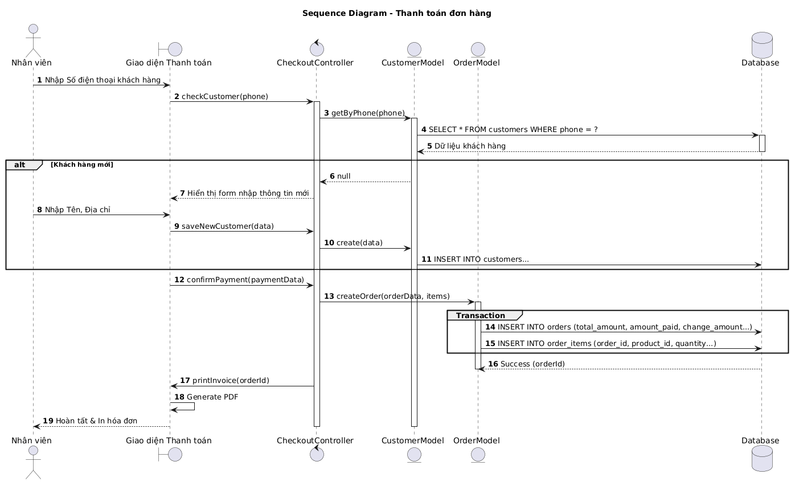
Hình 3.47: Sơ đồ tuần tự chức năng thanh toán đơn hàng

Chức năng xem báo cáo doanh thu
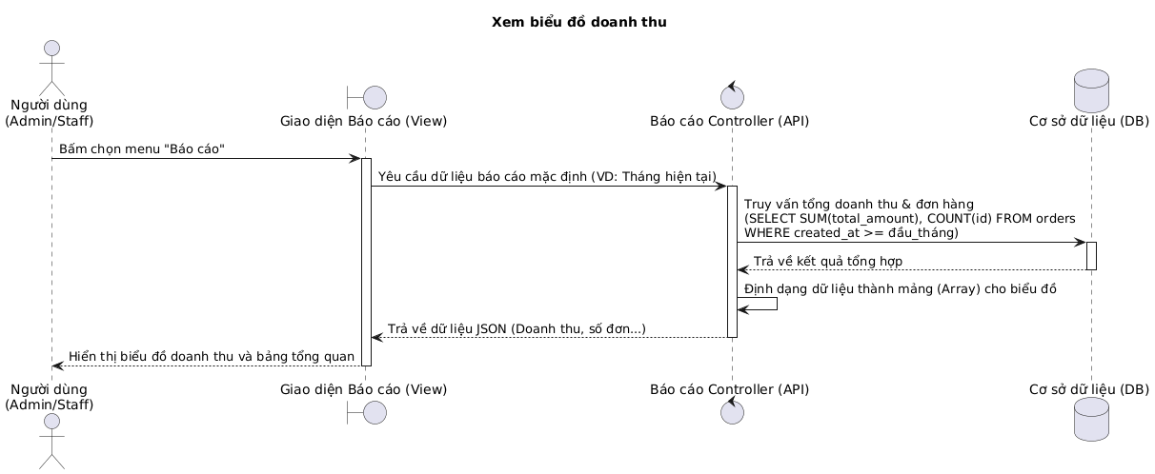
Hình 3.48: Sơ đồ tuần tự chức năng xem báo cáo doanh thu

Chức năng lọc báo cáo
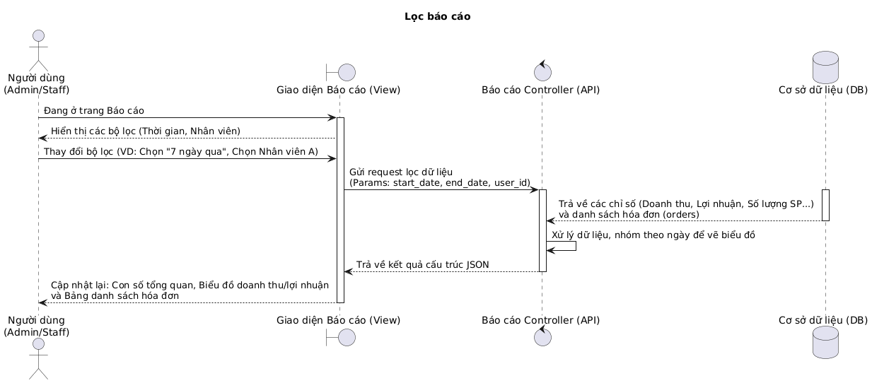
Hình 3.49: Sơ đồ tuần tự chứ năng lọc báo cáo

Thiết kế cơ sở dữ liệu

Sơ đồ ERD
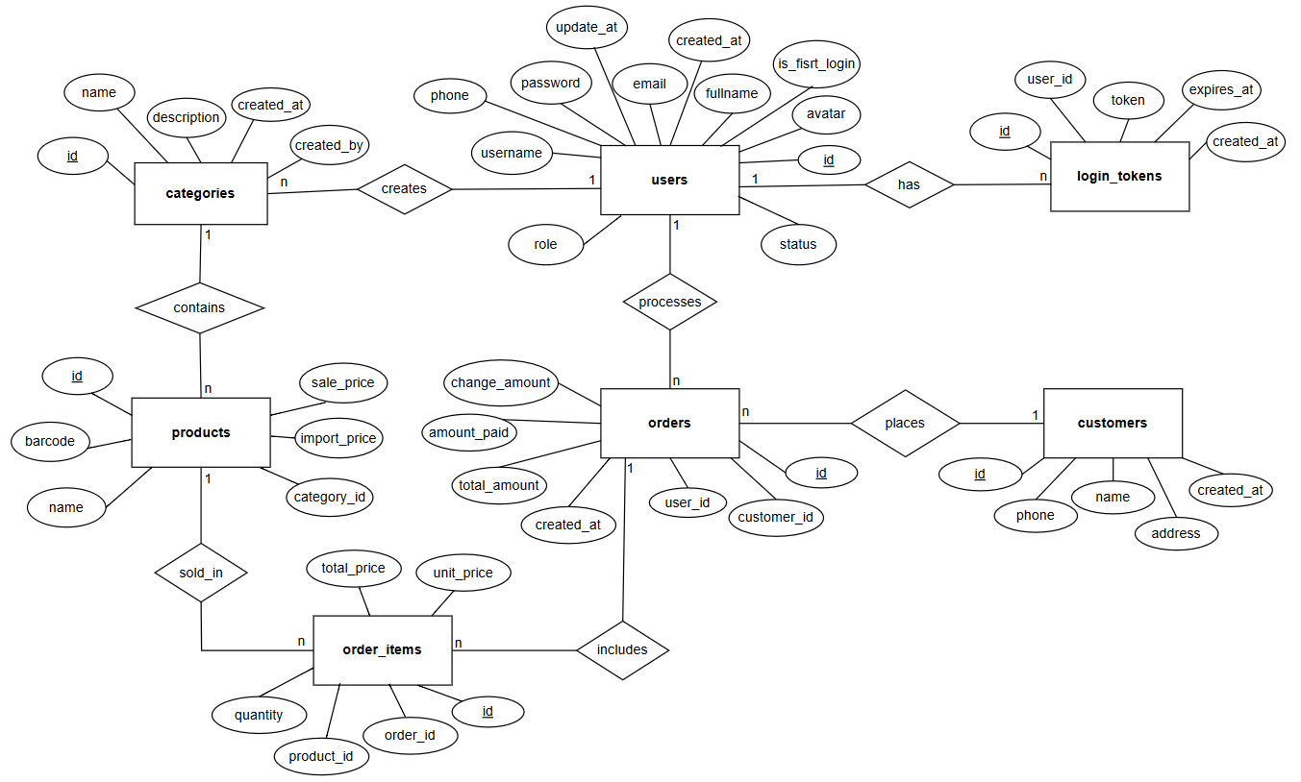
Hình 3.50: Sơ đồ ERD

Đặc tả các bảng dữ liệu
- Bảng User (Quản lý người dùng)
Bảng 3.17: Bảng lưu trữ admin và nhân viên bán hàng
Tên thuộc tính | Kiểu dữ liệu | Ràng buộc | Mô tả chi tiết
id | INT | PK | Khóa chính định danh
fullname | VARCHAR(100) | NOT NULL | Họ tên đầy đủ người dùng
email | VARCHAR(100) | UNIQUE,  NOT NULL | Địa chỉ email nhân viên
username | VARCHAR(50) | UNIQUE,  NOT NULL | Tên đăng nhập hệ thống
password | VARCHAR(255) | NOT NULL | Mật khẩu người dùng
phone | VARCHAR(20) | NULL | Số điện thoại người dùng
role | ENUM | NOT NULL | Vai trò admin hoặc nhân viên
status | ENUM | NOT NULL | Trạng thái hoạt động tài khoản
is_first_login | TINYINT(1) | DEFAULT 1 | Đánh dấu đăng nhập lần đầu
avatar | VARCHAR(255) | DEFAULT | Ảnh đại diện
created_at | DATETIME | DEFAULT | Thời gian tạo tài khoản
updated_at | DATETIME | DEFAULT | Thời gian cập nhật tài khoản
- Bảng login_tokens
Cơ chế bảo mật dành riêng cho nhân viên mới và yêu cầu đăng nhập lại qua
email.
Bảng 3.18: Bảng lưu trữ quảng lý đăng nhập
Thuộc tính | Kiểu dữ liệu | Ràng buộc | Mô tả
id | INT | PK | Khóa chính
user_id | INT | FK | Người dùng sở hữu token
token | VARCHAR(128) | UNIQUE,  NOT NULL | Mã token đăng nhập
expires_at | DATETIME | NOT NULL | Thời điểm hết hạn token
created_at | DATETIME | DEFAULT | Thời điểm tạo token

- Bảng categories (Danh mục sản phẩm)
Bảng 3.19: Bảng lưu trữ điện thoại và phụ kiện
Thuộc tính | Kiểu dữ liệu | Ràng buộc | Mô tả
id | INT | PK | Khóa chính
name | VARCHAR(100) | NOT NULL,  UNIQUE | Tên danh mục
description | TEXT | NULL | Mô tả danh mục
created_by | INT | FK | Người tạo danh mục
created_at | DATETIME | DEFAULT | Thời gian tạo
- Bảng products (Sản phẩm)
Bảng 3.20: Bảng lưu trữ thông tin điện thoại và phụ kiện
Thuộc tính | Kiểu dữ liệu | Ràng buộc | Mô tả
id | INT | PK | Khóa chính
barcode | VARCHAR(50) | NOT NULL,  UNIQUE | Mã vạch sản phẩm
name | VARCHAR(200) | NOT NULL | Tên sản phẩm
import_price | DECIMAL(15,2) | NOT NULL | Giá nhập
sale_price | DECIMAL(15,2) | NOT NULL | Giá bán
category_id | INT | FK | Danh mục sản phẩm
image | VARCHAR(255) | DEFAULT | Ảnh sản phẩm
created_at | DATETIME | DEFAULT | Thời gian tạo
- Bảng customers (Khách hàng)
Bảng 3.21: Bảng lưu trữ thông tin khách hàng đã từng mua hàng
Thuộc tính | Kiểu dữ liệu | Ràng buộc | Mô tả
id | INT | PK | Khóa chính
phone | VARCHAR(20) | UNIQUE,  NOT NULL | Số điện thoại khách hàng
name | VARCHAR(100) | NOT NULL | Họ tên khách hàng
address | TEXT | NULL | Địa chỉ
created_at | DATETIME | DEFAULT | Ngày tạo
- Bảng orders (Đơn hàng)
Bảng 3.22: Bảng lưu trữ thông tin tổng quát giao dịch
Thuộc tính | Kiểu dữ liệu | Ràng buộc | Mô tả
id | INT | PK | Mã đơn hàng
customer_id | INT | FK | Khách hàng
user_id | INT | FK | Nhân viên bán
total_amount | DECIMAL(15,2) | NOT NULL | Tổng tiền đơn hàng
amount_paid | DECIMAL(15,2) | NOT NULL | Tiền khách đưa
change_amount | DECIMAL(15,2) | NOT NULL | Tiền trả lại
created_at | DATETIME | DEFAULT | Ngày tạo đơn
- Bảng order_items (Chi tiết đơn hàng)
Bảng 3.23: Bảng lưu trữ danh sách sản phẩm trong từng đơn hàng
Thuộc tính | Kiểu dữ liệu | Ràng buộc | Mô tả
id | INT | PK | Khóa chính
order_id | INT | FK | Thuộc đơn hàng
product_id | INT | FK | Sản phẩm
quantity | INT | NOT NULL | Số lượng
unit_price | DECIMAL(15,2) | NOT NULL | Giá bán tại thời điểm mua
total_price | DECIMAL(15,2) | NOT NULL | Tổng tiền sản phẩm

HIỆN THỰC HỆ THỐNG

Cấu trúc thư mục và cơ chế Routing

Cấu trúc thư mục
Hệ thống quản lý bán hàng tại cửa hàng điện thoại và phụ kiện được phát triển dựa trên mô hình kiến trúc phần mềm MVC (Model – View – Controller). Việc xây dựng mô hình MVC giúp kiểm soát chặt chẽ luồng dữ liệu, tối ưu hóa hiệu suất và dễ dàng bảo trì, mở rộng mã nguồn sau này.
Mã nguồn của dự án được tổ chức theo cấu trúc phân tầng rõ ràng, đảm bảo tính logic và dễ quản lý cụ thể như sau:
mav-web-pos/
└── source/
├── app/
│ ├── Controllers/ # Lớp điều khiển (Controller)
│ │ ├── AuthController.php
│ │ ├── CategoryController.php
│ │ ├── CustomerController.php
│ │ ├── DashboardController.php
│ │ ├── EmployeeController.php
│ │ ├── PosController.php
│ │ ├── ProductController.php
│ │ ├── ProfileController.php
│ │ └── ReportController.php
│ ├── Core/ # Lớp cốt lõi (Base classes)
│ │ ├── Controller.php # Base Controller
│ │ ├── Model.php # Base Model (abstract)
│ │ └── Router.php # Bộ định tuyến
│ ├── Libs/ # Thư viện bên thứ 3
│ │ └── PHPMailer/ # Gửi email qua SMTP
│ ├── Models/ # Lớp mô hình dữ liệu (Model)
│ │ ├── Category.php
│ │ ├── Customer.php
│ │ ├── LoginToken.php
│ │ ├── Order.php
│ │ ├── Product.php
│ │ └── User.php
│ └── Views/ # Giao diện (View)
│ ├── layouts/main.php # Layout chung có sidebar
│ ├── auth/ # Trang đăng nhập, đổi mật khẩu
│ ├── categories/ # Quản lý danh mục
│ ├── customers/ # Quản lý khách hàng
│ ├── dashboard/ # Trang tổng quan
│ ├── employees/ # Quản lý nhân viên
│ ├── posale/ # Giao diện bán hàng POS
│ ├── products/ # Quản lý sản phẩm
│ ├── profile/ # Hồ sơ cá nhân
│ └── reports/ # Báo cáo doanh thu
├── config/
│ ├── config.php # Cấu hình chung (DB, SMTP, URL)
│ └── database.php # Lớp kết nối Database (Singleton)
├── database/
│ └── schema.sql # Script khởi tạo CSDL
└── public/
├── .htaccess # Rewrite URL
├── index.php # Entry point + Route definitions
└── uploads/ # Thư mục lưu file upload

- app/: Thư mục trung tâm chứa toàn bộ mã nguồn chính của hệ thống:
- Controllers/: Chứa các lớp điều khiển, có nhiệm vụ tiếp nhận yêu cầu từ người dùng, xử lý logic nghiệp vụ thông qua Model và trả về kết quả hiển thị dưới dạng giao diện hoặc dữ liệu.
- Models/: Chứa các lớp đại diện cho dữ liệu trong hệ thống. Các lớp này thực hiện việc tương tác trực tiếp với cơ sở dữ liệu, bao gồm các thao tác thêm, sửa, xóa và truy vấn dữ liệu.
- Views/: Chứa các thành phần giao diện hiển thị cho người dùng. Các View được tổ chức theo từng chức năng nhằm đảm bảo tính rõ ràng và khả năng tái sử dụng.
- Core/: Đây là thành phần nền tảng của hệ thống đóng vai trò trung tâm để triển khai mô hình MVC. Thư mục này định nghĩa các quy tắc chung cho việc sử lý request, quản lý luồng dữ liệu giữa các thành phần và điều hướng hoạt động của toàn bộ ứng dụng.
- Libs/: Thư viện gửi email qua SMTP.
- config/: Chứa các tệp cấu hình chung của hệ thống bao gồm thông tin kết nối cơ sở dữ liệu và các thiệt lập toàn cục.
- public/: Thư mục duy nhất được cấu hình để truy cập từ bên ngoài. Thư mục này chứa tệp khởi chạy chính của hệ thống và các tài nguyên dạng tĩnh CSS, JavaScript và hình ảnh.

Cơ chế routing
Trong các hệ thống PHP truyền thống, mỗi đường dẫn (URL) thường được ánh xạ trực tiếp tới một tệp xử lý riêng biệt trên máy chủ. Cách tiếp cận này phù hợp với các ứng dụng nhỏ, tuy nhiên muốn mở rộng hệ thống sẽ gây khó khăn trong việc quản lý mã nguồn, kiểm soát bảo mật và bảo trì hệ thống.
Để khắc phục hạn chế này, nhóm đã áp dụng cơ chế định tuyến tập trung trong đó toàn bộ các yêu cầu từ người dùng được tiếp nhận tại một điểm duy nhất trước khi điều hướng đến các thành phần xử lý tương ứng.
Hệ thống được triển khai dựa trên mẫu thiết kế Front Contronller. Thông qua cấu hình máy chủ (sử dụng file .htaccess), tất cả các yêu cầu HTTP đều được điều hướng về một tệp khởi chạy trung tâm (file public/index.php). Tại đây, hệ thống khởi tạo bộ định tuyến (Router) thực hiện phân tích URL, xác định Controller phương thức xử lý các tham số liên quan từ đó điều hướng đến đúng chức năng cần thực thi.
Tại điểm khởi chạy, hệ thống tiến hành khởi tạo bộ định tuyến (Router). Thành phần này có nhiệm vụ phân tích đường dẫn URL và phương thức HTTP do người dùng gửi lên. Sau đó, thông tin này được đối chiếu với danh sách các đường dẫn đã được định nghĩa trước trong hệ thống. Khi tìm thấy tuyến phù hợp, Router sẽ xác định đúng lớp điều khiển (Controller), phương thức xử lý và các tham số liên quan để thực thi nghiệp vụ.
Ví dụ: Khi hệ thống nhận được yêu cầu thanh toán thông qua đường dẫn /posale/checkout với phương thức POST, bộ định tuyến sẽ xác định và gọi phương thức xử lý tương ứng trong lớp điều khiển bán hàng để thực hiện việc lưu hóa đơn vào cơ sở dữ liệu.

Triển khai mã nguồn
      - URL Rewriting (.htaccess)
Bước đầu tiên trong luồng xử lý là cấu hình máy chủ thông qua file .htaccess. Toàn bộ các yêu cầu HTTP không trỏ trực tiếp đến một file hoặc thư mục thực trên máy chủ đều được chuyển hướng về tệp khởi chạy trung tâm public/index.php.
RewriteEngine On //Bật module rewrite của Apache
RewriteBase /mav-web-pos/source/public/ //Đặt đường dẫn gốc
RewriteCond %{REQUEST_FILENAME} !-f //Không phải file thì mới xử lý
RewriteCond %{REQUEST_FILENAME} !-d //Không phải thư mục thì mới xử lý
RewriteRule ^(.*)$ index.php?url=$1 [QSA,L] //lấy toàn bộ URL
      - Tự động nạp các lớp (Autoloading)
Thay vì phải viết chục dòng lệnh require_once để nhúng thủ công từng tệp tin Controller và Model, hệ thống sử dụng cơ chế tự động nạp của PHP. Khi một class được khởi tạo, PHP sẽ tự động tìm và load file tương ứng điều này giúp mã nguồn luôn gọn gàng hơn, dễ quản lý và giảm việc lặp lại code.
spl_autoload_register(function ($class) {
if (file_exists(__DIR__ . '/../app/Controllers/' . $class . '.php')) {
require_once __DIR__ . '/../app/Controllers/' . $class . '.php';
} elseif (file_exists(__DIR__ . '/../app/Models/' . $class . '.php')) {
require_once __DIR__ . '/../app/Models/' . $class . '.php';
}
});
      - Khởi tạo đối tượng Router và khai báo danh sách định tuyến
Tại index.php, hệ thống khởi tạo bộ định tuyển (Router) và đăng ký toàn bộ route theo cú pháp ánh xạ một HTTP method kết hợp URL path tới một cặp [Controller, Action]. Cơ chế định tuyến phân biệt rõ ràng phương thức HTTP (GET để tải trang, POST để gửi dữ liệu).

require_once __DIR__ . '/../app/Core/Router.php';
$router = new Router();
// Nhóm chức năng Xác thực
$router->get('/login', ['AuthController', 'login']);
$router->post('/login', ['AuthController', 'handleLogin']);
// Nhóm chức năng Quản lý Sản phẩm
$router->get('/products', ['ProductController', 'index']);
$router->post('/products/store', ['ProductController', 'store']);
$router->post('/products/delete', ['ProductController', 'delete']);
// Nhóm chức năng Bán hàng (POS)
$router->get('/posale', ['PosController', 'index']);
$router->post('/posale/checkout', ['PosController', 'checkout']);
// ... (tổng cộng 30+ route)

      - Phân giải và thực thi Request (Router::resolve)
Đây là trung tâm của hệ thống Routing. Lệnh $router -> resolve() bóc tách URL mà trình duyệt gửi lên, chuẩn hóa đường dẫn, tìm kiếm sự trùng khớp danh sách đã khai báo, tự động khởi tạo đối tượng Controller và kích hoạt các phương thức tương ứng để trả kết quả về cho người dùng.
public function resolve() {
$method = $_SERVER['REQUEST_METHOD'];
$path = parse_url($_SERVER['REQUEST_URI'], PHP_URL_PATH);
// Loại bỏ base path để lấy route thực
$scriptDir = str_replace('\\', '/', dirname($_SERVER['SCRIPT_NAME']));
$path = substr($path, strlen($scriptDir));
// Trailing slash normalization
if ($path !== '/' && substr($path, -1) === '/') {
$path = rtrim($path, '/');
}
// Tìm callback tương ứng
$callback = $this->routes[$method][$path] ?? false;
if ($callback === false) {
http_response_code(404);
echo "404 Not Found";
return;
// Khởi tạo Controller và gọi Action
$controller = new $callback[0]();
call_user_func([$controller, $callback[1]]);
}
$router->resolve();

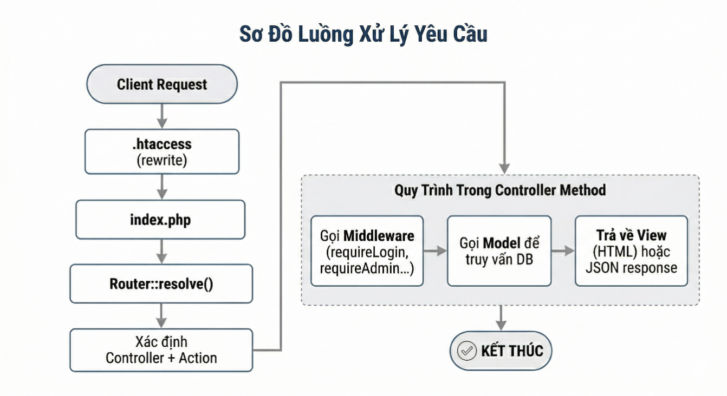
Hình 4.1: Sơ đồ luồng xử lý yêu cầu

Hiện thực cơ sở dữ liệu
Từ kết quả phân tích mô hình thực thể kết hợp (ERD), hệ thống MAVPOS được thực hiện hóa trên hệ quản trị cơ sở dữ liệu MySQL. Toàn bộ cơ sở dữ liệu được cấu hình sử dụng bộ mã ký tự utf8mb4_unicode_ci, nhằm đảo bảo khả năng lưu trữ và hiển thị tiếng Việt đầy đủ, kể cả các ký tự đặc biệt.
Hệ thống bao gồm các bảng dữ liệu cốt lõi phản ánh trực tiếp các nghiệp vụ của đề tài, bao gồm: users (tài khoản), login_tokens (Mã xác thực), categories (Danh mục), products (Sản phẩm), customers (Khách hàng), orders (Hóa đơn) và order_irems (chi tiết hóa đơn).
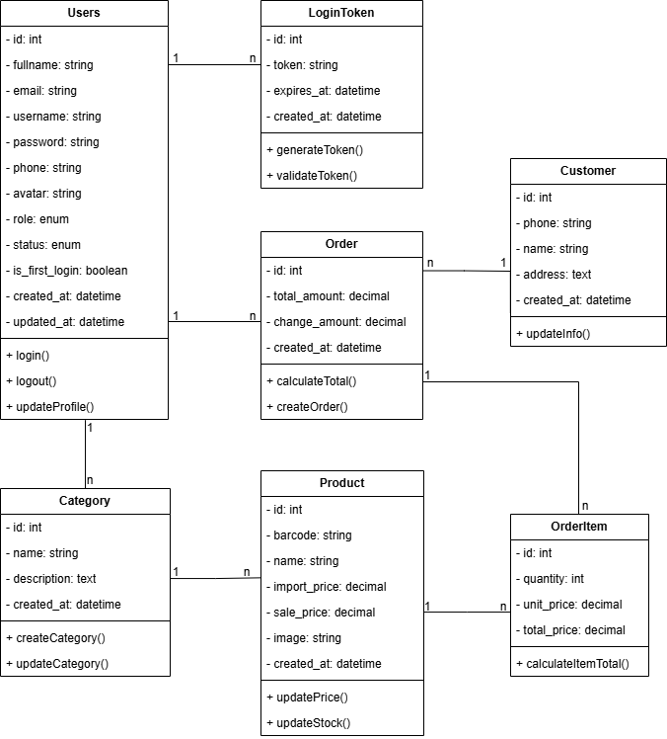
Hình 4.2: Sơ đồ quan hệ các bảng trong cơ sở dữ liệu
- Ràng buộc bảo vệ dữ liệu lịch sử (ON DELETE RESTRICT):
Tại bảng order_items (chi tiết hóa đơn), khóa ngoại liên kết với bảng sản phẩm được thiết lập với quy tắc ON DELETE RESTRICT.
FOREIGN KEY (order_id) REFERENCES orders(id)
ON DELETE CASCADE,

Ý nghĩa nghiệp vụ: Hệ thống không cho phép thao tác xóa một sản phẩm nếu sản phẩm đó đã từng được bán và nằm trong bất kỳ hóa đơn nào. Điều này đảm bảo tính toàn vẹn của dữ liệu thống kê, báo cáo doanh thu và lịch sử giao dịch. Nhân viên hoặc quản trị viên chỉ có thể xóa các sản phẩm chưa từng được phát sinh giao dịch.
- Ràng buộc xóa theo dây chuyền (ON DELETE CASCADE):
Tại các bảng order_items, kháo ngoại order_id trỏ về bảng orders sử dụng ON DELETE CASCADE.

FOREIGN KEY (order_id) REFERENCES orders(id)
ON DELETE CASCADE
Ý nghĩa nghiệp vụ: Khi một hóa đơn bị xóa, toàn bộ các dòng chi tiết sản phẩm thuộc hóa đơn đó sẽ tự động bị xóa theo giúp tránh phát sinh những dữ liệu không còn ý nghĩa.
Tương tự, tại bảng login_tokens, khi tài khoản người dùng bị xóa các mã xác thực đăng nhập cũng sẽ tự động bị xóa theo.
FOREIGN KEY (user_id) REFERENCES users(id)
ON DELETE CASCADE
- Ràng buộc giữ lại dữ liệu liên quan (ON DELETE SET NULL):
Hệ thống sử dụng ràng buộc này để xử lý các trường hợp không muốn mất dữ liệu quan trọng như hóa đơn.
Tại bảng orders, các khóa ngoại user_id (nhân viên) và customer_id (khách hàng) được thiết lập ON DELETE SET NULL.
FOREIGN KEY (user_id) REFERENCES users(id)
ON DELETE SET NULL,
FOREIGN KEY (customer_id) REFERENCES customers(id)
ON DELETE SET NULL
Ý nghĩa nghiệp vụ: Nếu một nhân viên nghỉ việc hàng bị xóa, các hóa đơn đã phát sinh vẫn được giữ lại. Hệ thống chỉ cập nhập giá trị tham chiếu về NULL thay vì xóa dữ liệu. Điều này giúp đảm bảo dữ liệu doanh thu và lịch sử giao dịch không bị ảnh hưởng.
Cơ chế tương tự cũng được áp dụng khi xóa danh mục sản phẩm:
FOREIGN KEY (category_id) REFERENCES categories(id)
ON DELETE SET NULL
- Ràng buộc kiểm soát dữ liệu (UNIQUE & DATA TYPES):
- Tính duy nhất (UNIQUE): CÁc cột như email, username (bảng users), barcode (bảng products) và phone (bảng customers) đều được thiết lập UNIQUE.

Ở bảng users:
email VARCHAR(100) NOT NULL UNIQUE,
username VARCHAR(50) NOT NULL UNIQUE,
Ở bảng products:
barcode VARCHAR(50) NOT NULL UNIQUE,
Ý nghĩa nghiệp vụ: Ngăn chặn việc tạo trùng tài khoản, trùng số điện thoại khách hàng hoặc trùng mã vạch sản phẩm.
- Kiểm soát miền giá trị (ENUM): Phân quyền trạng thái người dùng được giới hạn bằng kiểu ENUM.
role ENUM('admin', 'staff') NOT NULL DEFAULT 'staff',
status ENUM('active', 'locked') NOT NULL DEFAULT 'active',
Ý nghĩa nghiệp vụ: Đảm bảo dữ liệu nhập vào luôn hợp lệ, tránh các giá trị sai làm ảnh hưởng đến logic hệ thống.
- Kết nối cơ sở dữ liệu
Lớp database trong config/database.php sử dụng Single pattern (đảm bảo instance là duy nhất).
class Database {
private static $instance = null;
private $pdo;
private function __construct() {
$this->pdo = new PDO($dsn, DB_USER, DB_PASS);
$this->pdo->setAttribute(PDO::ATTR_ERRMODE, PDO::ERRMODE_EXCEPTION); //Bật chế độ báo lỗi exception
$this->pdo->setAttribute(PDO::ATTR_DEFAULT_FETCH_MODE, PDO::FETCH_OBJ); //Set kiểu dữ liệu trả về object
}
public static function getInstance() {
if (self::$instance === null) {
self::$instance = new Database();
}
return self::$instance;
}
}

Hiện thực lớp Core
Lớp Core đóng vai trò là nền tảng trung tâm của toàn bộ hệ thống MVC tự xây dựng. Đây là nơi định nghĩa các thành phần cốt lõi và các quy tắc vận hành chung mà các module khác trong hệ thống kế thừa và sử dụng lại.
Việc thiết kế lớp Core giúp giảm thiểu lặp lại mã nguồn, đảm bảo tính nhất quán trong cách xử lý và tạo ra một kiến trúc có khả năng mở rộng. Đồng thời, các chức năng chung như định tuyến, xử lý request, kết nối cơ sở dữ liệu và kiểm soát bảo mật được quản lý tập trung thay vì phân tán ở nhiều nơi.
Hệ thống MAVPOS hiện thực ba thành phần chính trong lớp Core gồm: bộ định tuyến (Router.php), lớp điều khiển (Controller.php) và lớp mô hình (Model.php).
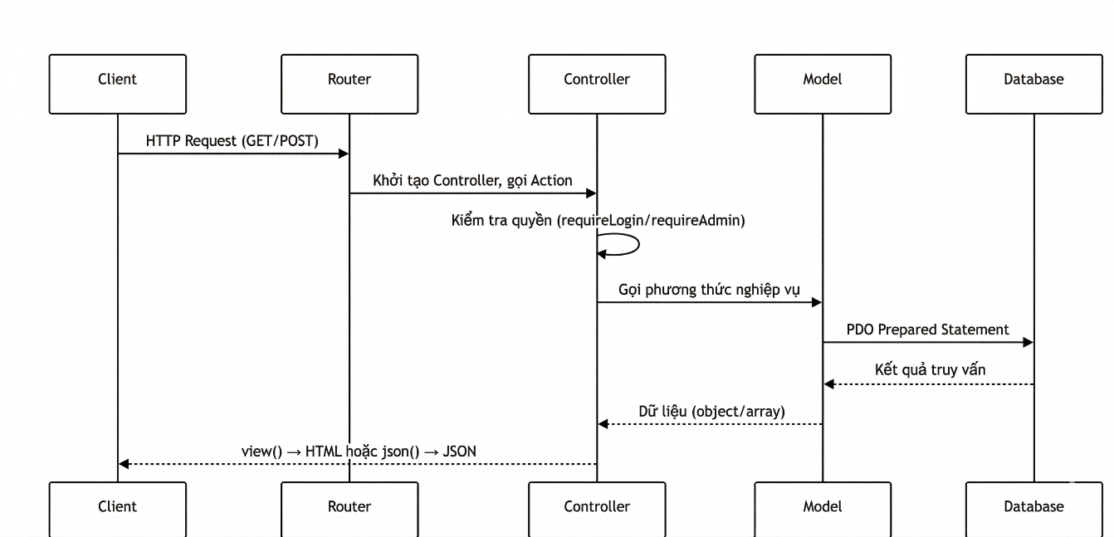
Hình 4.3: Sơ đồ luồng xử lý Controller - Model - Database

Lớp định tuyến trung tâm (router.php)
Lớp định tuyến chịu trách nhiệm lưu trữ danh sách các đường dẫn và phân luồng thực thi dựa trên phương thức HTTP (GET, POST).
Triển khai mã nguồn chính:
class Router {
private $routes = [];

public function get($path, $callback) {
$this->routes['GET'][$path] = $callback;
}
public function post($path, $callback) {
$this->routes['POST'][$path] = $callback;
}
public function resolve() {
$method = $_SERVER['REQUEST_METHOD'];

$path = $_SERVER['REQUEST_URI'];
$path = parse_url($path, PHP_URL_PATH);
$scriptDir = str_replace('\\', '/', dirname($_SERVER['SCRIPT_NAME']));
if ($scriptDir !== '/' && strpos($path, $scriptDir) === 0) {
$path = substr($path, strlen($scriptDir));
}
if (empty($path)) $path = '/';
if ($path !== '/' && substr($path, -1) === '/') {
$path = rtrim($path, '/');
}
$callback = $this->routes[$method][$path] ?? false;

if ($callback === false) {
http_response_code(404);
echo "404 Not Found: Đường dẫn hiện tại là [$path]";
return;
}
if (is_array($callback)) {
$controller = new $callback[0]();
$action = $callback[1];
call_user_func([$controller, $action]);
} else {
call_user_func($callback);
}
}
}

Ý nghĩa: Hàm resolve() là phần xử lý chính của Router. Hàm này lấy đường dẫn URL hiện tại, sau đó so sánh với các $routes đã được khai báo trước. Nếu tìm thấy route phù hợp, hệ thống sẽ dùng call_user_func để tự động khởi tạo lớp Controller và phương thức tương ứng để xử lý. Ngược lại, nếu không tồn tại $routers hệ thống sẽ trả về lỗi 404.

Lớp điều khiển (Contronller.php)
Lớp điều khiển (Controller) đóng vai trò trung gian giữa giao diện và dữ liệu, đồng thời cung cấp các tiện ích dùng chung cho toàn bộ các controller nghiệp vụ.
class Controller {
public function view($view, $data = []) {
$this->checkForcePasswordChange();
extract($data);
$viewFile = __DIR__ . '/../Views/' . $view . '.php';
if (file_exists($viewFile)) {
require_once __DIR__ . '/../Views/layouts/main.php';
} else {
die("View does not exist: " . $view);
}
}
public function json($data, $status = 200) {
header('Content-Type: application/json');
http_response_code($status);
echo json_encode($data);
exit;
}
protected function requireLogin() {
if (!isset($_SESSION['user'])) {
$this->redirect('/login');
exit;
}
}
protected function requireAdmin() {
$this->requireLogin();
if ($_SESSION['user']->role !== 'admin') {
$this->redirect('/dashboard');
exit;
}
}
}
Ý nghĩa: Phương thức view() thực hiện kiểm tra bảo mật trước khi hiển thị, sau đó chuyển dữ liệu từ dạng mảng thành các biến để sử dụng trong giao diện và nạp layout chung của hệ thống.
Giao tiếp API: Phương thức json() được sử dụng để trả dữ liệu về phía frontend dưới dạng JSON, đồng thời thiết lập header phù hợp để phục vụ các yêu cầu AJAX.
Ngoài ra, lớp này còn cung cấp sẵn các chức năng dùng chung như gửi email và kiểm tra phân quyền, giúp các controller kế thừa có thể sử dụng lại mà không cần viết lại.

Lớp mô hình (Model.php)
Lớp mô hình chịu trách nhiệm tương tác trực tiếp với cơ sở dữ liệu và được thiết kế dưới dạng lớp trừu tượng (abstract class) để các model cụ thể kế thừa.
abstract class Model {
protected $db;
protected $table;
public function __construct() {
$this->db = Database::getInstance()->getConnection();
}
public function findAll() {
$stmt = $this->db->prepare("SELECT * FROM {$this->table}");
$stmt->execute();
return $stmt->fetchAll();
}
public function find($id) {
$stmt = $this->db->prepare("SELECT * FROM {$this->table} WHERE id = :id");
$stmt->execute(['id' => $id]);
return $stmt->fetch();
}
}

Phương thức khởi tạo (__construct) tự động thiết lập kết nối cơ sở dữ liệu thông qua PDO, sử dụng cơ chế Singleton với Database::getInstance() ngay khi một Model được khởi tạo.
Các phương thức truy vấn cơ bản như findAll và find được xây dựng sẵn. Trong đó, phương thức find sử dụng tham số hóa với :id để truyền dữ liệu, giúp tăng tính bảo mật và hạn chế nguy cơ tấn công SQL Injection.

Xử lý các nghiệp vụ cốt lõi

Cơ chế tạo Token và gửi Email đăng nhập hiệu lực 1 phút

Tổng quan cơ chế
Trong các hệ thống quản lý yêu cầu mức độ bảo mật cao như MAVPOS, việc khởi tạo tài khoản cho nhân viên mới không chỉ dừng lại ở việc cung cấp thông tin đăng nhập mặc định, mà cần đi kèm với một cơ chế xác thực chặt chẽ nhằm hạn chế tối đa nguy cơ lộ lọt thông tin. Do đó, hệ thống triển khai cơ chế sử dụng mã xác thực (Token) có hiệu lực ngắn hạn trong vòng 1 phút, giúp định danh chính xác người dùng trong lần truy cập đầu tiên, đồng thời thu hẹp đáng kể “cửa sổ tấn công” từ các tác nhân bên ngoài.

Quy trình xử lý nghiệp vụ (Workflow)
Quy trình xác thực được thiết kế theo hướng khép kín, bắt đầu từ phía quản trị viên và kết thúc khi nhân viên hoàn tất việc thiết lập thông tin đăng nhập cá nhân. Cụ thể, quy trình bao gồm các bước sau:
Trước tiên, quản trị viên tiến hành khởi tạo tài khoản bằng cách nhập các thông tin cơ bản của nhân viên, bao gồm họ tên và địa chỉ email. Ngay sau đó, hệ thống tự động sinh ra một chuỗi Token ngẫu nhiên có độ dài 64 ký tự thông qua hàm bin2hex(random_bytes(32)), đảm bảo tính khó đoán và chống lại các hình thức tấn công dò tìm. Đáng chú ý, hệ thống sử dụng random token thông thường thay vì JWT, phù hợp với mô hình xác thực một lần và ngắn hạn của nghiệp vụ này.
Token này sau đó được lưu trữ trong bảng login_tokens của cơ sở dữ liệu với các trường user_id, token và expires_at. Thời gian hết hạn được tính toán trực tiếp trong câu lệnh SQL thông qua hàm DATE_ADD(NOW(), INTERVAL 1 MINUTE) thay vì xử lý ở tầng ứng dụng, nhằm đảm bảo tính nhất quán về thời gian và giảm thiểu sai lệch do chênh lệch múi giờ hoặc đồng hồ hệ thống.
Tiếp theo, hệ thống sử dụng thư viện PHPMailer để gửi email đến người dùng thông qua giao thức SMTP (Gmail, cổng 587, mã hóa STARTTLS), trong đó chứa liên kết xác thực duy nhất gắn với Token đã được tạo. Liên kết này đóng vai trò như một "chìa khóa tạm thời" cho phép người dùng truy cập vào hệ thống lần đầu.
Khi nhân viên nhấn vào liên kết, phía máy chủ thực hiện quá trình xác thực bằng cách đối chiếu Token nhận được với dữ liệu trong hệ thống, đồng thời kiểm tra điều kiện thời gian thông qua trường expires_at > NOW(). Nếu Token hợp lệ và chưa hết hạn, hệ thống thiết lập phiên làm việc tạm thời và hủy Token ngay lập tức để đảm bảo cơ chế sử dụng một lần. Ngược lại, nếu Token không tồn tại hoặc đã vượt quá thời gian hiệu lực, hệ thống từ chối yêu cầu và thông báo "Link đăng nhập đã hết hạn".
4.4.1.3 Hiện thực hóa mã nguồn xử lý
Cơ chế xác thực bằng Token được hiện thực hóa thông qua sự phối hợp chặt chẽ giữa lớp Model (chịu trách nhiệm thao tác dữ liệu) và lớp Controller (điều phối luồng nghiệp vụ). Cách tiếp cận này đảm bảo tính phân tách rõ ràng giữa logic xử lý và truy xuất dữ liệu, phù hợp với nguyên tắc thiết kế phần mềm theo mô hình MVC.
Giai đoạn 1 – Khởi tạo và lưu trữ mã xác thực
Tại lớp LoginToken.php, phương thức createToken() đảm nhiệm chức năng sinh mã xác thực và thiết lập thời gian hiệu lực:
php
// LoginToken::createToken()
public function createToken($userId) {
$token = bin2hex(random_bytes(32)); // Sinh chuỗi ngẫu nhiên an toàn, 64 ký tự
$sql = "INSERT INTO login_tokens (user_id, token, expires_at)
VALUES (:user_id, :token, DATE_ADD(NOW(), INTERVAL 1 MINUTE))";
$this->db->prepare($sql)->execute([
'user_id' => $userId,
'token' => $token
]);
return $token;
}

Giai đoạn 2 – Kiểm tra và xác thực quyền truy cập
Tại lớp AuthController.php, phương thức verifyToken() đóng vai trò như một "chốt chặn" cho ảo mật. Hệ thống truy vấn Token kèm điều kiện expires_at > NOW() để đảm bảo chỉ chấp nhận Token còn hiệu lực. Nếu hợp lệ, Token bị hủy ngay lập tức và hệ thống cấp quyền truy cập tạm thời thông qua session flag:
public function verifyToken() {
$token = $_GET['token'] ?? '';
if (empty($token)) {
$this->redirect('/login?error=Token không hợp lệ');
return;
}
require_once __DIR__ . '/../Models/LoginToken.php';
$tokenModel = new LoginToken();
$tokenData = $tokenModel->findValidToken($token); // WHERE token = ? AND expires_at > NOW()

if (!$tokenData) {
$this->redirect('/login?error=Link đăng nhập đã hết hạn');
return;
}
// Cấp quyền tạm thời và hủy token sau khi sử dụng thành công
$_SESSION['can_login_first_time'] = true;
$tokenModel->destroyToken($token);
$this->redirect('/login?success=Xác thực thành công. Vui lòng nhập Username và Mật khẩu để tiếp tục.');
}

Giai đoạn 3 – Gửi email xác thực
Hệ thống sử dụng thư viện PHPMailer, được tích hợp sẵn trong lớp Controller dùng chung thông qua phương thức sendMail(), để gửi liên kết xác thực đến người dùng qua giao thức SMTP:
$mail = new PHPMailer(true);
$mail->isSMTP();
$mail->Host = SMTP_HOST; // smtp.gmail.com
$mail->SMTPAuth = true;
$mail->Username = SMTP_USERNAME; // mavpos.project@gmail.com
$mail->Password = SMTP_PASSWORD; // App password
$mail->SMTPSecure = PHPMailer::ENCRYPTION_STARTTLS;
$mail->Port = SMTP_PORT; // 587
$mail->isHTML(true);
$mail->send();

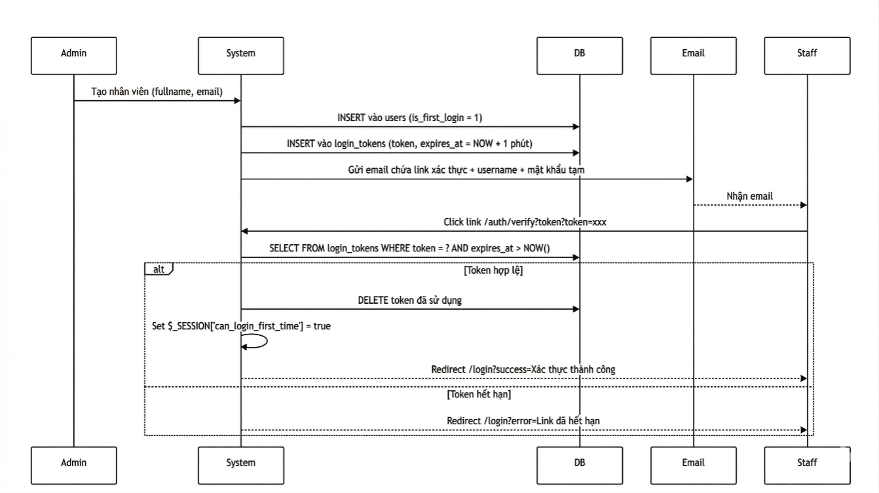
Hình 4.4: Sơ đồ luồng xử lý cơ chế tạo token và gửi email đăng nhập

Logic bắt buộc đổi mật khẩu lần đầu

Quy trình điều hướng và kiểm soát truy cập
Cơ chế kiểm soát được xây dựng dựa trên cột is_first_login (kiểu TINYINT(1)) trong bảng users, đóng vai trò như một cờ đánh dấu trạng thái bảo mật của tài khoản. Khi tạo nhân viên mới, hệ thống luôn đặt is_first_login = 1; sau khi đổi mật khẩu thành công, giá trị này được cập nhật về 0.
Quy trình xử lý diễn ra qua bốn giai đoạn rõ ràng. Ở giai đoạn đầu, ngay sau khi người dùng đăng nhập thành công, hệ thống kiểm tra giá trị is_first_login. Nếu bằng 1, hệ thống xác định đây là lần đăng nhập đầu tiên. Tiếp theo, thay vì kiểm tra rải rác tại từng trang, hệ thống áp dụng kiểm soát tập trung tại lớp Controller cơ sở, đảm bảo mọi yêu cầu đều phải đi qua một lớp kiểm tra chung. Khi phát hiện tài khoản chưa cập nhật mật khẩu, hệ thống tự động chuyển hướng đến /force-change-password và người dùng không thể truy cập bất kỳ chức năng nào cho đến khi hoàn tất. Cuối cùng, để tránh hiện tượng chuyển hướng vô hạn, một số đường dẫn được đưa vào danh sách ngoại lệ gồm /force-change-password và /logout.
Ngoài ra, hệ thống còn bổ sung một lớp kiểm tra đặc biệt tại AuthController::handleLogin() dành riêng cho nhân viên đăng nhập lần đầu: chỉ cho phép tiếp tục nếu session flag can_login_first_time do luồng xác thực email thiết lập trước đó còn tồn tại, ngăn chặn hoàn toàn việc đăng nhập trực tiếp bỏ qua bước xác thực email:
if ($user->role === 'staff' && $user->is_first_login == 1) {
if (!isset($_SESSION['can_login_first_time']) ||
$_SESSION['can_login_first_time'] !== true) {
$this->renderAuthView('auth/login', [
'error' => 'Vui lòng đăng nhập bằng cách nhấp vào liên kết trong email'
]);
return;
}
unset($_SESSION['can_login_first_time']);
session_regenerate_id(true);
$_SESSION['user'] = $user;
$this->redirect('/force-change-password');
}

Hiện thực kỹ thuật tại tầng Core
Logic kiểm soát được cài đặt trong phương thức checkForcePasswordChange() thuộc lớp Controller dùng chung, đóng vai trò như một Middleware tự động được gọi mỗi khi render view thông qua $this->view():
protected function checkForcePasswordChange() {
if (!isset($_SESSION['user'])) return;
$user = $_SESSION['user'];
if (!empty($user->is_first_login)) {
$path = parse_url($_SERVER['REQUEST_URI'], PHP_URL_PATH);
$allowedPaths = ['/force-change-password', '/logout'];
if (!in_array($path, $allowedPaths)) {
$this->redirect('/force-change-password');
}
}
}
Cách tiếp cận này đảm bảo tính nhất quán trong kiểm soát truy cập, giảm thiểu sự trùng lặp mã nguồn và dễ dàng bảo trì, mở rộng trong tương lai.

Xử lý trạng thái tại tầng nghiệp vụ
Sau khi người dùng nhập mật khẩu mới, hệ thống tiến hành kiểm tra tính hợp lệ của dữ liệu đầu vào bao gồm độ dài tối thiểu và tính khớp giữa mật khẩu và xác nhận mật khẩu. Khi dữ liệu hợp lệ, phương thức User::updatePassword() thực hiện đồng thời hai thao tác trong một câu lệnh SQL: cập nhật mật khẩu đã được mã hóa bằng password_hash() và đặt lại cờ is_first_login = 0:
public function updatePassword($id, $hashedPassword) {
$stmt = $this->db->prepare(
"UPDATE users SET password = :password, is_first_login = 0 WHERE id = :id"
);
return $stmt->execute(['password' => $hashedPassword, 'id' => $id]);
}
Sau khi cập nhật cơ sở dữ liệu, hệ thống đồng thời phản ánh thay đổi trực tiếp vào session hiện tại mà không yêu cầu người dùng đăng nhập lại, giúp trải nghiệm liền mạch và chuyển hướng ngay đến trang Dashboard:
$hashedPassword = password_hash($new_password, PASSWORD_DEFAULT);
$userModel->updatePassword($_SESSION['user']->id, $hashedPassword);
$_SESSION['user']->is_first_login = 0;
$this->redirect('/dashboard');
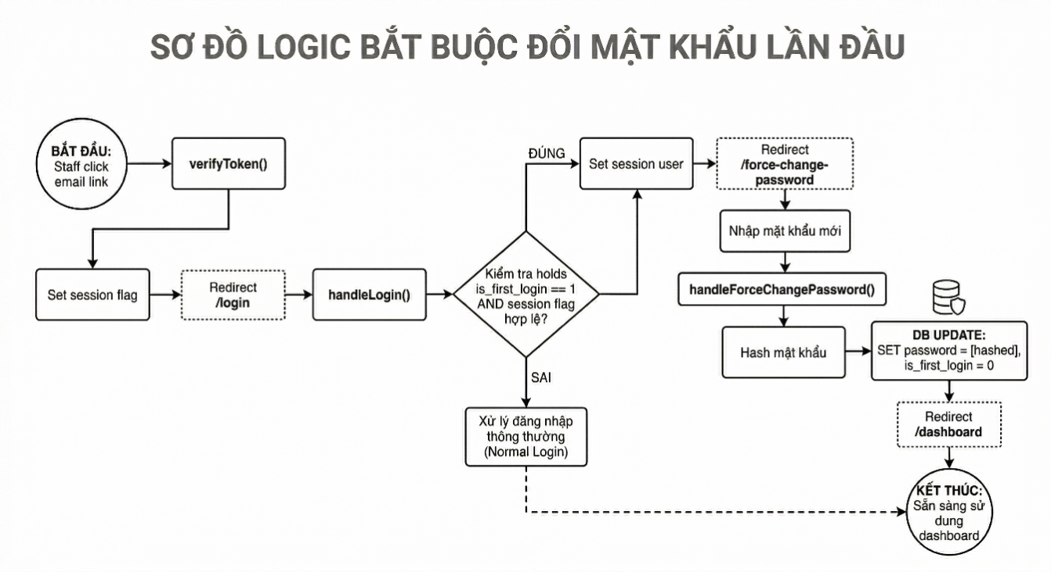
Hình 4.5: Sơ đồ logic bắt buộc đổi mật khẩu lần đầu

Xử lý giỏ hàng POS và tính toán tiền tự động
Màn hình bán hàng (POS) là chức năng cốt lõi và phức tạp của hệ thống. Quá trình này đòi hỏi giao diện (Frontend) phải linh hoạt trong việc thêm sản phẩm, tính tổng tiền tức thời mà không cần tải lại trang. Tuy nhiên, vấn đề bảo mật đặt ra là: Không thể hoàn toàn tin tưởng vào dữ liệu "Tổng tiền" do Frontend gửi lên (vì có thể bị can thiệp bởi mã độc hoặc người dùng cố tình thay đổi qua Developer Tools). Do đó, Backend phải đảm nhận nhiệm vụ tính toán lại toàn bộ hóa đơn một cách độc lập trước khi lưu vào cơ sở dữ liệu.

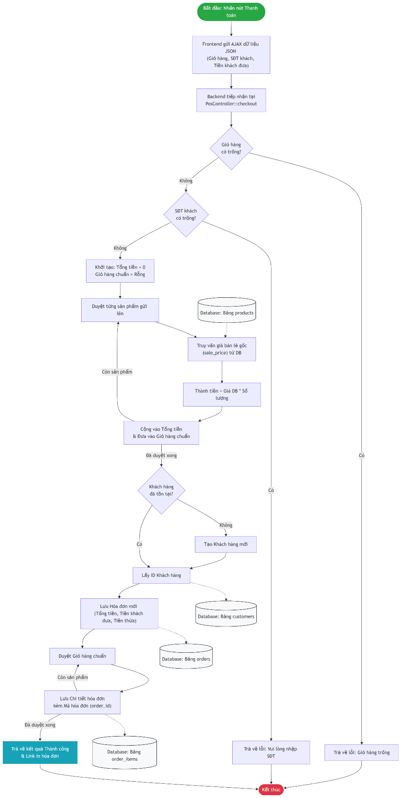
Hình 4.6: Sơ đồ flowchart xử lý giỏ hàng POS và tính toán tiền tự động

Cấu trúc giỏ hàng
Giỏ hàng POS được quản lý hoàn toàn ở phía client thông qua JavaScript, không lưu trên server hay session. Thiết kế này giúp giao diện phản hồi nhanh vì mọi thao tác thêm/bớt sản phảm trong giỏ hàng đều được xử lý ngay trên trình duyệt mà không cần gửi yêu cầu lên server sau mỗi thao tác.
Khi nhân viên bấm “Thanh toán”, phương thức checkout() trong PosController được kích hoạt. Tại đây, hệ thống trước tiên thực hiện hai bước kiểm tra dầu vào cơ bản: xác nhận giỏ hàng không trỗng và số điện thoại khách hàng đã được nhận. Nếu một trong hai điều kiện không thỏa mãn, hệ thống trả về thông báo lõi ngay lập tức mà không xử lý tiếp:
if (empty($data['cart']))
return $this->json(['success' => false, 'message' => 'Giỏ hàng trống.']);
if (empty($data['customer']['phone']))
return $this->json(['success' => false, 'message' => 'Vui lòng nhập số điện thoại khách hàng.']);
Toàn bộ dữ liệu giỏ hàng được đóng gói dưới dạng JSOn và gửi lên server, trong đó phía client gửi id và quantify của từng sản phẩm, không gửi kèm giá tiền. Thông tin giá sẽ được server tự truy vấn lại từ cơ sở dữ liệu:
Ví dụ cấu trúc JSON được gửi lên server khi thanh toán:
{
"cart": [
{ "id": 1, "quantity": 2 },
{ "id": 5, "quantity": 1 }
],
"customer": {
"phone": "0923163775",
"name": "Anthalia Pham",
"address": "Thành Phố Hồ Chí Minh"
},
"amount_paid": 500000
}

Tìm kiếm sản phẩm
Hệ thống hỗ trợ hai phương thức tìm kếm sản phẩm: nhập mã vạch (barcode) và tìm kiếm nhanh theo tên. Ưu tiên khớp barcode chính xác được xử lý trước, nếu hông tìm thấy kết quả chính xác, hệ thống thực hiện tìm kiếm gần đúng bằng LIKE ‘%keyword%’ để trả về danh sách gợi ý:
$exact = $productModel->findByBarcode($q);
if ($exact) {
$exact->is_exact = true; // Đánh dấu là kết quả khớp chính xác
return $this->json([$exact]);
}
$this->json($productModel->search($q)); // Tìm kiếm gần đúng (LIKE)

Logic tính toán tiền
Hệ thống vận hành dựa trên mô hình xử lý dữ liệu tập trung tại Server. Mọi phép tính hiển thị trên giao diện chỉ mang tính chất tham khảo, kết quả cuối cùng được tính toán và rà soát bởi backend dựa trên các công thức sau:
Công thức tính tổng tiền sản phẩm

Trong đó:
- lineTotal: Thành tiền của sản phẩm.
- sale_price: Giá bán lẻ thực tế truy vấn từ cơ sở dữ liệu (tương ứng cới biến $price trong code).
- quantity: Số lượng sản phẩm trong giỏ hàng (tương ứng biến $qty trong code).
Công thức tính tổng giá trị hóa đơn
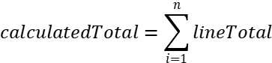
Trong đó: n là tổng số loại sản phẩm có trong đơn hàng. Đây là giá trị cuối cùng được hệ thống dùng để lưu vào cột total_amount trong bảng orders.
Công thức tính tiền thừa
Trong đó:
- amount_paid: Số tiền khách hàng thanh toán (nhân viên nhập vào).
- change_amount: Số tiền hệ thống tính toán để trả lại khách. Điều kiện:
$$change_amount≥0$$
Triển khai cụ thể tại hàm checkout(), hệ thống duyệt qua từng sản phẩm trong giỏ hàng, truy vấn trực tiếp vào cơ sở dữ liệu để lấy giá thực tế thay vì sử dụng giá do client gửi lên sau đó tính toán lại toàn bộ tổng tiền:
$data = json_decode(file_get_contents('php://input'), true);
$productModel = new Product();
$calculatedTotal = 0; // Biến tích lũy tổng tiền
$verifiedCart = []; // Giỏ hàng đã được xác thực giá
foreach ($data['cart'] as $item) {
$product = $productModel->find($item['id']); // Lấy giá từ DB
if ($product) {
$price = (float)$product->sale_price; // Dùng giá từ DB, KHÔNG dùng giá từ client
$qty = (int)$item['quantity'];
$lineTotal = $price * $qty; // Thành tiền = đơn giá × số lượng
$calculatedTotal += $lineTotal; // Cộng dồn tổng tiền
$verifiedCart[] = [
'id' => $product->id,
'sale_price' => $price,
'quantity' => $qty,
'total_price' => $lineTotal
];
}
}

Sau khi có tổng tiền đã xác thực, hệ thống kiểm tra số tiền khách đưa và tính tiền thứa:
$amountPaid = (float)($data['amount_paid'] ?? $calculatedTotal);
if ($amountPaid < $calculatedTotal) {
return $this->json([
'success' => false,
'message' => 'Số tiền thanh toán không đủ.'
]);
}

$changeAmount = $amountPaid - $calculatedTotal; // Tiền thừa trả lại khách

Tạo đơn hàng và xử lý khách hàng
Trước khi lưu đơn hàng, hệ thống thực hiện xử lý định danh khách hàng theo cơ chế tự động. Hệ thống tra cứu số điện thoại trong cơ sở dữ liệu, nếu khách hàng đã tồn tại thì lấy về $customerID tương ứng, ngược lại hệ thống tự động tạo mới bản ghi khách hàng và trả về id vừa được tạo:
$customer = $customerModel->findByPhone($data['customer']['phone']); $customerId = $customer ? $customer->id : $customerModel->create([ 'phone' => $data['customer']['phone'],
'name' => $data['customer']['name'] ?? 'Khách lẻ',
'address' => $data['customer']['address'] ?? ''
]);
Sau khi có đầy đủ thông tin, hệ thống lưu thông tin tổng quát vào bảng orders (nhân viên bán, khách hàng, tổng tiền, tiền thanh toán, tiền thừa), sau đó sử dụng lastInsertId() để lấy mã hóa đơn vừa tạo và dùng vòng lặp chèn từng dòng sản phẩm từ $verifiedCart vào bảng order_items. Toàn bộ luồng xử lý một giao dịch thanh toán có thể tóm tắt như sau:
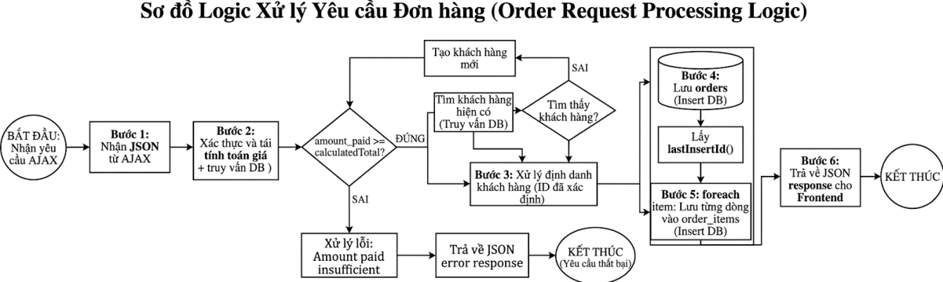
Hình 4.7: Sơ đồ logic xử lý yêu cầu đơn hàng

Logic kiểm tra điều kiện xóa sản phẩm
Trong quá trình vận hành hệ thống, dữ liệu sản phẩm có mối liên hệ chặt chẽ với lịch sử giao dịch. Việc cho phép xóa tùy tiện một sản phẩm đã từng được mua sẽ khiến các hóa đơn cũ mất đi thông tin sản phẩm, khiến các hóa đơn cũ rơi vào trạng thái thiểu thông tin. Do đó, hệ thống triển khai cơ chế kiểm tra điều kiện trước khi thực hiện thao tác xóa, áp dụng cho cả sản phẩm lẫn danh mục.

Điều kiện kiểm tra
Một sản phẩm chỉ được phép xóa khi chưa xuất hiện trong bất kỳ đơn hàng nào, nghĩa là sẽ không tồn tại bản ghi nào trong bảng order_items tham chiếu đến sản phẩm đó. Tương tự, một danh mục chỉ được phép xóa khi không còn sản phẩm nào thuộc danh mục đó trong hệ thống.

Cách kiểm tra tại tầng Model

Tại lớp Product, phương thức canDelete() thực hiện truy vấn đếm số bản ghi liên quan trong bảng order_items thông qua COUNT(*). Kết quả trả về true chỉ khi con số đó bằng 0 (sản phẩm chưa từng được bán).
public function canDelete($id) {
$stmt = $this->db->prepare(
"SELECT COUNT(*) as count FROM order_items WHERE product_id = :id" );
$stmt->execute(['id' => $id]);
$row = $stmt->fetch();
return (int)$row->count === 0; // Chỉ cho xóa khi count = 0
}
Phương thức delete() luôn gọi canDelete() như một bước kiểm tra bắt buộc trước khi thực hiện câu lệnh DELETE. Nếu điều kiện không thỏa mãn, phương thức trả về false ngay lập tức mà không tác động đến cơ sở dữ liệu.
public function delete($id) {
if ($this->canDelete($id)) {
$stmt = $this->db->prepare("DELETE FROM products WHERE id = :id");
return $stmt->execute(['id' => $id]);
}
return false;
}

Xử lý phản hồi tại tầng Controller
Tại ProductController, kết quả trả về từ delete() được dùng để xác định phản hồi gửi về phía Client. Nếu xóa thành công, hệ thống trả về trạng thái thành công. Ngược lại, thông báo lỗi nghiệp vụ rõ ràng được gửi về giao diện hiển thị cho người dùng.
$productModel = new Product();
if ($productModel->delete($id)) {
$this->json(['success' => true]);
} else {
$this->json([
'success' => false,
'message' => 'Không thể xóa sản phẩm đã có giao dịch mua hàng.'
]);
}

Logic tương ứng với danh mục
Cơ chế kiểm tra điều kiện xóa danh mục cũng được áp dụng tương tự. Thay vì kiểm tra bảng order_items, hệ thống đếm số sản phẩm còn thuộc danh mục đó. Nếu vẫn còn sản phẩm liên quan, phương thức ném ra ngoại lệ HAS_PRODUCTS để Controller xử lý và thông báo cho người dùng.
public function delete($id) {
$checkSql = "SELECT COUNT(*) FROM products WHERE category_id = :id";
$count = $checkStmt->fetchColumn();
if ($count > 0) {
throw new Exception("HAS_PRODUCTS"); // Từ chối xóa nếu còn sản phẩm
}
return $this->db->prepare("DELETE FROM categories WHERE id = :id")
->execute(['id' => $id]);
}

Hệ thống báo cáo và thống kê
Chức năng báo cáo và thống kê giúp quản trị viên theo dõi hoạt động kinh doanh theo từng mốc thời gian. Module báo cáo được xây dựng tập trung tại lớp Model Order, cung cấp bốn nhóm dữ liệu gồm: KPI Stats (tổng doanh thu, số đơn hàng, số sản phẩm đã bán, lợi nhuận), Chart Data (dữ liệu biểu đồ theo giờ hoặc theo ngày), Category Stats (doanh số theo danh mục) và Order List (danh sách đơn hàng theo thời gian).
Hệ thống hỗ trợ lọc theo các mốc định sẵn gồm hôm nay, hôm qua, 7 ngày qua, tháng hiện tại và khoảng thời gian tùy chỉnh. Admin có thể lọc thêm theo từng nhân viên và xem thêm chỉ số lợi nhuận — thông tin này được ẩn hoàn toàn với nhân viên bán hàng.
Để tránh lặp lại logic lọc thời gian ở nhiều truy vấn, hệ thống tập trung vào phương thức buildDateFilter() dùng chung cho toàn bộ các câu truy vấn báo cáo:
private function buildDateFilter($startDate, $endDate, $staffId = null)

$params = ['start' => $startDate, 'end' => $endDate];
$where = " WHERE o.created_at BETWEEN :start AND :end ";
if (!empty($staffId)) {
$where .= " AND o.user_id = :staff_id";
$params['staff_id'] = $staffId;
}
return [$where, $params];
}

Phân quyền hệ thống
Hệ thống phục vụ hai nhóm người dùng với vai trò và phạm vi truy cập khác nhau. Do đóm việc xây dựng cơ chế phân quyền rõ ràng và các lớp bảo mật chặt chẽ là cần thiết để đảm bảo hệ thống vận hành an toàn và đúng nghiệp vụ.

Phân quyền theo vai trò
Hệ thống phân quyền dựa trên cột role trong bảng users với hai giá trị admin và staff:
Bảng 4.1: Bảng phân quyền chức năng
Chức năng | Admin | Staff
Tổng quan
Bán hàng
Xem sản phẩm |  | (ẩn giá nhập)
Thêm/Sửa/Xóa sản phẩm
Quản lý danh mục
Quản lý nhân viên
Báo cáo (xem lợi nhuận)
Báo cáo (xem doanh thu)
Hồ sơ cá nhân

Middleware kiểm tra phân quyền
Thay vì kiểm tra quyền truy cập rải rác tại từng trang, hệ thống tập trung toàn bộ logic kiểm tra vào các phương thức middleware trong lớp Controller dùng chung. Mỗi controller chỉ cần gọi phương thức phù hợp ngay đầu action method mà không cần viết lại logic:
// Kiểm tra đăng nhập (cho page request)
protected function requireLogin() {
if (!isset($_SESSION['user'])) {
$this->redirect('/login');
exit;
}
}
// Kiểm tra quyền admin (cho page request)
protected function requireAdmin() {
$this->requireLogin();
if ($_SESSION['user']->role !== 'admin') {
$this->redirect('/dashboard');
exit;
}
}

// Kiểm tra quyền admin (cho AJAX/JSON request)
protected function verifyAdminJson() {
if (!isset($_SESSION['user']) || $_SESSION['user']->role !== 'admin') {
$this->json(['success' => false, 'message' => 'Unauthorized'], 403);
exit;
}
}

Cách áp dụng cụ thể tại từng Controller như sau:
- Trang chỉ dành cho Admin gọi requireAdmin ().
- Các endpoint AJAX chỉ dành cho admin gọi verifyAdminJson().
- Trang dùng chung gọi requireLogin()
- Riêng CatogoryController đặt requireAmin() ngay trong constructor để tự động áp dụng cho toàn bộ action mà không cần khai báo lại từng hàm.

Lọc chức năng dữ liệu theo vai trò
Ngoài việc kiểm soát quyền truy cập trang, hệ thống còn lọc dữ liệu trả về tùy theo vai trò người dùng. Đối với nhân viên bán hàng, trường dữ liệu import_price (giá nhập) bị loại khỏi dữ liệu sản phẩm trước khi trả về giao diện, đảm bảo thông tin kinh doanh không bị lộ chỉ admin mới được nhìn thấy:
// ProductController::index()
if ($_SESSION['user']->role !== 'admin') {
foreach ($products as $key => $product) {
unset($products[$key]->import_price); // Xóa giá nhập khỏi dữ liệu
}
}
Tương tự, trong module báo cáo dữ liệu lợi nhuận được trả về giá trị null hoặc 0 đối với tài khoản nhân viên trong khi admin vẫn được xem đầy đủ:
// ReportController::getReportData()
if ($_SESSION['user']->role !== 'admin') {
$kpiStats['profit'] = null;
foreach ($chartData as &$row) {
$row['profit'] = 0;
}
}

Điều khiển hướng theo vai trò
Để tránh hiển thị các trang chức năng không liên quan gây sai lệch phân quyền, hệ thống giao diện chung tại layout với file main.php kiểm tra role của người dùng hiện tại và chỉ hiển thị các mục menu tương ứng. Staff chỉ thấy mục bán hàng trong khi admin thấy thêm các mục quản lý như danh mục và nhân viên:

<?php if ($_SESSION['user']->role === 'staff'): ?>
<a href="/posale" class="nav-link">Bán hàng</a>
<?php endif; ?>
<?php if ($_SESSION['user']->role === 'admin'): ?>
<a href="/categories" class="nav-link">Danh mục</a>
<a href="/employees" class="nav-link">Nhân viên</a>
<?php endif; ?>

Các cơ chế bảo mật hệ thống
Bên cạnh phân quyền, hệ thống triển khai nhiều lớp bảo mật kỹ thuật nhằm bảo vệ dữ liệu và chống các hình thức tấn công phổ biến.
- Mã hóa mật khẩu: Toàn bộ mật khẩu người dùng được mã hóa một chiều bằng hàm password_hash() với thuật toán bcrypt trước khi lưu vào cơ sở dữ liệu. Khi xác thực, hệ thống sử dụng password_verify() để so khớp. Riêng tài khoản Admin mặc định hỗ trợ thêm xác thực plain text để đảm bảo tương thích trong lần đăng nhập đầu tiên:
$hashedPassword = password_hash($new_password, PASSWORD_DEFAULT);
if (password_verify($password, $user->password) || $password === $user->password) {
// Xác thực thành công
}
- Chống SQL Injection: Toàn bộ câu lệnh truy vấn SQL trong hệ thống sử dụng PDO Prepared Statement với tham số bind thay vì nối chuỗi trực tiếp, loại bỏ nguy cơ tấn công SQL Injection:
$stmt = $this->db->prepare("SELECT * FROM users WHERE username = :username");
$stmt->execute(['username' => $username]);
- Chống Session Fixation: Sau khi đăng nhập thành công, hệ thống gọi session_regenerate_id(true) để tạo session ID mới, ngăn chặn kẻ tấn công lợi dụng session ID cũ đã biết trước:
session_regenerate_id(true);
$_SESSION['user'] = $user;
- Chống XSS: Toàn bộ dữ liệu người dùng khi hiển thị ra giao diện đều được xử lý qua htmlspecialchars() để vô hiệu hóa các ký tự đặc biệt HTML, ngăn chặn việc chèn mã độc:
<?= htmlspecialchars($_SESSION['user']->fullname ?? 'Người dùng') ?>

KẾT QUẢ ĐẠT ĐƯỢC

Chức năng đăng nhập mặc định
Trang đăng nhập là điểm truy cập duy nhất vào hệ thống MAVPOS, được thiết kế đơn giản và rõ ràng để người dùng có thể đăng nhập nhanh chóng.
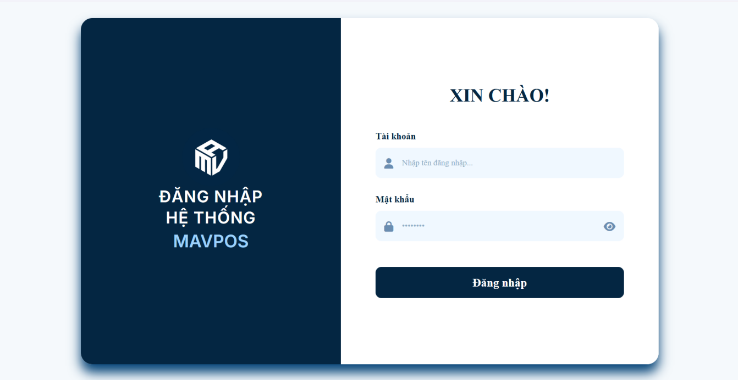
Hình 5.1: Trang đăng nhập hệ thống
Giải thích:
Giao diện được chia thành hai phần. Bên trái hiển thị logo và tên hệ thống MAVPOS với nền màu tối, tạo điểm nhận diện thương hiệu. Bên phải là form đăng nhập gồm hai trường thông tin:
- Tài khoản: Nhập tên đăng nhập là phần đầu của địa chỉ email, ví dụ email admin@gmail.com thì tên đăng nhập là admin.
- Mật khẩu: Có nút hiện/ ẩn mật khẩu ở góc phải ô nhập để người dùng kiểm tra lại nếu cần.
Sau khi nhấn "Đăng nhập", hệ thống xác thực thông tin và điều hướng người dùng đến trang phù hợp với vai trò. Đối với nhân viên mới đăng nhập lần đầu, hệ thống sẽ kiểm tra thêm session flag từ luồng xác thực email trước đó - nếu chưa xác thực qua email, hệ thống từ chối đăng nhập và hiển thị thông báo yêu cầu sử dụng liên kết trong email thay vì đăng nhập trực tiếp.

Cơ chế xác thực tài khoản nhân viên mới
Nhân viên mới không thể đăng nhập trực tiếp như tài khoản thông thường mà phải trải qua một luồng xác thực riêng gồm hai bước, nhằm đảm bảo chỉ đúng người nhận email mới có thể truy cập vào hệ thống lần đầu.
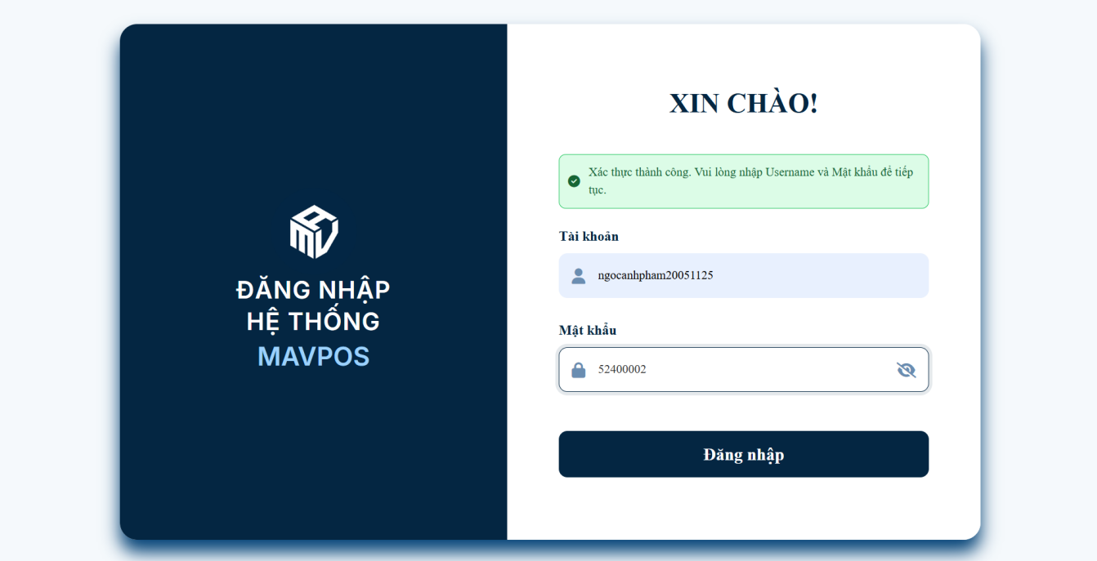
Hình 5.2: Trang đăng nhập sau khi xác thực email thành công
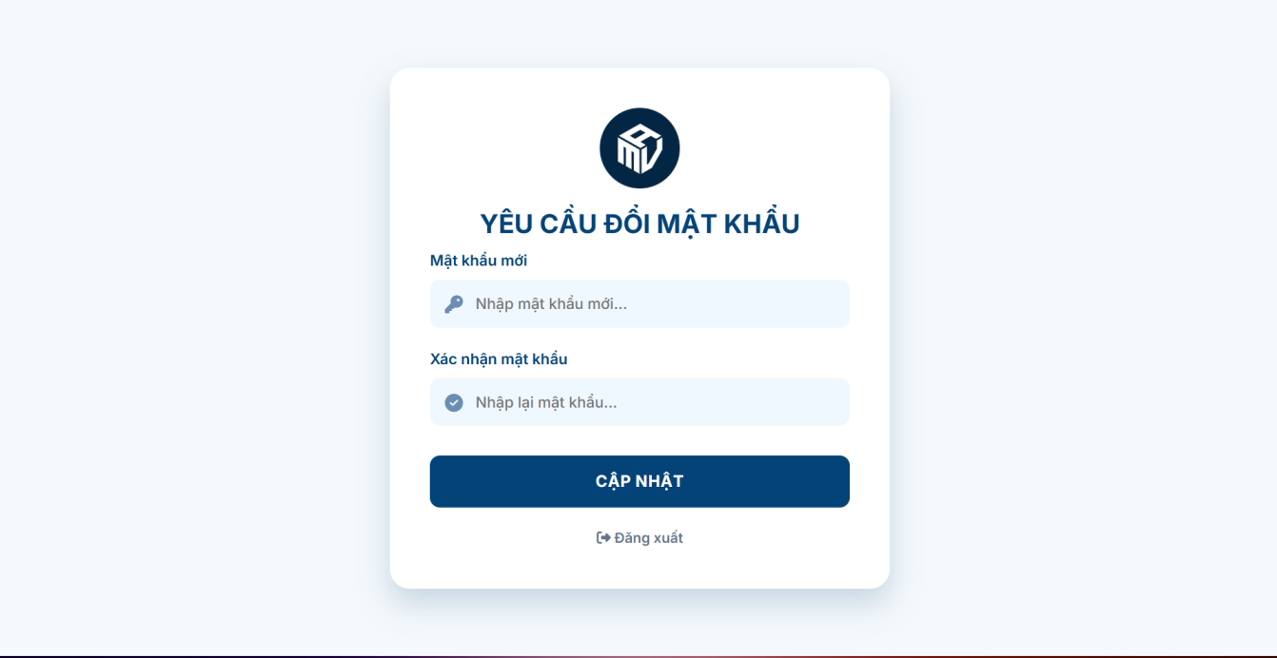
Hình 5.3: Trang yêu cầu đổi mật khẩu lần đầu tiên

Giải thích:
- Bước 1 - Xác thực qua email: Sau khi quản trị viên tạo tài khoản, nhân viên nhận được email chứa liên kết xác thực có hiệu lực 1 phút. Khi nhấn vào liên kết và xác thực thành công, hệ thống chuyển hướng về trang đăng nhập và hiển thị thông báo màu xanh "Xác thực thành công. Vui lòng nhập Username và Mật khẩu để tiếp tục." Tên đăng nhập là phần đầu @gmail.com và mật khẩu tạm thời là mã số sinh viên của trưởng nhóm viết thường (52400002). Nhân viên chỉ cần nhấn "Đăng nhập" để tiếp tục.
- Bước 2 - Bắt buộc đổi mật khẩu: Ngay sau khi đăng nhập thành công lần đầu, hệ thống tự động chuyển hướng đến trang "Yêu cầu đổi mật khẩu" thay vì vào thẳng trang chính. Nhân viên phải nhập mật khẩu mới và xác nhận lại trước khi nhấn "Cập nhật". Trong thời gian chưa hoàn tất bước này, nhân viên không thể truy cập bất kỳ chức năng nào khác của hệ thống ngoại trừ nút "Đăng xuất" ở phía dưới. Sau khi đổi mật khẩu thành công, hệ thống chuyển hướng thẳng vào trang tổng quan và tài khoản hoạt động bình thường từ đây trở đi.

Giao diện tổng quan
Trang tổng quan là màn hình đầu tiên người dùng thấy sau khi đăng nhập. Giao diện hiển thị khác nhau tùy theo vai trò, đảm bảo mỗi người chỉ thấy các chức năng phù hợp với công việc của mình.
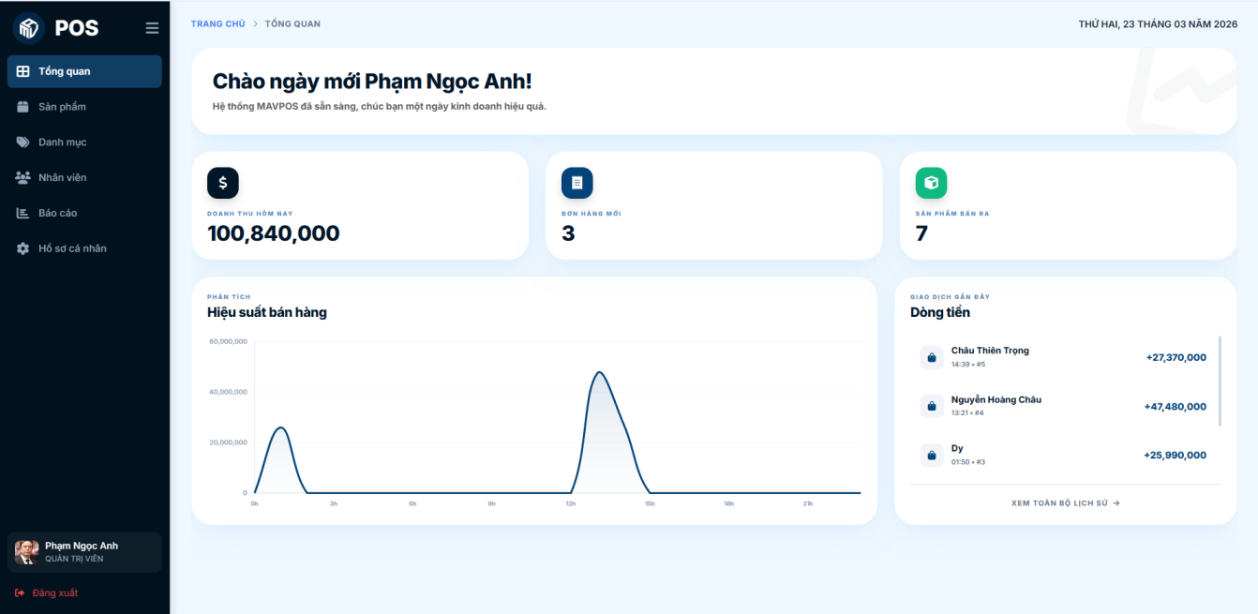
Hình 5.4: Giao diện tổng quan dành cho quản trị viên
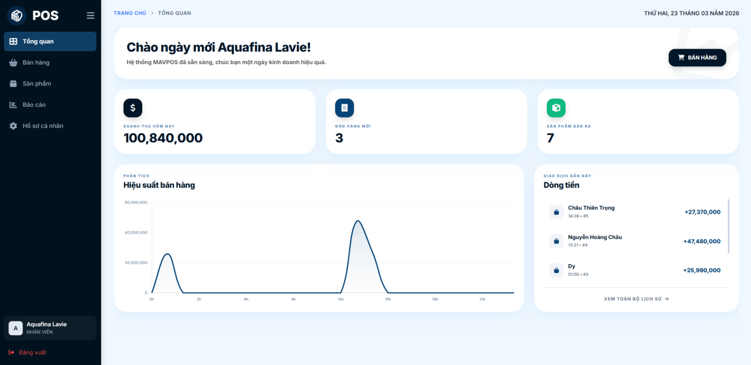
Hình 5.5: Giao diện tổng quan dành cho nhân viên
Giải thích:
- Quản trị viên: có quyền truy cập toàn bộ hệ thống, sidebar hiển thị đầy đủ các menu: Sản phẩm, Danh mục, Nhân viên, Báo cáo và Hồ sơ cá nhân. Phần thông tin trên trang gồm doanh thu hôm nay, số đơn hàng mới, số sản phẩm bán ra, biểu đồ hiệu suất bán hàng theo giờ và danh sách giao dịch gần đây.
- Nhân viên: chỉ thấy các menu liên quan trực tiếp đến công việc bán hàng gồm: Bán hàng, Sản phẩm, Báo cáo và Hồ sơ cá nhân. Các menu quản trị như Danh mục và Nhân viên bị ẩn hoàn toàn. Ngoài ra, nút "Bán hàng" được hiển thị nổi bật ngay trên trang tổng quan để nhân viên có thể bắt đầu giao dịch nhanh mà không cần tìm kiếm trong menu.
- Điểm chung: Cả hai vai trò đều thấy các chỉ số kinh doanh cơ bản trong ngày gồm doanh thu, số đơn hàng, số sản phẩm bán ra cùng biểu đồ hiệu suất và danh sách giao dịch gần đây. Thông tin này giúp cả quản trị viên lẫn nhân viên nắm được tình hình kinh doanh trong ngày ngay khi vừa đăng nhập.

Chức năng quản lý sản phẩm
Trang quản lý sản phẩm hiển thị toàn bộ danh sách sản phẩm trong hệ thống kèm theo thanh tìm kiếm theo tên hoặc mã vạch và bộ lọc theo danh mục. Giao diện được thiết kế khác nhau tùy theo vai trò người dùng nhằm đảm bảo nhân viên không thể xem hoặc thao tác trên các thông tin không thuộc phạm vi công việc.
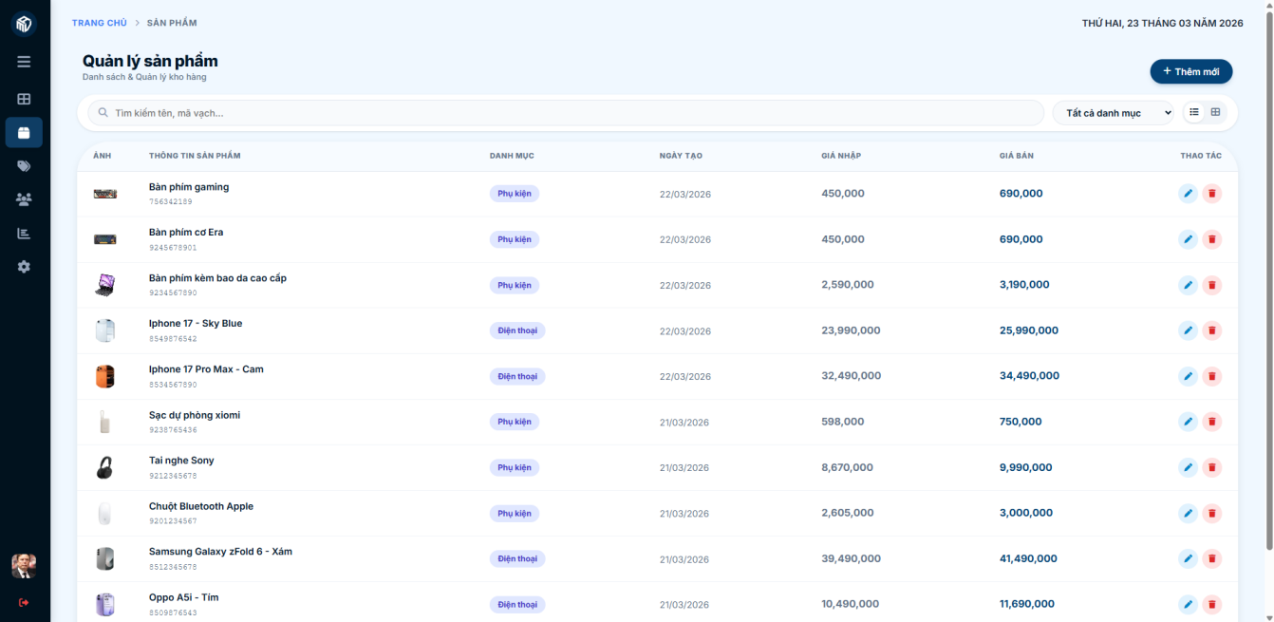
Hình 5.6: Trang quản lý sản phẩm phía quản trị viên
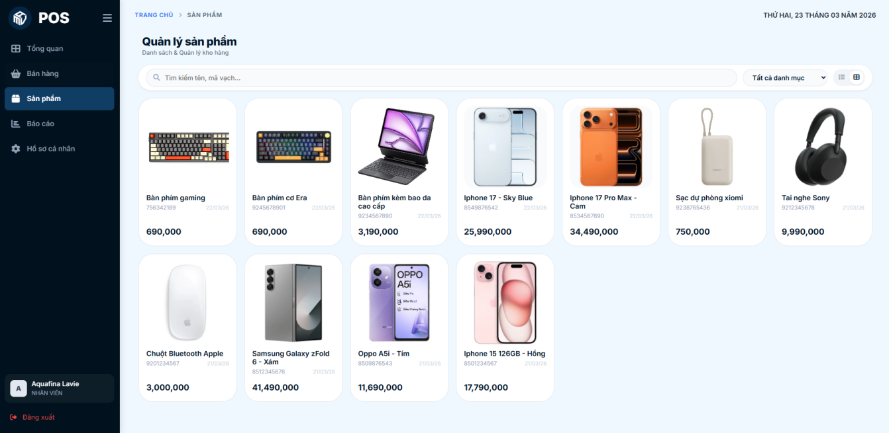
Hình 5.7: Trang quản lý sản phẩm phía nhân viên bán hàng
Giải thích:
- Quản trị viên: thấy đầy đủ các cột thông tin gồm ảnh, thông tin sản phẩm (tên, mã vạch), danh mục, ngày tạo, giá nhập, giá bán và cột thao tác với hai nút Sửa và Xóa. Nút "+ Thêm mới" cũng được hiển thị ở góc trên bên phải để thêm sản phẩm mới vào hệ thống.
- Nhân viên: chỉ thấy các cột ảnh, thông tin sản phẩm, danh mục, ngày tạo và giá bán. Cột giá nhập bị ẩn hoàn toàn vì đây là thông tin kinh doanh nội bộ không cần thiết cho công việc bán hàng. Toàn bộ nút thao tác Sửa, Xóa và nút Thêm mới cũng không xuất hiện, nhân viên chỉ có thể xem danh sách mà không thể thay đổi bất kỳ nội dung nào.
- Điểm chung: Cả hai vai trò đều có thanh tìm kiếm theo tên hoặc mã vạch và bộ lọc theo danh mục, giúp nhanh chóng tìm được sản phẩm cần thiết trong danh sách. Ngoài ra có thể hiện sản phẩm dưới dạng list view và grid view.

Chức năng quản lý danh mục
Tại trang quản lý danh mục đáp ứng nhu cầu thêm danh mục sản phẩm một cách đầy đủ các thông tin giúp thuận tiện cho việc phân loại sản phẩm.
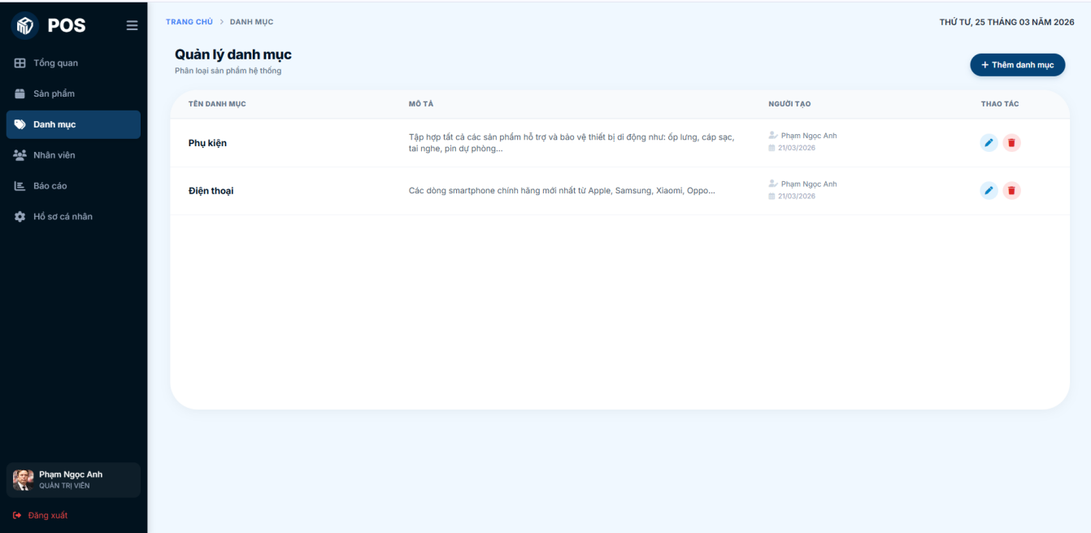
Hình 5.8: Trang quản lý sản phẩm phía nhân viên bán hàng
Giải thích:
Tại trang này chỉ có tài khoản quản trị viên mới được phép hiển thị. Tại đây người dùng có thể thêm danh mục, nhập mô tả, chỉnh sửa cũng như xóa các danh mục không cần thiết.

Chức năng quản lý nhân viên
Trang quản lý nhân viên cho phép quản trị viên theo dõi và kiểm soát toàn bộ tài khoản nhân viên trong hệ thống.
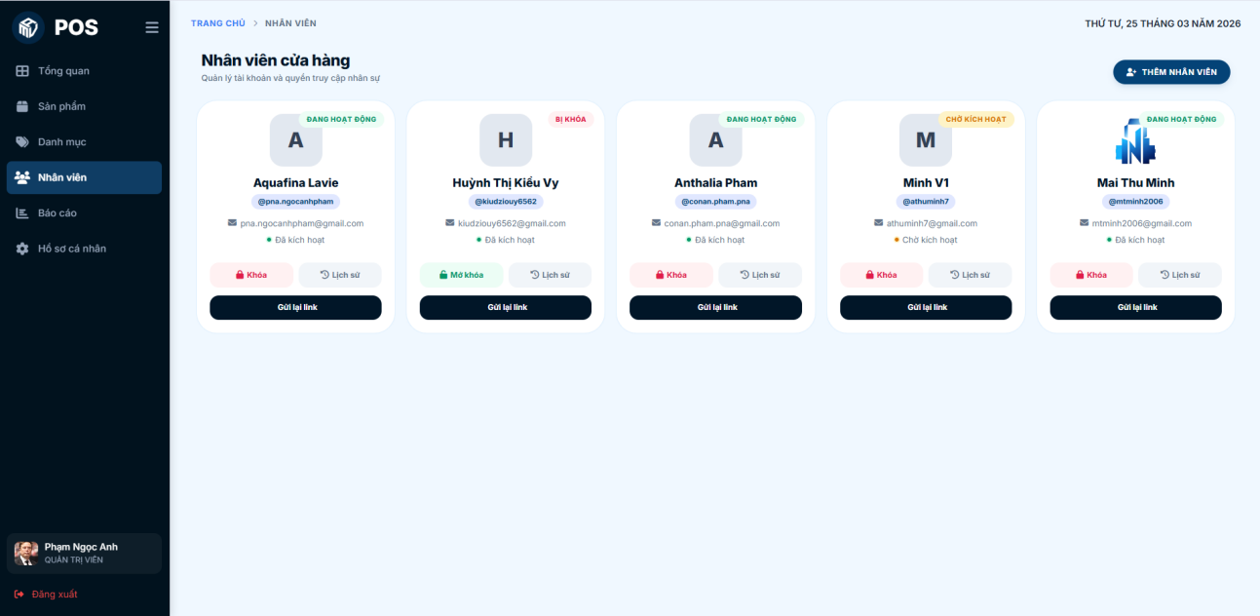
Hình 5.9: Trang quản lý nhân viên
Giải thích:
Tại giao diện này quản trị viên có toàn quyền quản lý nhân viên nhưu xem danh sách các nhân viên cùng với các thông tin như họ tên, email và trạng thái tài khoản. Ngoài ra, thao tác quản lý được bố trí trực tiếp trên từng thẻ bao gồm:
- Khóa/Mở khóa tài khoản.
- Gửi lại liên kết đăng nhập.
- Xem lịch sử hoạt động của nhân viên.

Chức năng bán hàng POS
Đây là chức năng trung tâm của hệ thống, được thiết kế để nhân viên thao tác nhanh và thuận tiện nhất có thể trong quá trình thanh toán tại quầy.
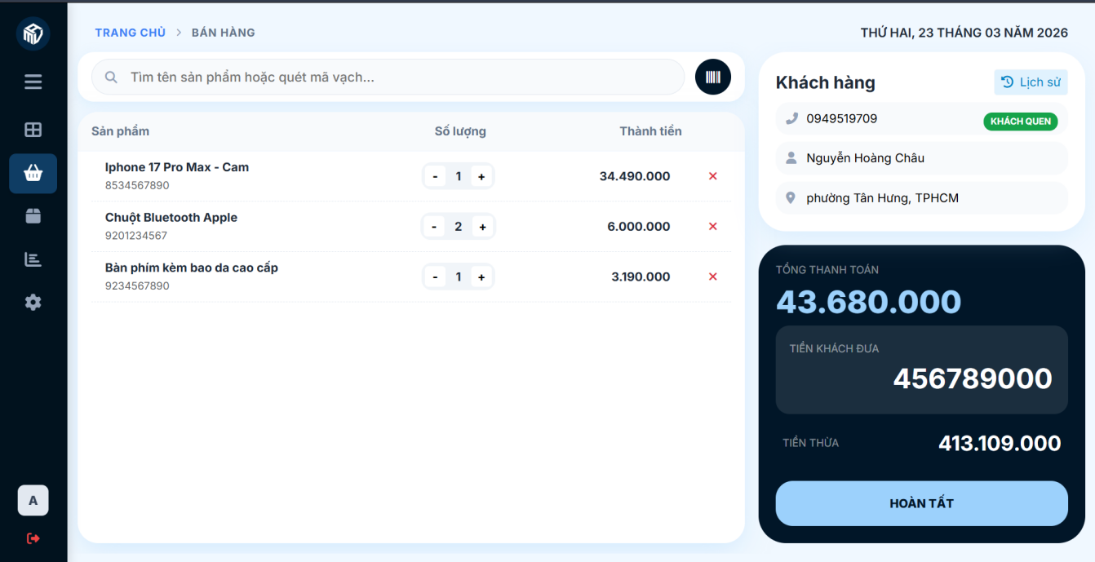
Hình 5.10: Trang bán hàng POS dành cho nhân viên
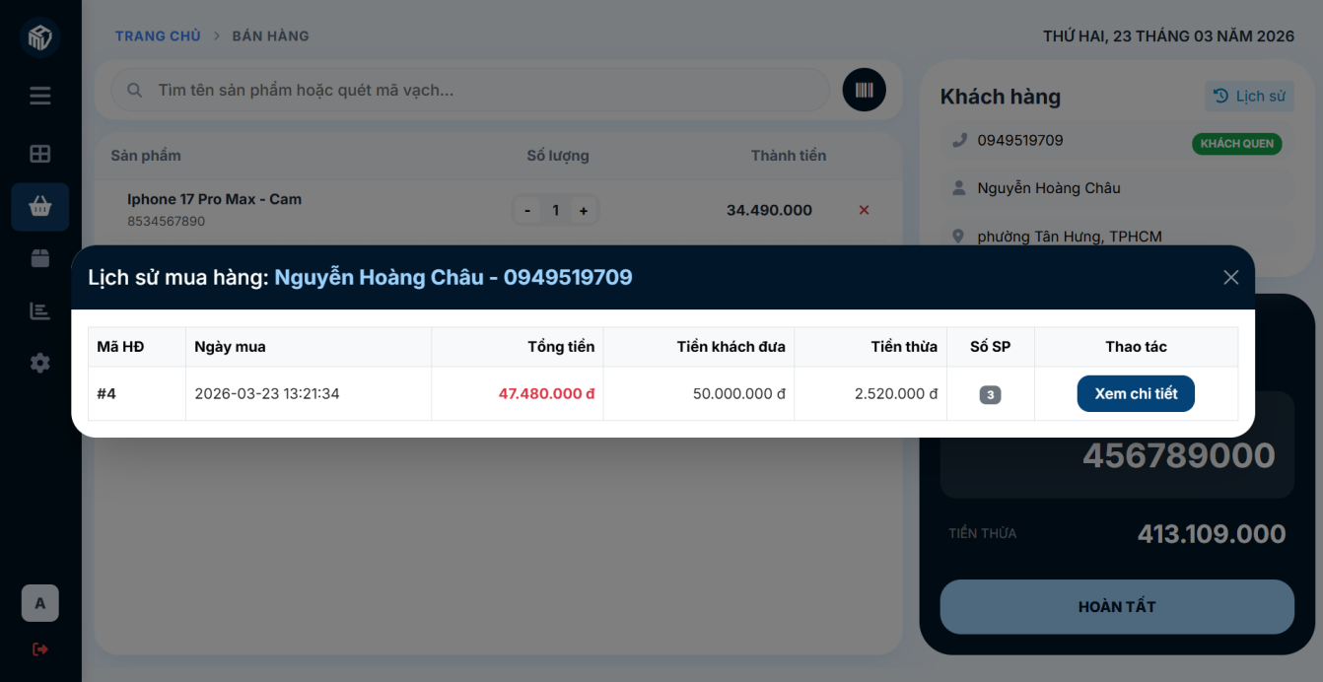
Hình 5.11: Popup hiển thị nhấn vào lịch sử khách hàng
Giải thích:
- Khu vực giỏ hàng (bên trái): Nhân viên tìm kiếm sản phẩm bằng cách nhập tên hoặc quét mã vạch vào thanh tìm kiếm phía trên. Sản phẩm sau khi được thêm vào sẽ hiển thị ngay lập tức trong danh sách gồm tên sản phẩm, mã vạch, số lượng và thành tiền. Nhân viên có thể điều chỉnh số lượng từng sản phẩm bằng nút "+" và "-"hoặc xóa sản phẩm khỏi giỏ bằng nút "×". Tổng tiền được cập nhật tự động sau mỗi thao tác mà không cần tải lại trang.
- Khu vực thanh toán (bên phải): Nhân viên nhập số điện thoại khách hàng, hệ thống tự động hiển thị tên và địa chỉ nếu khách đã từng mua hàng trước đó trường hợp trong hình là khách hàng Nguyễn Hoàng Châu đã có trong hệ thống nên thông tin được điền sẵn và hiển thị nhãn "Khách quen". Phần tổng thanh toán hiển thị nổi bật với số tiền 43.680.000đ, nhân viên nhập số tiền khách đưa vào và hệ thống tự động tính tiền thừa trả lại. Sau khi kiểm tra đầy đủ thông tin, nhân viên nhấn "Hoàn tất" để xác nhận giao dịch và in hóa dơn.

Báo cáo và thống kê
Trang báo cáo cung cấp cái nhìn tổng quan về hiệu suất kinh doanh theo từng mốc thời gian. Tương tự trang quản lý sản phẩm, nội dung hiển thị được kiểm soát theo vai trò người dùng.
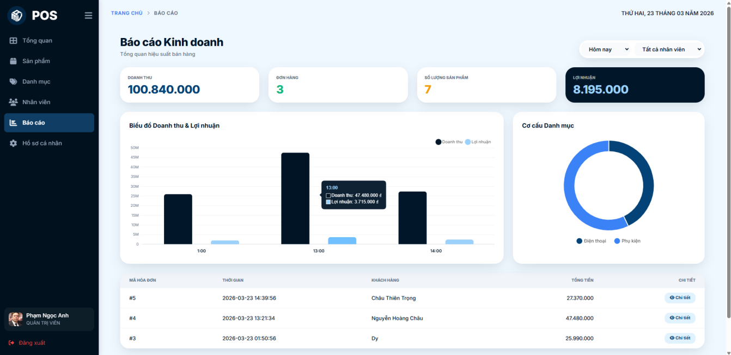
Hình 5.12: Trang báo cáo phía quản trị viên
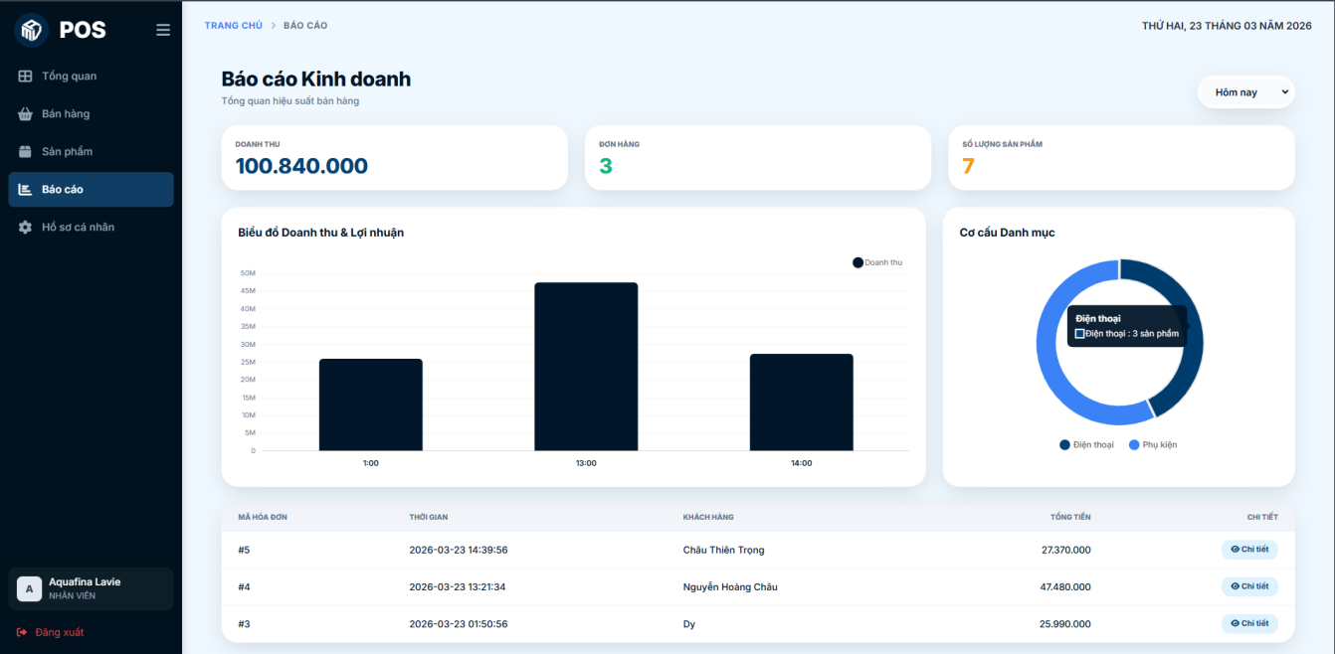
Hình 5.13: Trang báo cáo phía nhân viên
Giải thích:
- Quản trị viên: thấy đầy đủ bốn chỉ số KPI gồm doanh thu, số đơn hàng, số lượng sản phẩm bán ra và lợi nhuận (8.195.000đ). Góc trên bên phải có thêm bộ lọc theo nhân viên, cho phép Admin xem riêng hiệu suất của từng người. Biểu đồ cột hiển thị song song cả doanh thu lẫn lợi nhuận theo từng giờ trong ngày, khi di chuột vào từng cột sẽ hiện chi tiết số liệu tại thời điểm đó.
- Nhân viên: chỉ thấy ba chỉ số KPI là doanh thu, số đơn hàng và số lượng sản phẩm - chỉ số lợi nhuận bị ẩn hoàn toàn. Bộ lọc theo nhân viên cũng không xuất hiện. Biểu đồ chỉ hiển thị doanh thu, không có cột lợi nhuận đi kèm.
- Điểm chung: Cả hai vai trò đều thấy biểu đồ cơ cấu danh mục dạng tròn thể hiện tỉ lệ doanh số giữa các nhóm sản phẩm (Điện thoại và Phụ kiện), danh sách đơn hàng bên dưới với đầy đủ mã hóa đơn, thời gian, tên khách hàng, tổng tiền và nút xem chi tiết từng đơn. Bộ lọc thời gian theo các mốc định sẵn cũng hiển thị với cả hai vai trò.

Hồ sơ cá nhân
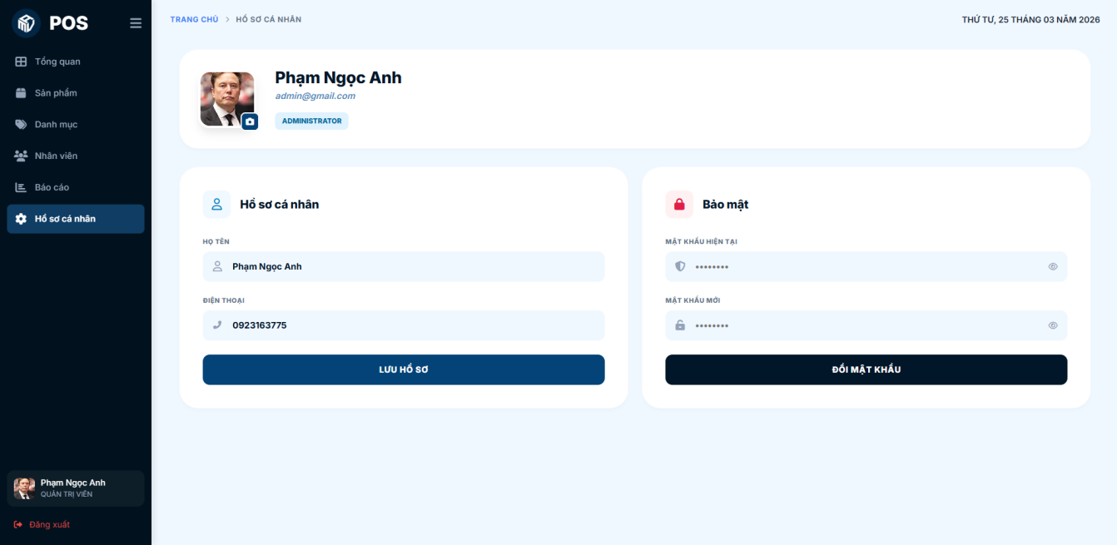
Hình 5.14: Trang hồ sơ cá nhân
Giải thích:
Trang hồ sơ cá nhân được hiển thị đầy đủ cho quản trị viên và nhân viên. Khi người dùng muốn thay đổi họ tên, ảnh đại diện, điện thoại hay có nhu cầu đổi mật khẩu mới tại trang này có thể nhanh chóng thay đổi các thông tin trên.

KẾT LUẬN

Tổng kết quá trình thực hiện
Trong khuôn khổ học phần Lập trình Web và Ứng dụng, nhóm đã tiếp cận và triển khai đề tài theo định hướng chuẩn hóa quy trình phát triển phần mềm hiện đại, từ khảo sát thực tiễn đến thiết kế và hiện thực hóa hệ thống. Việc lựa chọn bài toán quản lý bán hàng (POS) cho các cửa hàng bán lẻ quy mô nhỏ và vừa không chỉ mang ý nghĩa học thuật mà còn có giá trị ứng dụng cao trong bối cảnh chuyển đổi số đang diễn ra mạnh mẽ.
Quá trình khảo sát được thực hiện có định hướng, tập trung vào việc nhận diện các điểm nghẽn trong hoạt động quản lý truyền thống như thiếu đồng bộ dữ liệu, khó kiểm soát tồn kho và hạn chế trong việc tổng hợp báo cáo. Trên cơ sở đó, nhóm tiến hành đặc tả yêu cầu và mô hình hóa hệ thống thông qua các công cụ UML, qua đó đảm bảo tính nhất quán giữa yêu cầu nghiệp vụ và thiết kế kỹ thuật.
Đáng chú ý, việc lựa chọn triển khai hệ thống bằng Pure PHP theo mô hình MVC thể hiện chủ đích nghiên cứu sâu vào bản chất của kiến trúc phần mềm, thay vì phụ thuộc vào các framework có sẵn. Cách tiếp cận này không chỉ giúp nhóm hiểu rõ cơ chế vận hành nội tại của hệ thống web mà còn tạo điều kiện kiểm soát chi tiết các thành phần như routing, middleware và luồng xử lý dữ liệu. Tuy nhiên, lựa chọn này cũng đặt ra những thách thức nhất định về thời gian phát triển và độ phức tạp trong việc tự xây dựng các thành phần nền tảng.

Kết quả đạt được
Kết quả của đề tài cho thấy hệ thống đã đáp ứng được các mục tiêu cốt lõi đề ra cả về mặt chức năng lẫn kiến trúc. Trước hết, hệ thống đã hiện thực hóa thành công mô hình MVC, qua đó đảm bảo sự tách biệt rõ ràng giữa các lớp xử lý, góp phần nâng cao tính bảo trì và khả năng mở rộng trong tương lai.
Ở góc độ nghiệp vụ, hệ thống đã số hóa toàn bộ quy trình bán hàng tại điểm bán, cho phép thực hiện các giao dịch một cách nhanh chóng, chính xác và có kiểm soát. Việc kết hợp giữa xử lý phía client và cơ chế xác thực phía server đã giúp giảm thiểu sai lệch dữ liệu, đồng thời tăng độ tin cậy của hệ thống.
Một điểm nhấn quan trọng là việc triển khai cơ chế bảo mật đa lớp, không chỉ dừng lại ở xác thực đăng nhập mà còn mở rộng sang các biện pháp như token ngắn hạn và chính sách đổi mật khẩu bắt buộc. Điều này cho thấy sự tiếp cận có chiều sâu đối với vấn đề an toàn thông tin, vốn là yếu tố then chốt trong các hệ thống thực tế.
Việc đưa hệ thống vào vận hành thử nghiệm đã cho phép nhóm kiểm chứng các giả định thiết kế ban đầu, đồng thời đánh giá mức độ phù hợp của kiến trúc hệ thống trong điều kiện sử dụng thực tế. Kết quả cho thấy hệ thống có khả năng đáp ứng tốt các thao tác nghiệp vụ cơ bản như tạo đơn hàng, xử lý thanh toán và quản lý dữ liệu, với thời gian phản hồi ổn định và giao diện thân thiện.
Ngoài ra, hệ thống còn hỗ trợ phân quyền rõ ràng và cung cấp các báo cáo trực quan, góp phần nâng cao khả năng giám sát và hỗ trợ ra quyết định. Đây là minh chứng cho việc đề tài không chỉ dừng lại ở mức kỹ thuật mà còn hướng đến giá trị quản trị trong thực tiễn.

Hạn chế
Từ góc độ tổng thể, hệ thống thể hiện nhiều ưu điểm đáng ghi nhận. Trước hết là tính chủ động trong thiết kế kiến trúc khi nhóm tự xây dựng mô hình MVC, qua đó làm chủ hoàn toàn luồng xử lý của ứng dụng. Điều này mang lại lợi thế về tính linh hoạt và khả năng tùy biến cao, đặc biệt trong các bài toán có yêu cầu đặc thù.
Bên cạnh đó, việc chú trọng đến tính toàn vẹn dữ liệu thông qua các ràng buộc cơ sở dữ liệu và tối ưu hóa truy vấn cho thấy sự quan tâm đúng mức đến hiệu năng và độ ổn định của hệ thống. Giao diện thân thiện, đáp ứng tốt trên nhiều thiết bị cũng góp phần nâng cao trải nghiệm người dùng.
Tuy nhiên, dưới góc nhìn phản biện, việc không sử dụng framework hiện đại tuy giúp tăng khả năng kiểm soát nhưng đồng thời cũng làm giảm khả năng kế thừa các chuẩn công nghiệp đã được kiểm chứng. Điều này có thể dẫn đến việc gia tăng chi phí bảo trì và khó khăn trong việc mở rộng hệ thống khi quy mô tăng lên.
Ngoài ra, hệ thống hiện tại mới chỉ giải quyết các bài toán cơ bản của bán lẻ, trong khi các yêu cầu nâng cao như tích hợp thanh toán điện tử, quản lý chuỗi cung ứng hay tối ưu tồn kho vẫn chưa được giải quyết triệt để. Về mặt kiến trúc, việc chưa áp dụng các kỹ thuật như caching, load balancing hoặc kiến trúc microservices cũng là một hạn chế nếu xét đến khả năng mở rộng trong môi trường thực tế có tải lớn
Quá trình triển khai thực tế cũng làm rõ một số vấn đề mà trong giai đoạn thiết kế chưa thể hiện đầy đủ, bao gồm khả năng chịu tải khi số lượng người dùng tăng, cũng như nhu cầu tối ưu bảo mật và hiệu năng ở mức hệ thống. Điều này khẳng định rằng việc phát triển phần mềm không chỉ dừng lại ở giai đoạn xây dựng mà cần có các bước kiểm thử, triển khai và cải tiến liên tục để tiệm cận các chuẩn mực của hệ thống thương mại thực tế.

Hướng phát triển
Trên cơ sở các kết quả đạt được và những hạn chế đã được nhận diện, đề tài mở ra nhiều hướng phát triển có giá trị cả về mặt nghiên cứu lẫn ứng dụng. Trước hết, việc tích hợp các nền tảng thanh toán số không chỉ giúp hoàn thiện quy trình bán hàng mà còn đáp ứng xu hướng tiêu dùng hiện đại, góp phần nâng cao tính cạnh tranh của hệ thống.
Một hướng đi tiềm năng khác là ứng dụng trí tuệ nhân tạo và phân tích dữ liệu nhằm khai thác sâu hơn giá trị từ dữ liệu giao dịch. Các mô hình gợi ý sản phẩm, dự báo nhu cầu hay phân tích hành vi khách hàng có thể giúp chuyển đổi hệ thống từ công cụ quản lý sang công cụ hỗ trợ ra quyết định thông minh.
Về mặt kiến trúc, việc nghiên cứu chuyển đổi sang các mô hình hiện đại hơn như microservices hoặc tích hợp các cơ chế caching sẽ là bước đi cần thiết để nâng cao khả năng mở rộng và hiệu năng hệ thống. Đồng thời, phát triển ứng dụng di động và mở rộng khả năng quản lý đa chi nhánh sẽ giúp hệ thống tiệm cận với các giải pháp quản lý bán lẻ chuyên nghiệp trên thị trường.
TÀI LIỆU THAM KHẢO
Tiếng Việt
[1] Mô Hình MVC Là Gì, Hoạt động Và được ứng Dụng Ra Sao? (2025, March 10). Cẩm Nang Việc Làm. https://www.careerlink.vn/cam-nang-viec-lam/tu-van-nghe-nghiep/mo-hinh-mvc-la-gi
[2] Nhuan, T. G. (2019, August 21). Tự xây dựng một framework php. Viblo. https://viblo.asia/p/tu-xay-dung-mot-framework-php-RnB5pzdYZPG
[3] Stringee. (2024). Stringee.com. https://stringee.com/vi/blog/post/bao-mat-trong-php
‌ [4] PHP Security Issues and 6 Ways to Secure Your Applications. (2023, January 22). Aqua. https://www.aquasec.com/cloud-native-academy/application-security/php-security/
[5] thanh, pham xuan. (2015, June 23). PDO trong PHP - Khái niệm và những thao tác cơ bản. Viblo. https://viblo.asia/p/pdo-trong-php-khai-niem-va-nhung-thao-tac-co-ban-57rVRq59R4bP
Tiếng Anh
[6] Wikipedia Contributors. (2019, April 8). Bootstrap (front-end framework). https://en.wikipedia.org/wiki/Bootstrap_(front-end_framework)
[7] GeeksforGeeks. (2022, March 21). MVC Framework Introduction. GeeksforGeeks. https://www.geeksforgeeks.org/software-engineering/mvc-framework-introduction/
[8] GeeksforGeeks. (2021, November 22). What is .htaccess file in PHP ? GeeksforGeeks. https://www.geeksforgeeks.org/php/what-is-htaccess-file-in-php/
[9] Auth0. (2024, November 30). JSON Web Token Introduction - jwt.io. JSON Web Tokens - Jwt.io. https://www.jwt.io/introduction#what-is-json-web-token
[10] Gupta, L. (2019, June 13). What is REST – Learn to create timeless REST APIs. Restfulapi.net. https://restfulapi.net/
‌ GeeksforGeeks. (2021, July 14). System Design Tutorial. GeeksforGeeks. https://www.geeksforgeeks.org/system-design/system-design-tutorial/

